Volume 13. Future of Physical AI and Civilization

Chapter 08. 2030–2040 Roadmap

08.01. How to Build a Physical AI Roadmap
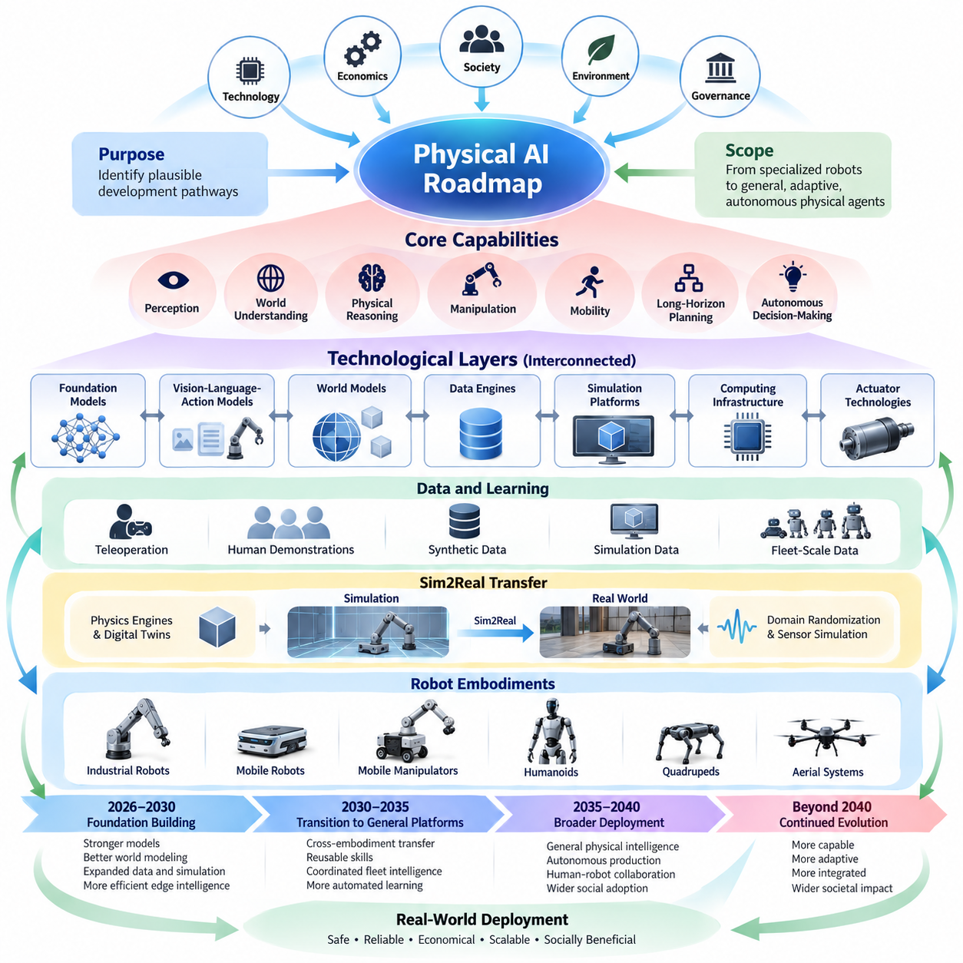
피지컬 인공지능(Physical AI) 로드맵(Roadmap)은 체화 지능(Embodied Intelligence)이 특수 목적 로봇 시스템(Specialized Robotic Systems)에서 점차 범용적이고 적응적이며 자율적인 물리적 에이전트(Physical Agents)로 발전하는 과정을 이해하기 위한 체계적인 프레임워크(Framework)이다. 기존의 기술 예측과 달리 인공지능, 기계 시스템, 컴퓨팅, 에너지, 인프라, 경제, 사회 사이의 상호작용을 고려해야 한다. 그 목적은 정확한 미래 결과를 예측하기보다 실현 가능한 발전 경로를 식별하는 데 있다.
신뢰할 수 있는 로드맵을 구축하려면 먼저 피지컬 인공지능의 범위와 의미 있는 발전을 구성하는 핵심 역량(Capabilities)을 정의해야 한다. 여기에는 인식(Perception), 세계 이해(World Understanding), 물리적 추론(Physical Reasoning), 조작(Manipulation), 이동성(Mobility), 장기 계획(Long-Horizon Planning), 자율적 의사결정(Autonomous Decision-Making)이 포함된다. 실험실 벤치마크(Benchmark)의 성능 향상이 실제 물리적 환경에서의 신뢰성 있는 성능으로 자동 연결되는 것은 아니므로 각 역량을 실제 운영 조건과 연계하여 평가해야 한다.
로드맵은 기술적 역량(Technological Capabilities)과 배포 성숙도(Deployment Maturity)를 구분해야 한다. 로봇이 통제된 환경에서 뛰어난 조작 능력을 보여주더라도 지속적인 산업 운영에는 적합하지 않을 수 있다. 실용적인 성숙도를 확보하려면 반복성(Repeatability), 안전성(Safety), 내구성(Durability), 유지보수성(Maintainability), 수용 가능한 운영 비용이 필요하다. 따라서 역량 개발의 주요 이정표(Milestones)는 단순한 기술 시연이 아니라 측정 가능한 운영 요구사항과 연결되어야 한다.
유용한 로드맵은 기술 발전을 상호 연결된 기술 계층(Technological Layers)으로 구성한다. 파운데이션 모델(Foundation Models), 시각-언어-행동 모델(Vision-Language-Action Models), 예측 세계 모델(Predictive World Models), 로봇 데이터 엔진(Robot Data Engines), 시뮬레이션 플랫폼(Simulation Platforms), 엣지 컴퓨팅(Edge Computing), 액추에이터 기술(Actuator Technologies)이 핵심 구성요소를 형성한다. 한 계층의 발전은 다른 계층을 가속할 수 있지만 시스템 수준의 발전은 이들의 통합에 달려 있다. 따라서 개별 기술을 독립적으로 예측하는 것보다 의존성 분석(Dependency Analysis)이 더 유용하다.
세계 모델(World Models)은 환경 상태를 표현하고 물리적 결과를 예측하며 가능한 행동을 평가하는 메커니즘(Mechanisms)을 제공하므로 특별한 관심이 필요하다. 미래의 피지컬 인공지능 시스템은 학습된 표현(Learned Representations)을 행동 조건부 동역학(Action-Conditioned Dynamics) 및 불확실성 추정(Uncertainty Estimation)과 점차 결합할 가능성이 있다. 따라서 로드맵의 주요 이정표는 예측 정확도(Predictive Accuracy), 계획 활용성(Planning Usefulness), 시간적 일관성(Temporal Consistency), 낯선 환경에서의 강건성(Robustness)을 측정해야 한다.
로봇 파운데이션 모델(Robot Foundation Models)과 시각-언어-행동 아키텍처(Vision-Language-Action Architectures)는 또 다른 중요한 발전 방향을 나타낸다. 이들의 발전은 작업 다양성(Task Diversity), 명령 이해(Instruction Understanding), 행동 신뢰성(Action Reliability), 환경 간 전이(Transfer Across Environments)를 통해 평가해야 한다. 모델 크기의 증가만으로는 범용 지능(General Intelligence)의 증거가 충분하지 않다. 작업별 학습량 감소, 적응 효율성(Adaptation Efficiency) 향상, 이전에 경험하지 못한 물리적 작업의 성공적인 수행이 더욱 의미 있는 지표이다.
데이터 가용성(Data Availability)과 학습 효율성(Learning Efficiency)은 피지컬 인공지능 개발의 핵심 제약조건이다. 디지털 지능(Digital Intelligence)과 달리 물리적 학습에는 기하학(Geometry), 접촉 동역학(Contact Dynamics), 불확실성, 안전 제약이 작용하는 환경과의 상호작용이 필요하다. 따라서 로드맵은 원격 조작(Teleoperation), 인간 시연(Human Demonstrations), 합성 데이터(Synthetic Data), 시뮬레이션 생성 경험(Simulation-Generated Experiences), 로봇 군집 규모의 데이터 수집(Fleet-Scale Data Collection)을 학습 데이터의 범위를 확장하는 상호보완적 메커니즘으로 검토해야 한다.
시뮬레이션(Simulation)과 시뮬레이션-현실 전이(Sim2Real Transfer)는 독립적인 연구 분야가 아니라 핵심 지원 기술(Enabling Technologies)로 평가해야 한다. 물리 엔진(Physics Engines), 도메인 무작위화(Domain Randomization), 센서 시뮬레이션(Sensor Simulation), 디지털 트윈(Digital Twins)의 발전은 비용이 많이 드는 물리적 실험에 대한 의존도를 줄일 수 있다. 그러나 시뮬레이션 품질은 실제 환경의 동작과 비교하여 측정해야 한다. 로드맵은 시뮬레이션 경험이 실제 배포 로봇의 성능을 신뢰성 있게 개선하는 시점과 물리적 검증(Physical Validation)이 여전히 필수적인 조건을 식별해야 한다.
컴퓨팅 인프라(Computing Infrastructure)는 또 다른 중요한 기술적 한계를 형성한다. 피지컬 인공지능 시스템은 지연시간(Latency), 전력 소비(Power Consumption), 열 관리(Thermal Management), 통신 신뢰성(Communication Reliability)의 제약 속에서 인식, 추론, 계획, 제어를 수행해야 한다. 미래에는 이기종 엣지 프로세서(Heterogeneous Edge Processors)와 선택적 클라우드 지원(Selective Cloud Assistance)이 더욱 확대될 수 있다. 로드맵은 단순한 처리 능력보다 에너지와 연산량 단위당 유효 지능(Useful Intelligence)을 측정해야 한다.
로봇의 체화 형태(Robot Embodiment) 역시 예측 프레임워크에 포함되어야 한다. 자율이동로봇(Autonomous Mobile Robots), 이동형 매니퓰레이터(Mobile Manipulators), 휴머노이드(Humanoids), 사족보행 로봇(Quadrupeds), 공중 로봇(Aerial Systems)은 서로 다른 기계적 능력과 운영상의 한계를 가진다. 이들의 발전 속도가 동일하게 수렴할 것이라고 가정해서는 안 된다. 로봇 형태(Morphology), 액추에이터 성능, 센서 구성, 환경 접근성은 배포의 경제적·기술적 실현 가능성에 큰 영향을 미친다.
2026년부터 2030년까지의 기간은 단기적인 기반 구축 단계(Near-Term Foundation-Building Horizon)로 설정할 수 있다. 주요 이정표에는 더욱 강력한 로봇 파운데이션 모델, 개선된 세계 모델 예측, 확장된 시뮬레이션 및 데이터 인프라, 효율적인 엣지 지능(Edge Intelligence)이 포함된다. 산업용 이동 로봇과 일부 조작 시스템은 더 폭넓은 운영 능력을 확보할 수 있으며, 휴머노이드와 보행 로봇(Legged Platforms)은 특정 응용 분야의 검증을 통해 지속적으로 발전할 가능성이 있다.
2030년부터 2035년까지의 기간은 보다 범용적인 로봇 플랫폼(General Robot Platforms)으로 전환하는 단계로 검토할 수 있다. 중요한 지표에는 체화 형태 간 지식 전이(Cross-Embodiment Knowledge Transfer), 재사용 가능한 조작 기술(Reusable Manipulation Skills), 협력적 로봇 군집 지능(Coordinated Fleet Intelligence), 자동화 수준이 높아진 학습 파이프라인(Automated Learning Pipelines)이 포함된다. 구조화된 운영 피드백(Structured Operational Feedback)을 통해 자기 개선 시스템(Self-Improving Systems)이 등장할 수 있지만, 제한 없는 자율 적응(Unrestricted Autonomous Adaptation)은 상당한 안전성, 검증, 거버넌스 문제를 초래할 수 있다.
2035년부터 2040년까지의 기간에는 범용 물리 지능(General Physical Intelligence), 자율 생산 시스템(Autonomous Production Systems), 로봇 운영을 중심으로 설계된 인프라(Robot-Oriented Infrastructure)와 관련된 더욱 불확실한 가능성이 등장한다. 이러한 결과는 필연적인 발전이 아니라 조건부 시나리오(Conditional Scenarios)로 다루어야 한다. 실현 여부는 일반화(Generalization), 장기 추론(Long-Horizon Reasoning), 신뢰성 있는 자율성(Reliable Autonomy), 경제적인 하드웨어(Affordable Hardware), 제도적 수용성(Institutional Acceptance)의 발전에 달려 있다.
기술 로드맵은 주요 이정표를 관찰 가능한 지표(Observable Indicators)로 표현할 때 더욱 유용해진다. 대표적인 지표에는 작업 완료율(Task Completion Rate), 인간 개입 빈도(Intervention Frequency), 복구 성능(Recovery Performance), 고장 간 운영 시간(Operating Hours Between Failures), 에너지 소비(Energy Consumption), 적응 시간(Adaptation Time), 총수명주기비용(Total Lifecycle Cost)이 포함된다. 일반화 능력은 객체, 환경, 작업, 로봇 형태 전반에 걸쳐 평가할 수 있다. 이러한 측정은 개별 시연이나 인간 수준의 능력에 대한 주장보다 강력한 근거를 제공한다.
기술 발전이 균일하게 이루어지는 경우는 드물기 때문에 핵심 의존성(Critical Dependencies)을 명시적으로 식별해야 한다. 더욱 강력한 파운데이션 모델도 로봇 데이터 부족, 액추에이터 성능 한계, 불안정한 센싱(Sensing)에 의해 제약받을 수 있다. 마찬가지로 저렴한 하드웨어도 신뢰할 수 있는 자율성이 없다면 경제적 가치를 창출하기 어렵다. 로드맵은 기초 연구의 병목현상(Fundamental Research Bottlenecks), 엔지니어링 한계(Engineering Limitations), 공급망 제약(Supply-Chain Constraints), 규제 장벽(Regulatory Barriers), 배포 경제성(Deployment Economics)을 구분해야 한다.
경제적 예측(Economic Forecasting)은 기술 발전을 실제 생산성(Productivity)과 연결해야 한다. 로봇 도입 가격(Acquisition Prices), 유지보수 비용(Maintenance Expenses), 가동률(Utilization Rates), 에너지 비용, 인간 감독(Human Supervision), 인프라 개조 비용(Infrastructure Modification Costs)이 상업적 실현 가능성을 결정한다. 하드웨어 가격 하락이 반드시 빠른 도입을 의미하지는 않는다. 로드맵은 총소유비용(Total Cost of Ownership), 서비스 모델(Service Models), 생산 규모(Production Scale), 조직의 준비도(Organizational Readiness)가 시제품에서 지속적인 운영으로의 전환에 어떤 영향을 미치는지 검토해야 한다.
사회적 고려사항(Societal Considerations)은 기술적 이정표를 설정한 이후에 추가하는 것이 아니라 로드맵 전반에 통합해야 한다. 피지컬 인공지능은 고용, 교육, 의료, 교통, 건설, 공공서비스를 변화시킬 수 있다. 그 영향은 인간과 자율 시스템 사이에 책임이 어떻게 분배되는지에 따라 달라진다. 따라서 안전성(Safety), 개인정보 보호(Privacy), 접근성(Accessibility), 책임성(Accountability), 공평한 접근(Equitable Access)은 기술 배포와 사회적 수용성(Public Acceptance)에 영향을 미치는 조건으로 다루어야 한다.
시나리오 계획(Scenario Planning)은 불확실성을 관리하는 실용적인 방법을 제공한다. 느린 발전 시나리오(Slow-Progress Scenario)는 데이터 효율성, 물리적 추론, 시스템 신뢰성의 지속적인 한계를 가정할 수 있다. 기본 시나리오(Base Scenario)는 모델, 하드웨어, 배포 경험의 조화로운 발전을 통한 점진적인 개선을 가정한다. 빠른 발전 시나리오(Fast-Progress Scenario)는 일반화와 자율 학습(Autonomous Learning)의 획기적인 발전을 포함할 수 있지만 이를 보장된 미래 경로로 오해해서는 안 된다.
각 시나리오는 가정(Assumptions), 의존성(Dependencies), 관찰 가능한 신호(Observable Signals)를 명시해야 한다. 예를 들어 체화 형태 간 전이(Cross-Embodiment Transfer)가 빠르게 개선되면 재사용 가능한 로봇 지능(Reusable Robot Intelligence)에 대한 기대를 뒷받침할 수 있다. 반면 광범위한 작업별 시연(Task-Specific Demonstrations)에 대한 의존성이 지속된다면 일반화 발전이 더 느리게 진행될 가능성을 나타낸다. 시나리오 확률(Scenario Probabilities)을 추정하더라도 잠정적인 값으로 유지해야 하며, 경험적 증거(Empirical Evidence)가 기본 가정과 충돌하면 로드맵을 수정해야 한다.
엄격한 로드맵은 선행 지표(Leading Indicators)와 후행 지표(Lagging Indicators)도 구분해야 한다. 연구의 획기적인 발전(Research Breakthroughs), 벤치마크 성능 향상, 추론 비용(Inference Costs) 감소는 미래 역량에 대한 초기 신호를 제공할 수 있다. 반면 상업적 배포 규모(Commercial Deployment Volumes), 검증된 생산성 향상(Verified Productivity Gains), 규제 수용성(Regulatory Acceptance)은 일반적으로 더 늦게 나타난다. 두 지표를 함께 추적하면 과학적 시연이 즉시 광범위한 경제적·사회적 변화로 이어진다는 잘못된 가정을 방지할 수 있다.
궁극적으로 피지컬 인공지능 로드맵은 과학적 발전(Scientific Progress), 엔지니어링 준비도(Engineering Readiness), 상업적 도입(Commercial Adoption), 문명적 영향(Civilizational Consequences)을 연결하는 지속적으로 갱신되는 의사결정 프레임워크(Decision Framework)로 기능해야 한다. 그 가치는 범용 물리 지능이 정확히 언제 등장할지를 예측하는 데 있는 것이 아니라 어떤 역량, 의존성, 측정 가능한 전환(Measurable Transitions)이 가장 중요한지를 밝히는 데 있다. 이러한 접근법은 2040년과 그 이후까지 피지컬 인공지능의 발전을 체계적으로 검토하기 위한 기반을 제공한다.

08.02. 2026–2030 Foundation Model and VLA Evolution
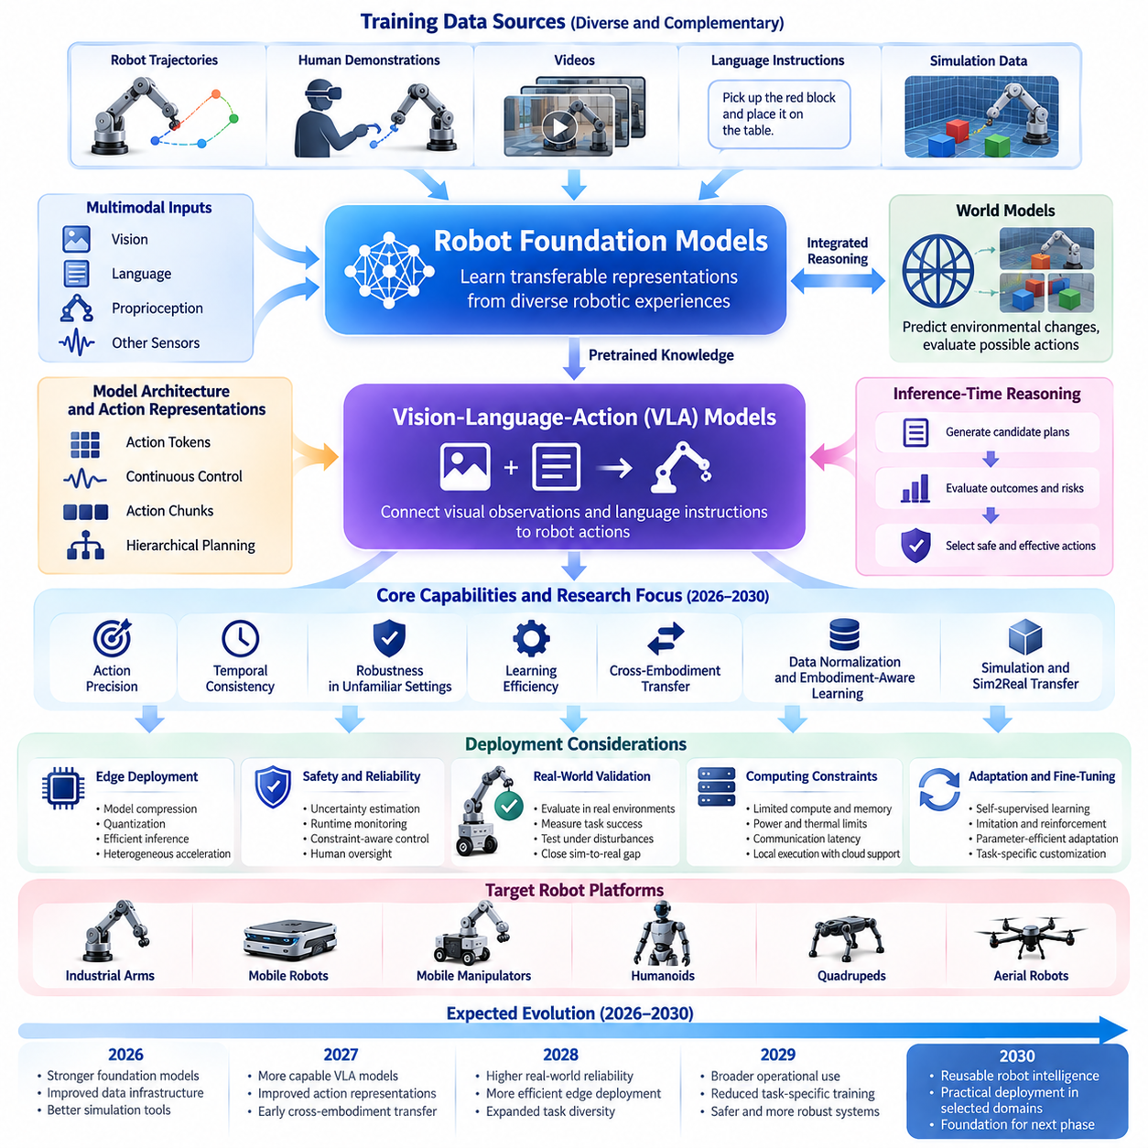
2026년부터 2030년까지 로봇 파운데이션 모델(Robot Foundation Models)과 시각-언어-행동 모델(Vision-Language-Action Models, VLA)은 피지컬 인공지능(Physical AI) 아키텍처의 핵심 구성요소로 점차 중요해질 것으로 예상된다. 이러한 발전은 로봇 기술을 제한적으로 프로그래밍된 행동에서 벗어나 명령을 해석하고 환경을 이해하며 물리적 행동을 생성할 수 있는 재사용 가능한 지능(Reusable Intelligence)으로 전환할 수 있다. 그러나 이러한 발전은 인식(Perception), 계획(Planning), 제어(Control), 실제 환경 피드백(Real-World Feedback)의 신뢰성 있는 통합에 달려 있다.
로봇 파운데이션 모델(Robot Foundation Models)은 모든 작업에 독립적인 모델을 요구하는 대신 다양한 로봇 경험으로부터 전이 가능한 표현(Transferable Representations)을 학습하는 것을 목표로 한다. 학습에는 로봇 궤적(Robot Trajectories), 인간 시연(Human Demonstrations), 영상(Videos), 언어 명령(Language Instructions), 시뮬레이션 생성 상호작용(Simulation-Generated Interactions)이 결합될 수 있다. 핵심 목표는 각 배포 환경에서 필요한 추가 학습량을 줄이면서 다양한 작업과 환경을 지원할 수 있는 지식을 확보하는 것이다.
시각-언어-행동 모델(Vision-Language-Action Models)은 시각적 관측(Visual Observations)과 언어 명령(Language Instructions)을 로봇 행동(Robot Actions)에 직접 연결하여 멀티모달 학습(Multimodal Learning)을 확장한다. 이러한 아키텍처는 목표를 해석하고 관련 객체를 식별하며 환경적 맥락(Environmental Context)에 따라 행동 시퀀스(Action Sequences)를 생성할 수 있다. 2026년부터 2030년까지의 연구는 익숙한 학습 조건을 벗어난 환경에서 행동 정밀도(Action Precision), 시간적 일관성(Temporal Consistency), 강건성(Robustness)을 개선하는 데 더욱 집중될 수 있다.
중요한 발전 방향 중 하나는 행동 표현(Action Representations)의 진화이다. 초기 접근법은 이산화된 행동 토큰(Discretized Action Tokens), 연속 제어 출력(Continuous Control Outputs), 학습된 행동 청크(Learned Action Chunks)에 주로 의존한다. 미래 시스템은 이러한 표현을 계층적 계획(Hierarchical Planning) 및 예측 제어(Predictive Control)와 결합할 수 있다. 상위 수준 모델(High-Level Models)이 작업 의도(Task Intentions)를 결정하는 동안 특화된 하위 수준 제어기(Low-Level Controllers)는 엄격한 시간 및 안전 제약조건 아래에서 움직임을 실행할 수 있다.
파운데이션 모델(Foundation Models)과 세계 모델(World Models)의 관계는 점차 중요해질 가능성이 높다. 파운데이션 모델은 의미적 이해(Semantic Understanding)와 작업 수준 추론(Task-Level Reasoning)을 제공할 수 있으며, 세계 모델은 행동에 반응하여 환경이 어떻게 변화하는지를 예측한다. 이러한 역량을 통합하면 로봇이 움직임을 실행하기 전에 가능한 결과를 평가할 수 있어 계획 신뢰성(Planning Reliability)을 높이고 불필요한 물리적 실험을 줄일 수 있다.
시간적 추론(Temporal Reasoning)은 차세대 시각-언어-행동 시스템(VLA Systems)의 주요 과제이다. 많은 로봇 작업에는 수초, 수분 또는 그 이상의 기간에 걸친 조정된 행동이 필요하다. 모델은 작업 맥락(Task Context)을 유지하고 중간 진행 상황을 인식하며 예상하지 못한 외란(Disturbances)으로부터 복구할 수 있어야 한다. 계층적 메모리(Hierarchical Memory)와 다중 시간 범위 계획(Multi-Horizon Planning)은 즉각적인 모터 제어(Motor Control)를 확장된 작업 수행 및 장기 운영 목표(Long-Term Operational Objectives)와 연결하는 데 도움이 될 수 있다.
학습 데이터의 다양성(Training Data Diversity)은 범용 로봇 지능(Generalist Robot Intelligence)의 발전에 큰 영향을 미칠 것이다. 서로 다른 로봇 체화 형태(Robot Embodiments), 환경, 객체, 상호작용 패턴을 포함하는 대규모 데이터셋(Large Datasets)은 전이 가능한 표현을 개선할 수 있다. 그러나 이질적인 데이터셋(Heterogeneous Datasets)을 결합하면 행동 공간(Action Spaces), 센서 구성(Sensor Configurations), 좌표계(Coordinate Systems), 작업 정의(Task Definitions)의 불일치 문제가 발생한다. 따라서 데이터 정규화(Data Normalization)와 체화 형태 인식 학습(Embodiment-Aware Learning)은 중요한 연구 과제로 남을 것이다.
체화 형태 간 전이(Cross-Embodiment Transfer)는 파운데이션 모델 발전을 평가하는 핵심 척도가 될 수 있다. 유용한 범용 모델(Generalist Model)은 동일한 물리적 능력을 가정하지 않으면서 이동형 매니퓰레이터(Mobile Manipulators), 휴머노이드(Humanoids), 산업용 로봇 팔(Industrial Arms), 기타 로봇 플랫폼 사이에서 관련 지식을 전이할 수 있어야 한다. 이를 위해서는 물리적 상호작용(Physical Interaction)에 대한 정확한 표현을 유지하면서 공통 작업 개념(Shared Task Concepts)을 체화 형태별 동역학(Embodiment-Specific Dynamics) 및 제어 제약조건(Control Constraints)과 분리해야 한다.
시뮬레이션 생성 데이터(Simulation-Generated Data)는 실제 환경 시연(Real-World Demonstrations)을 보완하는 중요한 수단으로 발전할 수 있다. 물리 시뮬레이션(Physics Simulation), 절차적 환경 생성(Procedural Environment Generation), 도메인 무작위화(Domain Randomization)는 상대적으로 낮은 한계비용(Marginal Cost)으로 모델이 다양한 상황을 경험하도록 지원할 수 있다. 그러나 합성 경험(Synthetic Experience)은 접촉 동역학(Contact Dynamics), 센서 불완전성(Sensor Imperfections), 예상하지 못한 환경 행동을 완전히 재현할 수 없다. 따라서 학습된 정책(Learned Policies)을 평가하기 위한 실제 환경 검증(Real-World Validation)은 여전히 필수적이다.
학습 효율성(Learning Efficiency)은 2026년부터 2030년까지의 발전에서 또 다른 핵심 요소이다. 연구자들은 더 큰 데이터셋과 높은 연산 비용의 학습에만 의존하기보다 자기지도학습(Self-Supervised Learning), 모방학습(Imitation Learning), 강화학습(Reinforcement Learning), 목표 지향적 적응(Targeted Adaptation)을 우선시할 수 있다. 효율적인 미세조정(Efficient Fine-Tuning)과 매개변수 효율적 적응(Parameter-Efficient Adaptation)은 조직이 특정 로봇과 운영 환경에 맞게 범용 모델을 맞춤화할 수 있도록 지원할 것이다.
추론 시점 추론(Inference-Time Reasoning)은 로봇이 익숙하지 않은 작업과 불확실한 상황을 처리하는 방식을 개선할 수 있다. 미래 시스템은 단일한 즉각적 예측(Single Immediate Prediction)을 통해 행동을 생성하는 대신 대안적 계획(Alternative Plans)을 평가하고 위험을 추정하며 예측된 결과에 따라 행동을 선택할 수 있다. 이러한 숙고 과정(Deliberation)은 실시간 운영(Real-Time Operation)과 양립해야 하므로 적응형 연산(Adaptive Computation)과 선택적 추론(Selective Reasoning)이 중요한 아키텍처 설계 요소가 될 것이다.
엣지 배포(Edge Deployment)는 파운데이션 모델과 시각-언어-행동 아키텍처의 실제 도입에 큰 영향을 미칠 것이다. 로봇은 연산 능력(Computational Capacity), 메모리 대역폭(Memory Bandwidth), 전력 소비(Power Consumption), 통신 지연시간(Communication Latency)의 제약 아래에서 작동하는 경우가 많다. 모델 압축(Model Compression), 양자화(Quantization), 지식 증류(Distillation), 이기종 가속(Heterogeneous Acceleration)은 점차 강력해지는 모델을 로컬 환경에서 실행할 수 있게 하면서 학습과 비핵심 연산에는 클라우드 자원(Cloud-Based Resources)을 활용하도록 지원할 수 있다.
파운데이션 모델이 물리적 시스템에 대한 더 큰 제어 권한을 확보함에 따라 안전성(Safety)과 신뢰성(Reliability)은 필수적인 평가 요소가 될 것이다. 언어 조건부 정책(Language-Conditioned Policies)은 명령을 잘못 이해하거나 객체를 잘못 식별하거나 환경적 제약조건과 일치하지 않는 행동을 생성할 수 있다. 런타임 모니터링(Runtime Monitoring), 불확실성 추정(Uncertainty Estimation), 안전 필터(Safety Filters), 검증된 제어 경계(Verified Control Boundaries)는 위험한 행동을 방지하는 데 도움이 된다. 따라서 범용 지능(General-Purpose Intelligence)은 명시적인 운영 안전장치(Operational Safeguards)의 통제를 받아야 한다.
평가 방법론(Evaluation Methodologies)은 개별 조작 시연(Isolated Manipulation Demonstrations)과 짧은 작업 시퀀스를 넘어 발전해야 한다. 의미 있는 벤치마크(Benchmarks)는 장기 작업 완료(Long-Horizon Task Completion), 실패 복구(Failure Recovery), 익숙하지 않은 객체에 대한 적응(Adaptation), 서로 다른 체화 형태에서의 성능을 검토해야 한다. 인간 개입 빈도(Intervention Frequency), 행동 정확도(Action Accuracy), 작업 성공률(Task Success Rates), 운영 신뢰성(Operational Reliability)은 모델 크기나 학습 데이터 규모만으로 평가하는 것보다 실질적인 발전을 보여주는 유용한 지표가 될 것이다.
2026년부터 2030년까지 상업적 도입(Commercial Adoption)은 반복적인 작업이 존재하면서도 유연성이 요구되는 구조화된 환경(Structured Environments)에 우선 집중될 수 있다. 제조(Manufacturing), 창고 물류(Warehouse Logistics), 실험실 자동화(Laboratory Automation), 일부 서비스 응용 분야(Service Applications)는 파운데이션 모델을 통해 작업 적응성(Task Adaptability)을 개선할 기회를 제공한다. 배포 성공 여부는 측정 가능한 생산성(Productivity), 수용 가능한 유지보수 요구사항(Maintenance Requirements), 예측 가능한 행동(Predictable Behavior), 기존 운영 시스템과의 통합에 달려 있다.
휴머노이드 로봇(Humanoid Robots)은 언어 조건부 조작(Language-Conditioned Manipulation)과 전이 가능한 작업 표현(Transferable Task Representations)이 광범위한 작업별 프로그래밍의 필요성을 줄일 수 있으므로 시각-언어-행동 아키텍처의 발전으로부터 혜택을 받을 수 있다. 그러나 휴머노이드의 배포는 이동(Locomotion), 균형(Balance), 정교한 조작 능력(Dexterity), 에너지 효율성(Energy Efficiency), 하드웨어 내구성(Hardware Durability)에도 달려 있다. 파운데이션 모델의 발전만으로 범용 휴머노이드 운영에 수반되는 기계적 및 제어상의 과제를 제거할 수는 없다.
로봇 군집 규모 학습(Fleet-Scale Learning)의 발전은 배포된 로봇과 파운데이션 모델 학습 사이에 점차 효과적인 피드백 루프(Feedback Loops)를 형성할 수 있다. 운영 경험(Operational Experiences)은 실패 패턴(Failure Patterns), 익숙하지 않은 환경, 기존 데이터에 표현되지 않은 상호작용을 드러낼 수 있다. 신중하게 선별된 로봇 군집 데이터(Curated Fleet Data)는 주기적인 모델 개선(Periodic Model Improvements)을 지원하며, 통제된 검증(Controlled Validation)과 배포 절차(Deployment Procedures)는 성능 퇴행(Regressions)과 위험한 행동 변화를 방지하는 데 도움이 된다.
2030년까지 실현 가능한 결과 중 하나는 더 적은 엔지니어링 노력(Engineering Effort)으로 폭넓은 작업군(Task Families)을 수행할 수 있는 파운데이션 모델 기반 로봇 플랫폼(Foundation-Model-Based Robotic Platforms)의 등장이다. 이러한 시스템은 언어 이해(Language Understanding), 시각 인식(Visual Perception), 학습된 조작 능력(Learned Manipulation), 예측 세계 모델(Predictive World Models), 계층적 제어(Hierarchical Control)를 결합할 수 있다. 그러나 범용성(Generality)은 로봇의 체화 형태, 환경 복잡성(Environmental Complexity), 데이터 범위(Data Coverage), 물리적 배포의 신뢰성 요구사항에 의해 여전히 제한될 것이다.
발전 속도는 학습 데이터 가용성(Training Data Availability), 연산 효율성(Compute Efficiency), 모델 아키텍처(Model Architecture), 하드웨어 성능(Hardware Capabilities), 표준화된 평가(Standardized Evaluation) 등 여러 상호작용 요소에 달려 있다. 한 분야의 획기적인 발전은 다른 분야의 발전을 가속할 수 있지만 접촉이 많은 조작(Contact-Rich Manipulation), 장기 신뢰성(Long-Horizon Reliability), 실제 환경 일반화(Real-World Generalization)의 병목현상(Bottlenecks)은 도입 속도를 늦출 수 있다. 따라서 로드맵 전망(Roadmap Projections)은 지속적인 지수적 발전(Exponential Improvement)을 가정하기보다 조건부로 유지되어야 한다.
궁극적으로 2026년부터 2030년까지 로봇 파운데이션 모델과 시각-언어-행동 시스템의 발전은 더욱 재사용 가능하고 적응력 있는 물리 지능(Physical Intelligence)으로의 전환 과정으로 이해해야 한다. 가장 중요한 이정표는 단일한 보편적 능력의 로봇 모델(Universally Capable Robot Model)을 만드는 것이 아니라 점차 다양해지는 물리적 작업 전반에서 인식(Perception), 언어(Language), 예측(Prediction), 메모리(Memory), 행동(Action)을 신뢰성 있게 연결하는 아키텍처를 확립하는 것이다.

08.03. 2026–2030 World Model Evolution
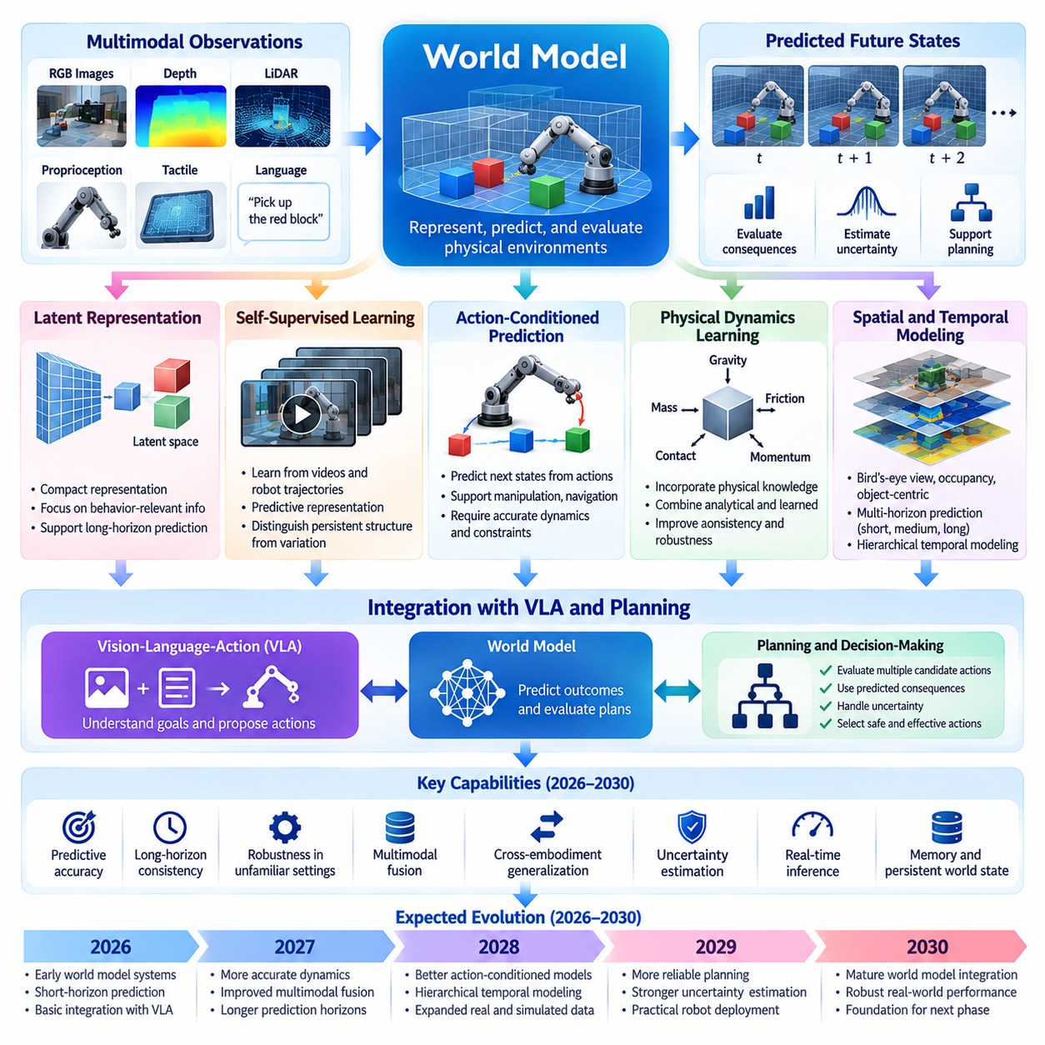
2026년부터 2030년까지 세계 모델(World Models)은 실험적인 예측 표현(Predictive Representations)에서 피지컬 인공지능(Physical AI) 시스템의 핵심 구성요소로 발전할 것으로 예상된다. 세계 모델의 주요 목적은 기계가 물리적 환경을 표현하고 변화를 예측하며 가능한 행동의 결과를 평가할 수 있도록 하는 것이다. 이러한 발전은 로봇 지능을 반응형 인식(Reactive Perception) 중심에서 예측적 이해(Predictive Understanding)와 모델 기반 의사결정(Model-Based Decision-Making) 중심으로 전환할 수 있다.
세계 모델(World Model)은 환경 상태(Environmental States), 물리적 객체(Physical Objects), 로봇 행동(Robot Actions), 시간적 변화(Temporal Changes) 사이의 관계를 표현한다. 현재 상태를 주로 식별하는 기존 인식 시스템(Perception Systems)과 달리 예측 세계 모델(Predictive World Models)은 이러한 상태가 미래에 어떻게 변화할 수 있는지를 추정한다. 이를 개발하려면 기하학(Geometry), 운동(Motion), 상호작용 동역학(Interaction Dynamics), 불확실성(Uncertainty), 맥락 정보(Contextual Information)를 계획과 제어에 유용한 표현으로 통합해야 한다.
2026년부터 2030년까지의 기간에는 압축된 학습 표현(Compact Learned Representations) 내에서 미래 상태를 예측하는 잠재 세계 모델(Latent World Models)의 활용이 증가할 수 있다. 이러한 모델은 모든 시각적 세부사항을 재구성하는 대신 물리적 행동과 의사결정에 관련된 정보에 집중할 수 있다. 잠재 동역학 아키텍처(Latent Dynamics Architectures)는 더 긴 예측 시간 범위(Prediction Horizons)를 지원하면서 연산 효율성(Computational Efficiency)을 개선할 수 있지만 물리적으로 의미 있는 정보를 보존하는 것은 여전히 중요한 과제이다.
자기지도 예측 학습(Self-Supervised Predictive Learning)은 확장 가능한 세계 모델(Scalable World Models)을 개발하기 위한 핵심 메커니즘으로 발전할 가능성이 높다. 모델은 영상 시퀀스(Video Sequences), 로봇 궤적(Robot Trajectories), 센서 관측(Sensor Observations), 상호작용 이력(Interaction Histories)으로부터 학습하여 광범위한 수작업 주석(Manual Annotations) 없이 지식을 획득할 수 있다. 공동 임베딩 접근법(Joint-Embedding Approaches)을 포함한 예측 표현 학습(Predictive Representation Learning)은 지속적인 환경 구조와 예측하기 어려운 감각적 변동을 구분하는 데 도움이 될 수 있다.
행동 조건부 세계 모델(Action-Conditioned World Models)은 피지컬 인공지능의 특히 중요한 발전 방향이다. 이러한 모델은 로봇이 특정 행동을 수행할 때 환경 상태가 어떻게 변화하는지를 예측한다. 이러한 예측은 조작(Manipulation), 내비게이션(Navigation), 충돌 회피(Collision Avoidance), 작업 계획(Task Planning)을 지원할 수 있다. 그러나 신뢰성 있는 행동 조건부 예측(Action Conditioning)을 위해서는 시각적 상관관계(Visual Correlations)뿐만 아니라 로봇 동역학(Robot Dynamics), 접촉 상호작용(Contact Interactions), 환경 제약조건(Environmental Constraints)에 대한 정확한 표현이 필요하다.
물리 동역학 학습(Physical Dynamics Learning)은 데이터 기반 예측(Data-Driven Prediction)과 역학 원리(Principles of Mechanics)를 점차 연결할 것이다. 모델은 질량(Mass), 마찰(Friction), 중력(Gravity), 운동량(Momentum), 접촉력(Contact Forces), 객체 제약조건(Object Constraints)에 관한 정보를 통합할 수 있다. 물리 정보 기반 아키텍처(Physics-Informed Architectures)는 충분한 물리 지식이 확보된 경우 일관성을 개선할 수 있으며, 학습된 동역학(Learned Dynamics)은 해석적으로 모델링하기 어려운 효과를 포착할 수 있다. 두 접근법을 결합하면 예측 강건성(Predictive Robustness)을 향상시킬 수 있다.
멀티모달 세계 모델(Multimodal World Models)은 RGB 영상(RGB Images), 깊이 측정(Depth Measurements), 라이다(LiDAR), 고유수용감각(Proprioception), 촉각 센싱(Tactile Sensing), 언어 기반 맥락(Language-Based Context)을 통합할 수 있다. 서로 다른 센싱 모달리티(Sensing Modalities)는 환경 구조와 물리적 상호작용에 관한 상호보완적인 정보를 제공한다. 효과적인 융합(Fusion)을 위해서는 시간 동기화(Temporal Synchronization), 좌표 정렬(Coordinate Alignment), 불확실성 관리(Uncertainty Management), 실제 운영 중 누락되거나 신뢰할 수 없는 관측을 처리하는 메커니즘이 필요하다.
공간 표현(Spatial Representations) 역시 더욱 정교해질 것으로 예상된다. 조감도 표현(Bird's-Eye-View Representations), 점유 네트워크(Occupancy Networks), 객체 중심 모델(Object-Centric Models), 구조화된 장면 표현(Structured Scene Representations)은 서로 다른 계획 요구사항을 지원할 수 있다. 이동 로봇(Mobile Robot)은 주행 가능성(Traversability)과 장애물 예측(Obstacle Prediction)을 우선시할 수 있지만 매니퓰레이터(Manipulator)는 상세한 접촉 기하학(Contact Geometry)과 객체 관계(Object Relationships)를 필요로 한다. 미래의 세계 모델은 여러 공간 추상화(Spatial Abstractions)를 통합된 예측 시스템(Unified Predictive Systems) 안에서 결합할 수 있다.
시간적 예측(Temporal Prediction)은 여전히 가장 어려운 연구 과제 중 하나이다. 단기 예측(Short-Horizon Predictions)은 즉각적인 충돌 회피와 모터 제어(Motor Control)를 지원할 수 있지만 내비게이션, 조작 시퀀스(Manipulation Sequences), 복잡한 작업 수행에는 장기 예측(Long-Horizon Predictions)이 필요하다. 예측 오차(Prediction Errors)는 시간이 지남에 따라 누적되며, 특히 예측하기 어려운 인간 행동이나 불확실한 접촉이 포함된 환경에서 더욱 심각해진다. 계층적 시간 모델링(Hierarchical Temporal Modeling)은 이러한 한계를 관리하는 데 도움이 될 수 있다.
다중 시간 범위 세계 모델(Multi-Horizon World Models)은 서로 다른 시간 척도(Temporal Scales)에 따라 예측을 구성할 수 있다. 고속 동역학 모델(Fast Dynamics Models)은 즉각적인 물리적 반응을 추정하고, 중간 수준 모델(Intermediate Models)은 객체 상호작용과 작업 진행 상황을 예측하며, 저속 모델(Slower Models)은 환경 변화와 운영 목표를 표현할 수 있다. 이러한 계층적 구성(Hierarchical Organization)은 미래의 모든 시점에 동일한 수준의 상세한 예측을 요구하지 않으면서 하위 수준 제어(Low-Level Control)를 장기 계획(Long-Term Planning)과 연결할 수 있다.
세계 모델이 짧은 관측 구간(Short Observation Windows)을 넘어 발전함에 따라 메모리(Memory)의 중요성은 더욱 커질 것이다. 지속적 표현(Persistent Representations)은 이전에 관측한 객체, 환경 배치(Environmental Layouts), 작업 이력(Task Histories), 반복적으로 나타나는 물리적 패턴에 관한 정보를 보존할 수 있다. 에피소드 메모리(Episodic Memory)와 구조화된 세계 상태 메모리(Structured World-State Memory)는 부분 관측 가능성(Partial Observability) 조건에서 추론을 지원할 수 있다. 그러나 환경이 변화할 때 저장된 정보를 갱신하여 오래된 가정이 행동에 영향을 미치지 않도록 해야 한다.
불확실성 추정(Uncertainty Estimation)은 신뢰할 수 있는 세계 모델 예측(Trustworthy World-Model Prediction)에 필수적이다. 물리적 환경에는 불완전한 관측(Incomplete Observations), 확률적 상호작용(Stochastic Interactions), 이전에 경험하지 못한 조건이 존재한다. 미래 모델은 예측 상태(Predicted States)에 대한 신뢰도(Confidence)를 추정하고 제한된 지식에서 발생하는 불확실성과 환경 자체의 변동성에서 발생하는 불확실성을 구분할 수 있다. 계획 시스템은 이러한 추정값을 활용하여 보수적인 행동을 선택하거나 추가 관측을 요청하거나 인간의 지원을 받을 수 있다.
세계 모델과 시각-언어-행동 시스템(Vision-Language-Action Systems)의 통합은 중요한 아키텍처 발전(Architectural Development)이 될 수 있다. 언어 조건부 모델(Language-Conditioned Models)은 목표를 해석하고 행동을 제안하며, 예측 세계 모델(Predictive World Models)은 해당 행동이 초래할 가능성이 높은 물리적 결과를 평가할 수 있다. 이러한 결합은 로봇이 실행 전에 후보 행동(Candidate Actions)을 비교하도록 하여 더욱 숙고된 행동(Deliberate Behavior)을 지원할 수 있다. 효과적인 통합을 위해서는 연산 비용(Computational Cost)을 관리하고 실시간 응답성(Real-Time Responsiveness)을 유지해야 한다.
모델 기반 계획(Model-Based Planning)은 물리적 실행 전에 학습된 세계 모델을 활용하여 가능한 행동 시퀀스(Action Sequences)를 시뮬레이션하는 방향으로 발전할 수 있다. 모델 예측 제어(Model Predictive Control), 궤적 최적화(Trajectory Optimization), 가상 전개(Imagined Rollouts)와 같은 기술은 예측된 환경 동역학(Environmental Dynamics)에 따라 후보 행동을 평가할 수 있다. 그러나 계획 성능은 모델 정확도(Model Accuracy)에 달려 있으며, 특히 접촉(Contact), 변형 가능한 객체(Deformable Objects), 되돌릴 수 없는 물리적 결과(Irreversible Physical Consequences)가 포함된 행동에서는 더욱 중요하다.
시뮬레이션(Simulation)과 디지털 트윈(Digital Twins)은 세계 모델 개발을 위한 상호보완적 인프라(Complementary Infrastructure)를 제공할 수 있다. 물리 엔진(Physics Engines)은 통제된 경험을 생성할 수 있으며, 디지털 트윈은 운영 환경을 표현하고 시나리오 시험(Scenario Testing)을 지원할 수 있다. 학습된 세계 모델(Learned World Models)은 시뮬레이션 현실성(Simulation Realism)을 개선하거나 더 빠른 근사 예측(Approximate Predictions)을 제공할 수 있다. 이러한 관계는 물리적 관측이 지속적으로 모델 보정(Model Calibration)과 시뮬레이션 검증(Simulation Validation)에 반영되는 양방향 구조(Bidirectional Structure)를 유지해야 한다.
데이터 품질(Data Quality)은 세계 모델의 성능에 큰 영향을 미칠 것이다. 대량의 영상 데이터(Video Data)는 시각적 예측(Visual Prediction)을 지원할 수 있지만 물리적 추론(Physical Reasoning)에는 행동 레이블(Action Labels), 동기화된 센서 측정값(Synchronized Sensor Measurements), 접촉 정보(Contact Information), 다양한 상호작용 결과(Interaction Outcomes)도 필요하다. 데이터 엔진(Data Engines)은 정보 가치가 높은 상태 전이(Informative Transitions), 드문 실패 사례(Rare Failures), 환경 변동(Environmental Variations)을 우선적으로 수집하고 관리해야 한다. 신중하게 선별된 데이터셋(Curated Datasets)은 단순히 원시 관측 데이터(Raw Observation Data)의 양을 늘리는 것보다 더 큰 성능 개선을 가져올 수 있다.
실제 환경 일반화(Real-World Generalization)는 이 기간 내내 결정적인 과제로 남을 것이다. 통제된 환경에서 학습한 모델은 익숙하지 않은 재료(Materials), 조명 조건(Lighting Conditions), 객체 형상(Object Geometries), 상호작용 동역학(Interaction Dynamics)을 만나면 실패할 수 있다. 강건성(Robustness)은 다양한 학습 경험(Training Experiences), 적응 메커니즘(Adaptation Mechanisms), 불확실성 인식 계획(Uncertainty-Aware Planning), 반복적인 물리적 검증(Physical Validation)에 달려 있다. 일반화 능력은 예측 품질(Prediction Quality)만이 아니라 실제 작업 결과(Actual Task Outcomes)를 통해 평가해야 한다.
평가 프레임워크(Evaluation Frameworks)는 예측 정확도(Predictive Accuracy)와 후속 작업 활용성(Downstream Utility)을 모두 측정해야 한다. 관련 지표에는 미래 상태 예측 오차(Future-State Prediction Error), 시간적 일관성(Temporal Consistency), 물리적 제약 위반(Physical Constraint Violations), 불확실성 보정(Uncertainty Calibration), 계획 성공률(Planning Success), 복구 성능(Recovery Performance)이 포함된다. 시각적으로 사실적인 예측이라도 접촉이나 운동을 잘못 표현한다면 제어에 적합하지 않을 수 있다. 따라서 세계 모델 벤치마크(World-Model Benchmarks)는 표현 품질(Representation Quality)을 측정 가능한 물리적 작업 성능과 연결해야 한다.
2030년까지 실현 가능한 결과 중 하나는 점차 강력해지는 로봇 플랫폼 안에서 인식(Perception), 예측(Prediction), 계획(Planning), 메모리(Memory)를 지원하는 통합 세계 모델 아키텍처(Integrated World-Model Architectures)의 등장이다. 이러한 시스템은 조작(Manipulation), 자율 이동(Autonomous Mobility), 변화하는 환경에 대한 적응(Adaptation)을 개선할 수 있다. 그러나 장기 신뢰성(Long-Horizon Reliability), 인과적 이해(Causal Understanding), 정확한 접촉 동역학(Accurate Contact Dynamics)은 지속적인 연구가 필요한 중요한 한계로 남을 가능성이 높다.
궁극적으로 2026년부터 2030년까지 세계 모델의 발전은 수동적 환경 표현(Passive Environmental Representation)에서 행동 인식 예측 지능(Action-Aware Predictive Intelligence)으로 전환하는 과정으로 이해해야 한다. 가장 중요한 이정표는 사실적인 미래 영상을 생성하는 것이 아니라 로봇이 물리적으로 의미 있는 결과를 예측하고 이를 신뢰성 있는 의사결정(Reliable Decision-Making)에 활용하도록 만드는 것이다. 이러한 역량은 로봇 파운데이션 모델(Robot Foundation Models)과 범용 물리 지능(General Physical Intelligence)을 연결하는 핵심적인 가교(Foundational Bridge)가 될 수 있다.

08.04. 2026–2030 Robot Data and Simulation Scaling
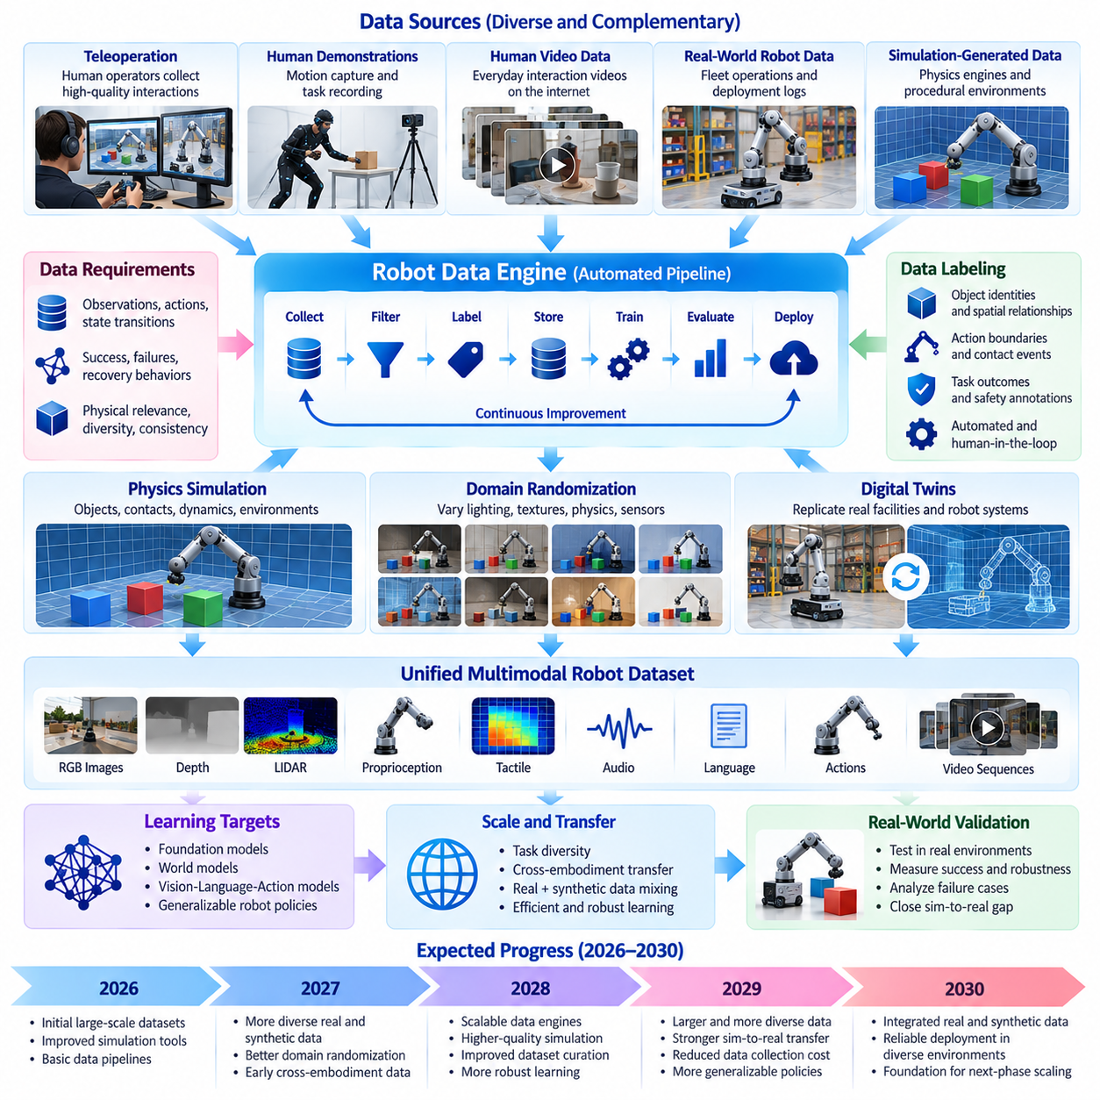
2026년부터 2030년까지 로봇 데이터(Robot Data)와 시뮬레이션(Simulation)의 규모 확장(Scaling)은 피지컬 인공지능(Physical AI) 발전의 핵심 동력이 될 것으로 예상된다. 디지털 인공지능(Digital AI)과 달리 로봇 지능(Robotic Intelligence)은 물리적 운동(Physical Motion), 접촉(Contact), 환경적 불확실성(Environmental Uncertainty), 실제 세계의 결과(Real-World Consequences)를 포함하는 경험을 필요로 한다. 이러한 경험의 양과 다양성, 품질을 확대하면 파운데이션 모델(Foundation Models), 세계 모델(World Models), 적응성이 더욱 높은 로봇 정책(Robotic Policies)의 개발을 가속할 수 있다.
로봇 데이터 규모 확장(Robot Data Scaling)은 단순히 더 큰 데이터셋(Datasets)을 수집하는 것 이상의 의미를 가진다. 물리 지능(Physical Intelligence)은 환경과의 상호작용을 정확하게 표현하는 관측(Observations), 행동(Actions), 상태 전이(State Transitions), 결과(Outcomes)에 의존한다. 효과적인 데이터셋은 성공적인 작업뿐만 아니라 실패, 복구 행동(Recovery Behaviors), 변화하는 환경 조건까지 포함해야 한다. 따라서 로봇 데이터의 가치는 물리적 관련성(Physical Relevance), 다양성(Diversity), 시간적 일관성(Temporal Consistency), 후속 학습(Downstream Learning)에 대한 활용성에 따라 점차 결정될 것이다.
원격 조작(Teleoperation)과 인간 시연(Human Demonstrations)은 고품질 로봇 상호작용 데이터(High-Quality Robot Interaction Data)의 중요한 공급원으로 남을 가능성이 높다. 인간 작업자는 자율 탐색(Autonomous Exploration)만으로 발견하기 어려운 복잡한 조작(Manipulation), 내비게이션(Navigation), 복구 전략(Recovery Strategies)을 시연할 수 있다. 원격 조작 인터페이스(Remote Operation Interfaces), 모션 캡처(Motion Capture), 시연 기록(Demonstration Recording) 기술의 발전은 데이터 수집 효율성을 높일 수 있지만 작업자 비용과 체화 형태의 차이(Embodiment Differences)는 확장성을 계속 제한할 것이다.
인간 영상 데이터(Human Video Data)는 일상적인 물리적 상호작용에 대한 폭넓은 정보를 제공함으로써 로봇 생성 궤적(Robot-Generated Trajectories)을 보완할 수 있다. 영상에는 객체의 행동 가능성(Object Affordances), 조작 시퀀스(Manipulation Sequences), 공간적 관계(Spatial Relationships), 작업 의도(Task Intentions)에 관한 정보가 포함된다. 그러나 인간의 신체와 로봇의 기계적 구조가 다르기 때문에 인간의 관측을 실행 가능한 로봇 행동(Executable Robot Actions)으로 변환하는 것은 여전히 어렵다. 학습 시스템은 전이 가능한 물리적 지식(Transferable Physical Knowledge)과 체화 형태에 특화된 움직임 패턴(Embodiment-Specific Movement Patterns)을 구분해야 한다.
시뮬레이션 생성 데이터(Simulation-Generated Data)는 실제 하드웨어 배포를 비례적으로 늘리지 않고도 로봇 경험(Robotic Experience)을 확장하는 주요 수단이 될 수 있다. 물리 엔진(Physics Engines)은 객체, 표면, 장애물, 동적 환경(Dynamic Environments)과 관련된 통제된 상호작용을 생성할 수 있다. 절차적 생성(Procedural Generation)과 자동화된 시나리오 생성(Automated Scenario Creation)은 실제 환경에서 반복적으로 재현하기에 비용이 많이 들거나 위험하거나 비현실적인 조건의 조합을 학습 시스템이 경험하도록 지원할 수 있다.
대규모 병렬 시뮬레이션(Massively Parallel Simulation)은 다수의 독립적인 환경을 동시에 실행하여 학습을 가속할 수 있다. 수천 개의 시뮬레이션 에이전트(Simulated Agents)가 분산 컴퓨팅 인프라(Distributed Computing Infrastructure) 내에서 서로 다른 정책(Policies), 객체 구성(Object Configurations), 환경 매개변수(Environmental Parameters)를 탐색할 수 있다. 이러한 접근법은 강화학습(Reinforcement Learning), 정책 평가(Policy Evaluation), 실패 발견(Failure Discovery)을 지원한다. 그러나 시뮬레이션 처리량(Simulation Throughput)의 증가만으로 실제 환경 성능 향상이 보장되는 것은 아니다.
도메인 무작위화(Domain Randomization)는 제한적으로 정의된 시뮬레이션 조건에 대한 의존도를 줄이는 중요한 기술로 남을 것이다. 조명(Lighting), 텍스처(Textures), 마찰(Friction), 질량(Mass), 센서 노이즈(Sensor Noise), 액추에이터 응답(Actuator Response), 환경 기하학(Environmental Geometry)을 변화시킴으로써 학습 시스템은 정책이 더 넓은 운영 분포(Operating Distributions)를 경험하도록 할 수 있다. 목표는 단순히 무작위성을 극대화하는 것이 아니라 실제로 발생 가능한 물리적 조건을 반영하고 익숙하지 않은 환경으로의 전이(Transfer)를 개선하는 변화를 생성하는 것이다.
사실적 렌더링(Photorealistic Rendering)과 물리적으로 정확한 시뮬레이션(Physically Accurate Simulation)은 시뮬레이션-현실 전이(Sim2Real)의 서로 다른 문제를 해결한다. 사실적인 시각적 외형(Realistic Visual Appearance)은 인식 모델(Perception Models)을 개선할 수 있지만 정확한 접촉 동역학(Contact Dynamics)과 액추에이터 동작(Actuator Behavior)은 물리적 제어(Physical Control)에 필수적이다. 시각적으로 설득력 있는 시뮬레이션이라도 잘못된 조작 결과(Manipulation Outcomes)를 생성할 수 있다. 따라서 미래의 시뮬레이션 플랫폼은 시각적 사실성만이 아니라 작업과 관련된 물리적 충실도(Task-Relevant Physical Fidelity)를 우선시할 수 있다.
디지털 트윈(Digital Twins)은 시뮬레이션 기반 학습(Simulated Learning)과 실제 운영 환경(Operational Environments) 사이의 연결을 강화할 수 있다. 디지털 트윈은 로봇 구성(Robot Configurations), 시설 배치(Facility Layouts), 센서 특성(Sensor Characteristics), 특정 물리적 프로세스(Physical Processes)를 표현할 수 있다. 배포된 시스템의 관측 정보를 통합하면 변화하는 조건을 반영하도록 시뮬레이션 환경을 갱신할 수 있다. 이러한 접근법은 시나리오 시험(Scenario Testing), 배포 계획(Deployment Planning), 목표 지향적 학습 경험 생성(Targeted Generation of Training Experiences)을 지원할 수 있다.
합성 데이터 생성(Synthetic Data Generation)은 시나리오 다양성(Scenario Diversity)과 난이도(Difficulty)에 대한 체계적인 제어를 점차 필요로 할 것이다. 자동화된 파이프라인(Automated Pipelines)은 객체 변형(Object Variations), 작업 조합(Task Combinations), 환경 외란(Environmental Disturbances), 드문 실패 조건(Rare Failure Conditions)을 생성할 수 있다. 커리큘럼 학습(Curriculum Learning)은 이러한 경험을 단순한 상호작용에서 더 어려운 행동으로 발전하도록 구성할 수 있다. 그러나 생성된 시나리오는 물리적으로 타당해야 하며 실제 배포 환경을 충분히 대표해야 한다.
실제 데이터(Real Data)와 합성 데이터(Synthetic Data)의 결합은 중요한 설계 고려사항이 될 것이다. 실제 환경 관측(Real-World Observations)은 실제 물리적 행동에 대한 기반(Grounding)을 제공하며, 합성 데이터는 충분히 표현되지 않은 상황(Underrepresented Situations)에 대한 데이터 범위를 확장할 수 있다. 효과적인 혼합 전략(Mixing Strategies)은 작업 복잡성(Task Complexity), 시뮬레이션 충실도(Simulation Fidelity), 모델 성숙도(Model Maturity)에 따라 달라질 수 있다. 합성 경험(Synthetic Experience)에 지나치게 의존하면 체계적인 편향(Systematic Biases)이 발생할 수 있으므로 지속적인 실제 환경 검증(Real-World Validation)이 필요하다.
로봇 데이터 엔진(Robot Data Engines)은 데이터 수집(Collection), 레이블링(Labeling), 필터링(Filtering), 학습(Training), 평가(Evaluation), 배포(Deployment)를 연결하는 자동화된 시스템으로 발전할 수 있다. 운영 실패(Operational Failures)는 목표 지향적 데이터 수집(Targeted Data Acquisition)을 촉발할 수 있으며, 불확실성 추정(Uncertainty Estimates)은 추가 사례가 필요한 상황을 식별할 수 있다. 이러한 피드백 루프(Feedback Loops)는 데이터셋 크기를 무분별하게 늘리는 대신 취약한 부분에 자원을 집중함으로써 학습 효율성(Learning Efficiency)을 개선할 수 있다.
자기지도학습(Self-Supervised Learning)의 발전에도 불구하고 데이터 레이블링(Data Labeling)은 여전히 중요할 것이다. 로봇 데이터셋에는 객체 식별 정보(Object Identities), 행동 경계(Action Boundaries), 접촉 이벤트(Contact Events), 작업 결과(Task Outcomes), 공간적 관계(Spatial Relationships), 안전 주석(Safety Annotations)이 필요할 수 있다. 시뮬레이션 메타데이터(Simulation Metadata), 파운데이션 모델(Foundation Models), 센서 융합(Sensor Fusion)을 활용한 자동 레이블링(Automated Labeling)은 수작업을 줄일 수 있다. 그러나 신뢰할 수 있는 학습 신호(Training Signals)를 유지하려면 레이블 일관성(Label Consistency), 불확실성(Uncertainty), 검증(Validation)이 필수적이다.
데이터 큐레이션(Data Curation)은 데이터 획득(Data Acquisition)만큼 중요해질 수 있다. 중복 궤적(Duplicate Trajectories), 손상된 센서 스트림(Corrupted Sensor Streams), 일치하지 않는 타임스탬프(Inconsistent Timestamps), 정보 가치가 낮은 경험(Low-Information Experiences)은 실질적인 학습 효율성을 떨어뜨릴 수 있다. 품질 점수화(Quality Scoring), 다양성 샘플링(Diversity Sampling), 실패 사례 발굴(Failure Mining), 데이터셋 균형 조정(Dataset Balancing)은 수집된 정보의 활용성을 높일 수 있다. 또한 학습 데이터셋은 잘못된 성능 추정을 방지하기 위해 학습(Training), 검증(Validation), 시험(Testing) 데이터를 적절히 분리해야 한다.
로봇 군집 규모의 데이터 수집(Fleet-Scale Data Collection)은 실제 환경 학습 경험(Real-World Learning Experience)의 강력한 공급원이 될 수 있다. 창고, 공장, 병원, 기타 시설에서 운영되는 로봇은 다양한 환경 조건과 운영 예외 상황(Operational Exceptions)을 경험한다. 선별된 경험을 통합하면 반복적으로 발생하는 실패와 전이 가능한 행동(Transferable Behaviors)을 식별할 수 있다. 그러나 하드웨어, 소프트웨어 버전(Software Versions), 센서 구성(Sensor Configurations), 운영 절차(Operating Procedures)의 차이는 데이터 통합(Data Integration)을 복잡하게 만든다.
공유 로봇 군집 학습(Shared Fleet Learning)은 구조화된 피드백 메커니즘(Structured Feedback Mechanisms)을 통해 지속적인 개선(Continuous Improvement)을 지원할 수 있다. 배포된 로봇은 익숙하지 않은 상황을 식별하고 개입 이벤트(Intervention Events)를 기록하며 검증된 경험(Validated Experiences)을 중앙 집중식 학습 파이프라인(Centralized Training Pipelines)에 제공할 수 있다. 갱신된 모델은 배포 전에 시뮬레이션 시험(Simulation Testing)과 통제된 물리적 평가(Controlled Physical Evaluation)를 거칠 수 있다. 이러한 과정은 통제되지 않은 정책 변경(Uncontrolled Policy Changes)의 위험을 제한하면서 점차 효과적인 데이터 플라이휠(Data Flywheels)을 형성할 수 있다.
로봇 지능의 스케일링 법칙(Scaling Laws)은 언어 모델링(Language Modeling)에서 관찰된 법칙과 상당히 다를 수 있다. 성능 향상은 데이터셋 크기(Dataset Size)와 모델 매개변수(Model Parameters)뿐만 아니라 상호작용 다양성(Interaction Diversity), 물리적 충실도(Physical Fidelity), 행동 범위(Action Coverage), 체화 형태 호환성(Embodiment Compatibility)에 따라 달라진다. 추가 데이터가 익숙한 상황만 반복한다면 데이터 양이 증가하더라도 수확 체감(Diminishing Returns)이 발생할 수 있다. 따라서 연구에서는 품질 조정 스케일링 관계(Quality-Adjusted Scaling Relationships)를 조사해야 한다.
컴퓨팅 인프라(Compute Infrastructure)는 시뮬레이션과 데이터 규모 확장의 경제성에 영향을 미칠 것이다. 고충실도 물리 시뮬레이션(High-Fidelity Physics Simulation), 사실적 렌더링(Photorealistic Rendering), 대규모 모델 학습(Large-Scale Model Training), 분산 저장(Distributed Storage)은 상당한 연산 자원을 요구할 수 있다. 효율적인 시뮬레이션 스케줄링(Efficient Simulation Scheduling), 적응형 충실도(Adaptive Fidelity), 데이터 압축(Data Compression), 선택적 시나리오 생성(Selective Scenario Generation)은 비용을 줄일 수 있다. 중요한 목표는 최대 시뮬레이션 처리량이 아니라 연산량 단위당 유용한 학습 진전(Useful Learning Progress per Unit of Computation)을 달성하는 것이다.
평가 프레임워크(Evaluation Frameworks)는 시뮬레이션 성능(Simulated Performance)과 실제 환경 역량(Real-World Competence)을 구분해야 한다. 가상 환경(Virtual Environments)에서 높은 성공률을 달성한 정책이라도 예상하지 못한 접촉력(Contact Forces), 센서 성능 저하(Sensor Degradation), 기계적 마모(Mechanical Wear)를 만나면 실패할 수 있다. 벤치마크(Benchmarks)는 전이 성공률(Transfer Success), 인간 개입 빈도(Intervention Frequency), 복구 능력(Recovery Capability), 환경 변화에 대한 강건성(Robustness)을 측정해야 한다. 물리적 검증(Physical Validation)은 추가 데이터가 운영 지능(Operational Intelligence)을 실제로 개선하는지를 판단하는 결정적인 시험으로 남는다.
2030년까지 실현 가능한 결과 중 하나는 점차 자동화된 학습 주기(Automated Learning Cycles)를 지원하는 통합 로봇 데이터 및 시뮬레이션 플랫폼(Integrated Robot Data and Simulation Platforms)의 등장이다. 이러한 시스템은 실제 로봇 군집 관측(Real-World Fleet Observations), 원격 조작 시연(Teleoperation Demonstrations), 합성 시나리오(Synthetic Scenarios), 디지털 트윈(Digital Twins), 지속적 평가(Continuous Evaluation)를 결합할 수 있다. 효과성은 다양한 경험을 실제 배포된 로봇의 행동에 대한 신뢰성 있는 개선으로 전환하는 능력에 달려 있다.
궁극적으로 2026년부터 2030년까지 로봇 데이터와 시뮬레이션의 규모 확장은 분산된 데이터셋 수집(Fragmented Dataset Collection)에서 체계적인 경험 생성(Systematic Experience Generation)과 학습 인프라(Learning Infrastructure)로 전환하는 과정으로 이해해야 한다. 가장 중요한 성과는 가능한 한 가장 큰 데이터셋을 생산하는 것이 아니라 점차 다양해지는 로봇 시스템 전반에서 물리적 경험(Physical Experience), 시뮬레이션(Simulation), 모델 개선(Model Improvement), 검증된 배포(Validated Deployment)를 연결하는 효율적인 피드백 루프(Feedback Loops)를 구축하는 것이다.

08.05. 2026–2030 Edge AI and Compute Evolution
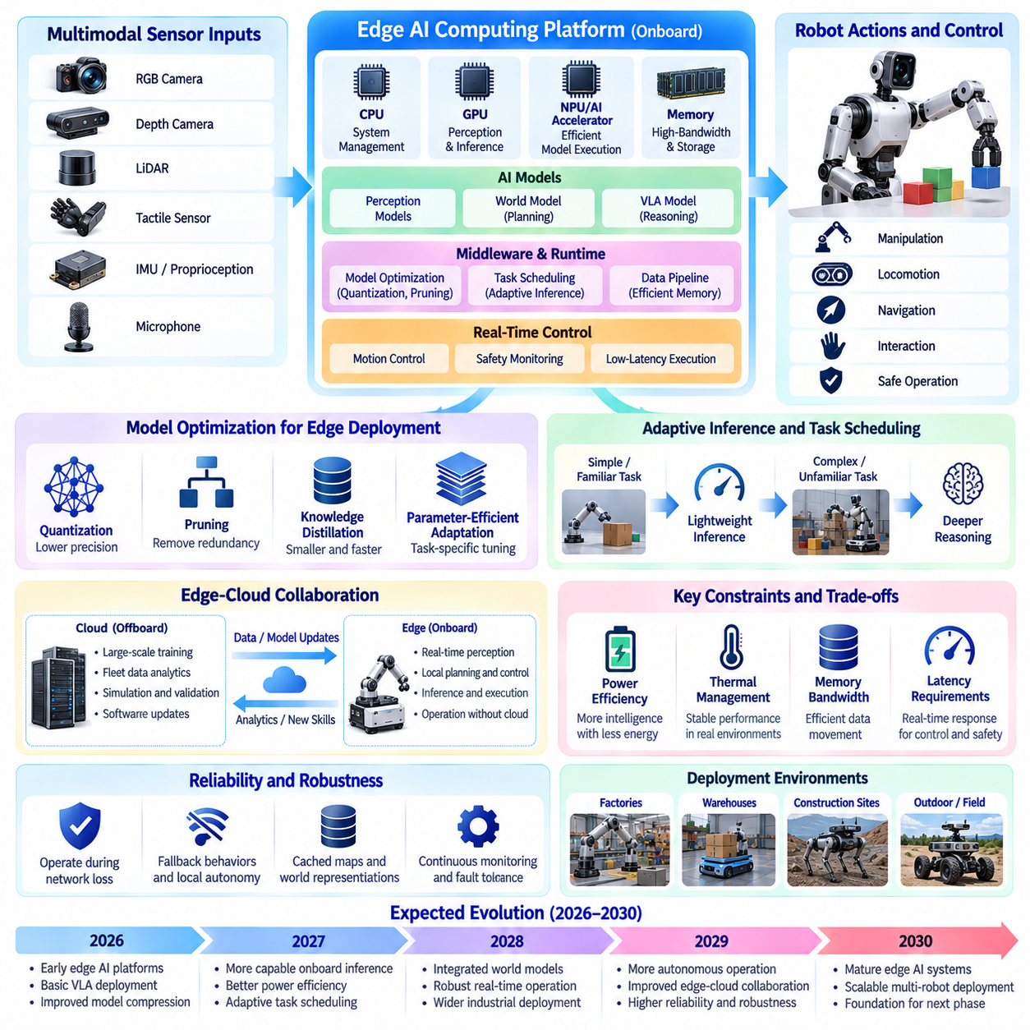
2026년부터 2030년까지 엣지 인공지능(Edge AI)과 컴퓨팅 인프라(Computing Infrastructure)는 피지컬 인공지능(Physical AI)의 실제 배포를 가능하게 하는 핵심 기술로 발전할 것으로 예상된다. 로봇은 엄격한 시간 및 에너지 제약조건 아래에서 센서 정보(Sensory Information)를 처리하고, 명령을 해석하며, 행동을 계획하고, 제어 명령(Control Commands)을 실행해야 한다. 엣지 컴퓨팅(Edge Computing)의 발전은 원격 클라우드 서비스(Remote Cloud Services)에 지속적으로 의존하지 않고도 점차 정교해지는 지능을 로봇 플랫폼에서 직접 실행할 수 있도록 지원할 것이다.
기존의 클라우드 기반 인공지능(Cloud-Based AI)과 달리 피지컬 인공지능은 물리적 환경과 실시간으로 상호작용하는 컴퓨팅 시스템(Computing Systems)을 필요로 한다. 인식(Perception)이나 제어(Control)의 지연은 안전 위험(Safety Risks)을 발생시키고 운영 성능(Operational Performance)을 저하시킬 수 있다. 엣지 컴퓨팅은 필수적인 처리 기능을 센서(Sensors)와 액추에이터(Actuators) 가까이에 배치하여 이러한 문제를 해결한다. 그러나 신뢰성 있는 자율성(Reliable Autonomy)을 달성하려면 컴퓨팅 하드웨어(Computing Hardware), 소프트웨어 아키텍처(Software Architectures), 물리적 제어 시스템(Physical Control Systems) 사이의 정교한 조정이 필요하다.
로봇 컴퓨팅 플랫폼(Robotic Computing Platforms)의 발전은 점차 이기종 처리 아키텍처(Heterogeneous Processing Architectures)를 중심으로 이루어질 가능성이 높다. 중앙처리장치(Central Processing Units, CPUs), 그래픽처리장치(Graphics Processing Units, GPUs), 신경망처리장치(Neural Processing Units, NPUs), 특수 목적 가속기(Specialized Accelerators)는 상호보완적인 기능을 수행할 수 있다. CPU는 시스템 조정(System Coordination)을 관리하고, GPU는 인식과 신경망 추론(Neural Inference)을 가속하며, 전용 프로세서(Dedicated Processors)는 효율적인 모델 실행(Model Execution)을 지원할 수 있다. 효과적인 작업 부하 분산(Workload Distribution)은 성능과 에너지 소비 사이의 균형을 유지하는 데 필수적이다.
로봇 파운데이션 모델(Robot Foundation Models)과 시각-언어-행동 아키텍처(Vision-Language-Action Architectures)는 온보드 컴퓨팅 자원(Onboard Computational Resources)에 대한 수요를 증가시킬 것이다. 이러한 모델은 응답성(Responsiveness)을 유지하면서 멀티모달 관측(Multimodal Observations)을 처리하고 행동을 생성해야 한다. 모델 용량(Model Capacity)의 증가는 표현 능력(Representation Capability)과 추론 능력(Reasoning Capability)을 향상시킬 수 있지만 메모리 요구량(Memory Requirements)과 연산 지연(Computational Latency)도 증가시킨다. 따라서 엣지 배포(Edge Deployment)에는 단순한 모델 크기가 아니라 실제 운영 제약조건(Practical Operating Constraints)을 중심으로 설계된 아키텍처가 필요하다.
모델 압축(Model Compression)은 자원이 제한된 로봇(Resource-Constrained Robots)에 고급 지능을 탑재하기 위한 중요한 수단이 될 것이다. 양자화(Quantization), 가지치기(Pruning), 지식 증류(Knowledge Distillation), 매개변수 효율적 적응(Parameter-Efficient Adaptation)은 메모리 사용량과 추론 비용(Inference Costs)을 줄일 수 있다. 그러나 압축은 예측 정확도(Prediction Accuracy), 행동 정밀도(Action Precision), 강건성(Robustness)에 영향을 미칠 수 있다. 따라서 평가에서는 디지털 벤치마크(Digital Benchmarks)에만 의존하지 않고 연산 자원 절감과 물리적 작업 성능(Physical Task Performance) 사이의 관계를 검토해야 한다.
메모리 대역폭(Memory Bandwidth)과 데이터 이동(Data Movement)은 순수 연산 처리량(Raw Computational Throughput)만큼 중요해질 수 있다. 로봇 시스템은 카메라(Cameras), 깊이 센서(Depth Sensors), 라이다(LiDAR), 프로세서(Processors), 제어 모듈(Control Modules) 사이에서 지속적으로 정보를 교환한다. 대량의 데이터 이동은 지연시간(Latency)과 전력 소비(Power Consumption)를 증가시킬 수 있다. 미래 플랫폼은 최적화된 메모리 계층 구조(Optimized Memory Hierarchies), 센서 전처리(Sensor Preprocessing), 효율적인 데이터 파이프라인(Efficient Data Pipelines)을 활용하여 신뢰성 있는 의사결정에 필요한 정보를 보존하면서 불필요한 데이터 전송을 줄일 수 있다.
실시간 컴퓨팅 요구사항(Real-Time Computing Requirements)은 피지컬 인공지능을 많은 디지털 인공지능 응용 분야와 구분하는 핵심 요소로 남을 것이다. 모터 제어(Motor Control), 충돌 회피(Collision Avoidance), 안전 모니터링(Safety Monitoring)은 예측 가능한 응답시간(Predictable Response Times)을 요구하는 경우가 많다. 상위 수준 추론 모델(High-Level Reasoning Models)은 하위 수준 제어기(Low-Level Controllers)보다 낮은 주파수에서 작동할 수 있다. 계층적 컴퓨팅 아키텍처(Hierarchical Computing Architectures)는 시간에 민감한 제어(Time-Critical Control)와 연산 집약적인 계획(Computationally Intensive Planning)을 분리하여 정교한 지능과 결정론적 운영 안전장치(Deterministic Operational Safeguards)가 공존하도록 할 수 있다.
엣지 인공지능과 예측 세계 모델(Predictive World Models)의 통합은 로컬 의사결정 능력(Local Decision-Making Capabilities)을 향상시킬 수 있다. 세계 모델(World Models)은 환경 변화를 추정하고, 상호작용을 예측하며, 후보 행동(Candidate Actions)을 평가할 수 있다. 이러한 예측을 온보드(Onboard)에서 실행하면 네트워크 연결(Network Connectivity)에 대한 의존도를 줄이고 응답성을 개선할 수 있다. 그러나 특히 로봇이 엄격한 에너지 및 열 제약조건(Energy and Thermal Constraints) 아래에서 작동하는 경우에는 사용 가능한 컴퓨팅 자원에 맞추어 예측 시간 범위(Prediction Horizons)와 모델 복잡도(Model Complexity)를 조정해야 한다.
적응형 추론(Adaptive Inference)은 2026년부터 2030년까지 주요한 아키텍처 발전 방향이 될 수 있다. 로봇은 모든 관측에 최대 연산 능력을 적용하는 대신 작업 복잡도(Task Complexity)와 불확실성(Uncertainty)에 따라 처리 자원을 할당할 수 있다. 일상적인 작업에는 경량 정책(Lightweight Policies)을 사용하고 익숙하지 않은 상황에서는 더욱 상세한 추론(Detailed Reasoning)을 실행할 수 있다. 이러한 접근법은 에너지 효율성(Energy Efficiency)을 개선할 수 있지만 연산 스케줄링(Computational Scheduling)이 안전 필수 응답시간(Safety-Critical Response Times)을 저해하지 않아야 한다.
온보드 지능(Onboard Intelligence)이 더욱 발전하더라도 엣지-클라우드 협업(Edge-Cloud Collaboration)은 계속 중요할 것이다. 엣지 시스템(Edge Systems)은 즉각적인 인식, 계획, 제어를 실행하고 클라우드 인프라(Cloud Infrastructure)는 대규모 학습(Large-Scale Training), 로봇 군집 분석(Fleet Analytics), 시뮬레이션(Simulation), 소프트웨어 배포(Software Distribution)를 지원할 수 있다. 연결이 가능한 경우 안전에 직접 영향을 미치지 않는 일부 추론 작업(Noncritical Reasoning Tasks)도 원격 자원을 활용할 수 있다. 역할 분담은 지연시간, 대역폭(Bandwidth), 개인정보 보호(Privacy), 가용성(Availability), 운영 안전성(Operational Safety)을 고려해야 한다.
통신 신뢰성(Communication Reliability)은 분산형 피지컬 인공지능 시스템(Distributed Physical AI Systems)의 설계에 큰 영향을 미칠 것이다. 공장, 창고, 건설 현장, 실외 환경에서 작동하는 로봇은 간헐적인 연결 장애(Intermittent Connectivity)를 경험할 수 있다. 따라서 필수 자율 기능(Essential Autonomy)은 네트워크 중단(Network Disruptions) 중에도 정상적으로 유지되어야 한다. 로컬 대체 행동(Local Fallback Behaviors), 캐시된 환경 표현(Cached Environmental Representations), 통제된 동기화 메커니즘(Controlled Synchronization Mechanisms)은 안전한 운영을 유지하면서 통신이 복구되었을 때 더 넓은 범위의 로봇 군집 협업(Fleet Coordination)을 가능하게 할 수 있다.
전력 효율성(Power Efficiency)은 컴퓨팅 플랫폼 발전을 평가하는 핵심 지표가 될 것이다. 이동 로봇(Mobile Robots)은 제한된 온보드 에너지(Onboard Energy)에 의존하며, 컴퓨팅 작업은 이동(Locomotion), 조작(Manipulation), 센싱(Sensing), 통신(Communication)과 가용 전력을 공유해야 한다. 높은 추론 성능(Inference Performance)이 작동시간(Operating Time)을 크게 줄인다면 반드시 생산성 향상으로 이어지는 것은 아니다. 따라서 미래 플랫폼은 로봇 전체의 에너지 예산(Robot Energy Budget)을 고려하면서 와트당 유용한 작업 성능(Useful Task Performance per Watt)을 최적화해야 한다.
열 관리(Thermal Management)는 소형 로봇 시스템(Compact Robotic Systems)의 또 다른 중요한 과제이다. 고성능 프로세서(High-Performance Processors)는 제한된 기계적 공간(Mechanical Space) 안에서 방출해야 하는 열을 발생시킨다. 과도한 온도는 연산 성능(Computational Performance)을 저하시키고 부품 열화(Component Degradation)를 가속하며 시스템 신뢰성(System Reliability)에 영향을 미칠 수 있다. 하드웨어-소프트웨어 공동 설계(Hardware-Software Co-Design)는 동적 전력 관리(Dynamic Power Management), 작업 부하 스케줄링(Workload Scheduling), 열 인식 추론(Thermal-Aware Inference), 기계적 냉각 전략(Mechanical Cooling Strategies)을 통합하여 지속적인 성능을 유지할 수 있다.
특수 목적 인공지능 가속기(Specialized AI Accelerators)는 로봇 인식(Robotic Perception), 신경망 추론(Neural Inference), 특정 계획 연산(Planning Operations)을 점차 지원할 수 있다. 이러한 가속기의 가치는 소프트웨어 호환성(Software Compatibility), 수치 정밀도(Numerical Precision), 메모리 아키텍처(Memory Architecture), 변화하는 모델 구조(Model Structures)를 실행하는 능력에 따라 결정될 것이다. 특정 신경망 아키텍처(Neural Architecture)에 최적화된 하드웨어는 알고리즘이 변화하면 효율성이 낮아질 수 있다. 따라서 유연한 가속(Flexible Acceleration)과 성숙한 소프트웨어 생태계(Mature Software Ecosystems)는 이론적 최고 성능(Peak Theoretical Performance)만큼 중요할 수 있다.
안전 필수 컴퓨팅(Safety-Critical Computing)은 학습된 지능(Learned Intelligence)과 검증된 제어 메커니즘(Verified Control Mechanisms)을 분리해야 한다. 신경망 모델(Neural Models)은 목표, 궤적(Trajectories), 행동 제안(Action Proposals)을 생성할 수 있지만 독립적인 안전 감시기(Independent Safety Monitors)는 운영 제약조건(Operational Constraints)을 강제해야 한다. 실시간 운영체제(Real-Time Operating Systems), 워치독 메커니즘(Watchdog Mechanisms), 중복 센싱(Redundant Sensing), 결정론적 비상 대응(Deterministic Emergency Responses)은 추가적인 보호 기능을 제공할 수 있다. 이러한 아키텍처 분리(Architectural Separation)는 로봇이 더 많은 자율 작업을 수행함에 따라 더욱 중요해질 수 있다.
사이버보안(Cybersecurity)과 데이터 거버넌스(Data Governance) 역시 엣지 컴퓨팅 발전에 영향을 미칠 것이다. 로봇은 민감한 시각적 관측(Sensitive Visual Observations), 시설 정보(Facility Information), 운영 기록(Operational Records), 인간 상호작용 데이터(Human Interaction Data)를 처리할 수 있다. 로컬 처리(Local Processing)는 불필요한 데이터 전송을 줄일 수 있지만 보안 위험(Security Risks)을 완전히 제거하지는 못한다. 보안 부팅(Secure Boot), 인증된 업데이트(Authenticated Updates), 암호화 통신(Encrypted Communication), 접근 제어(Access Control), 모델 무결성 검증(Model Integrity Verification)은 신뢰할 수 있는 피지컬 인공지능 배포를 유지하는 데 중요하다.
로봇 컴퓨팅의 경제성(Economics of Robotic Computing)은 프로세서 구매 비용(Processor Acquisition Costs)만으로 결정되지 않는다. 시스템 설계자는 에너지 소비(Energy Consumption), 냉각 요구사항(Cooling Requirements), 소프트웨어 통합(Software Integration), 유지보수(Maintenance), 하드웨어 교체(Hardware Replacement), 운영 신뢰성(Operational Reliability)을 고려해야 한다. 더 비싼 컴퓨팅 플랫폼이라도 인간 개입(Human Interventions)을 줄이거나 작업 완료율(Task Completion Rates)을 개선한다면 경제적으로 정당화될 수 있다. 반대로 과도한 연산 용량(Excessive Computational Capacity)은 그에 비례하는 운영상 이점 없이 비용만 증가시킬 수 있다.
평가 프레임워크(Evaluation Frameworks)는 실제 운영 조건(Realistic Operating Conditions)에서 엣지 지능(Edge Intelligence)을 측정해야 한다. 관련 지표에는 추론 지연시간(Inference Latency), 응답시간 변동성(Response-Time Variability), 메모리 사용률(Memory Utilization), 지속 처리량(Sustained Throughput), 전력 소비(Power Consumption), 열적 안정성(Thermal Stability), 작업 성공률(Task Success Rates)이 포함된다. 시험에는 센서 처리(Sensor Processing), 계획(Planning), 통신(Communication), 제어(Control)가 동시에 수행되는 작업 부하를 포함해야 한다. 개별 신경망 벤치마크(Isolated Neural Benchmarks)에서 측정한 성능은 통합 로봇 운영(Integrated Robotic Operation)을 정확하게 나타내지 못할 수 있다.
2030년까지 실현 가능한 결과 중 하나는 실용적인 전력 한계(Practical Power Envelopes) 안에서 멀티모달 파운데이션 모델(Multimodal Foundation Models), 예측 세계 모델(Predictive World Models), 계층적 로봇 제어(Hierarchical Robotic Control)를 지원하는 더욱 강력한 엣지 컴퓨팅 플랫폼(Edge Computing Platforms)의 등장이다. 이러한 시스템은 이동 조작(Mobile Manipulation), 산업 검사(Industrial Inspection), 물류(Logistics), 일부 서비스 응용 분야(Service Applications)에서 더 높은 수준의 자율성을 가능하게 할 수 있다. 그러나 연산 기술의 발전만으로 기계적 신뢰성(Mechanical Reliability), 물리적 추론(Physical Reasoning), 환경 일반화(Environmental Generalization)의 한계를 모두 해결할 수는 없다.
궁극적으로 2026년부터 2030년까지 엣지 인공지능과 컴퓨팅의 발전은 효율적이고 분산되며 물리적 환경에 기반을 둔 지능(Efficient, Distributed, and Physically Grounded Intelligence)으로 전환하는 과정으로 이해해야 한다. 가장 중요한 이정표는 최대 온보드 연산 성능(Maximum Onboard Computational Performance)을 달성하는 것이 아니라 로봇이 실제 환경의 제약조건(Real-World Constraints) 안에서 점차 복잡해지는 작업을 안전하고 신뢰성 있게 수행하도록 만드는 것이다. 성공적인 발전을 위해서는 인공지능 모델(AI Models), 컴퓨팅 하드웨어(Computing Hardware), 제어 아키텍처(Control Architectures), 에너지 시스템(Energy Systems), 운영 인프라(Operational Infrastructure)에 대한 지속적인 공동 설계(Co-Design)가 필요하다.

08.06. 2026–2030 AMR and Mobile Manipulation
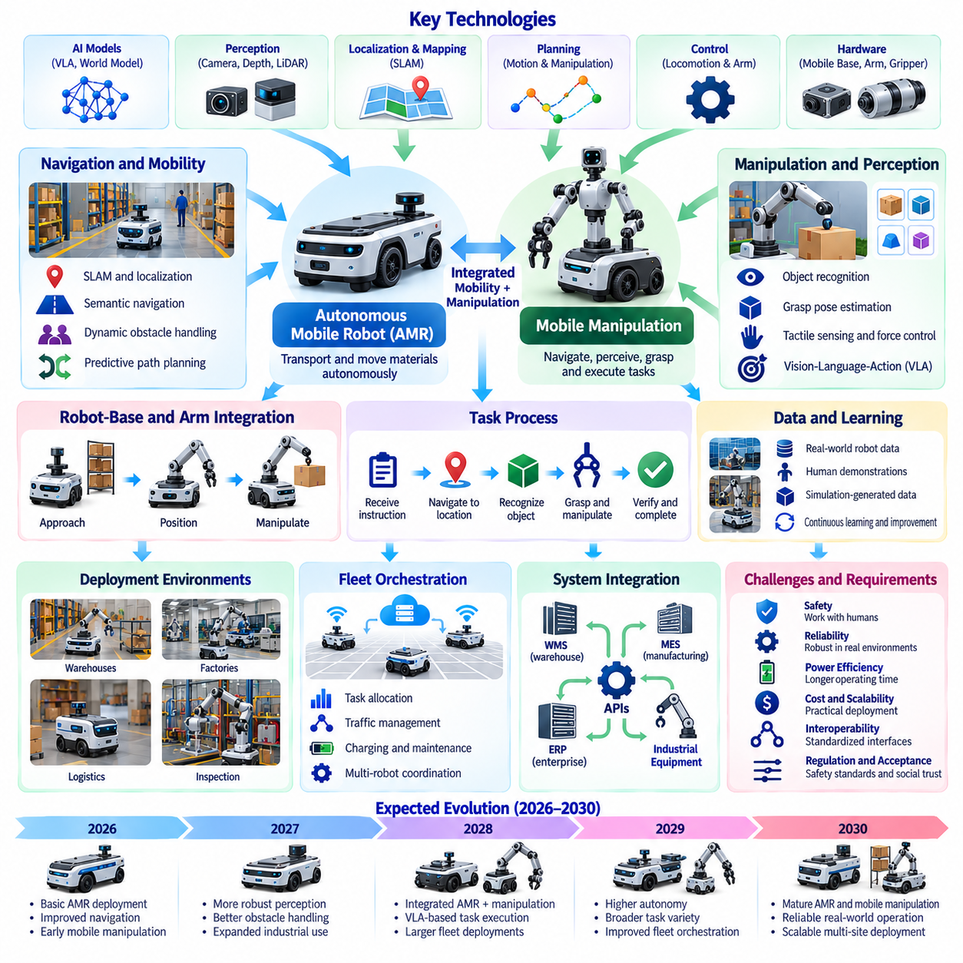
2026년부터 2030년까지 자율이동로봇(Autonomous Mobile Robots, AMRs)과 이동 조작 시스템(Mobile Manipulation Systems)은 실제 환경에서 피지컬 인공지능(Physical AI)을 구현하는 중요한 플랫폼으로 발전할 것으로 예상된다. 이러한 발전은 내비게이션 중심 자동화(Navigation-Centered Automation)에서 이동성(Mobility), 인식(Perception), 조작(Manipulation), 작업 추론(Task Reasoning)이 통합된 시스템으로의 전환을 포함한다. 이러한 진전은 로봇이 창고, 공장, 물류 시설, 일부 서비스 환경에서 더욱 복잡한 작업 흐름(Workflows)을 수행할 수 있도록 할 것이다.
기존 자율이동로봇(AMRs)은 주로 사전에 정의된 위치 사이에서 자재를 운송하면서 변화하는 장애물에 맞추어 이동 경로를 조정한다. 현대적인 시스템은 이미 정교한 내비게이션 능력(Navigation Capabilities)을 보여주고 있지만 운영 역할은 운송에 제한되는 경우가 많다. 이동 조작(Mobile Manipulation)은 로봇 팔(Robotic Arms), 그리퍼(Grippers), 지능형 인식 시스템(Intelligent Perception Systems)을 통합하여 이러한 능력을 확장한다. 이를 통해 하나의 플랫폼이 이동하고, 객체를 식별하고, 장비와 상호작용하며, 물리적 작업을 수행할 수 있다.
이동 조작 기술의 발전을 위해서는 이동(Locomotion)과 조작(Manipulation) 사이의 긴밀한 조정이 필요하다. 로봇은 로봇 팔의 적절한 도달 범위(Arm Reach), 충돌 여유 공간(Collision Clearance), 기계적 안정성(Mechanical Stability)을 유지하면서 이동 베이스(Mobile Base)의 위치를 결정해야 한다. 고정형 매니퓰레이터(Stationary Manipulators)와 달리 이동 플랫폼(Mobile Platforms)은 위치 추정 오차(Localization Errors), 바퀴-지면 상호작용(Wheel-Ground Interactions), 플랫폼 움직임(Platform Movement)으로 인해 추가적인 불확실성이 발생한다. 따라서 효과적인 전신 계획(Whole-Body Planning)은 이동성과 조작을 상호 연결된 프로세스로 고려해야 한다.
내비게이션 능력은 동시적 위치 추정 및 지도 작성(Simultaneous Localization and Mapping, SLAM), 의미론적 인식(Semantic Perception), 예측 계획(Predictive Planning)의 발전을 통해 향상될 가능성이 높다. 미래의 자율이동로봇은 단순한 기하학적 장애물(Geometric Obstacles)을 넘어 환경 구조를 해석하고 작업장(Workstations), 보행자 구역(Pedestrian Zones), 자재 보관 구역(Material Storage Areas), 운영 제약조건(Operational Constraints)을 인식할 수 있다. 의미론적 내비게이션(Semantic Navigation)은 로봇이 거리뿐만 아니라 작업 요구사항에 따라 경로를 선택하도록 지원하여 동적인 시설 환경에서 유연성을 향상시킬 수 있다.
동적 장애물 처리(Dynamic Obstacle Handling)는 인간 작업자 및 산업 장비와 공간을 공유하는 환경에서 중요한 과제로 남을 것이다. 로봇은 보행자 움직임(Pedestrian Movement), 지게차 궤적(Forklift Trajectories), 임시 장애물(Temporary Obstructions), 변화하는 작업 공간 구성(Workspace Configurations)을 예측해야 한다. 예측 세계 모델(Predictive World Models)은 단기 운동 예측(Short-Horizon Motion Forecasting)과 위험 인식 경로 계획(Risk-Aware Path Planning)을 지원할 수 있다. 그러나 안전한 내비게이션을 위해서는 관측이 불완전하거나 예측의 신뢰성이 낮아질 때 보수적인 행동(Conservative Behavior)이 필요하다.
이동 조작 시스템은 멀티모달 인식(Multimodal Perception)과 작업 지향적 추론(Task-Oriented Reasoning)을 점차 결합할 것이다. 카메라(Cameras), 깊이 센서(Depth Sensors), 힘 센서(Force Sensors), 고유수용감각 측정(Proprioceptive Measurements)은 객체 기하학(Object Geometry), 파지 조건(Grasp Conditions), 로봇 구성(Robot Configuration)에 관한 정보를 제공할 수 있다. 시각-언어-행동 모델(Vision-Language-Action Models)은 상위 수준 명령(High-Level Instructions)을 조정된 이동 및 조작 행동(Coordinated Movement and Manipulation Behaviors)으로 변환할 수 있다. 그러나 신뢰성 있는 실행을 위해서는 지속적인 피드백(Continuous Feedback)과 물리적 결과(Physical Outcomes)에 대한 명시적 검증(Explicit Verification)이 필요하다.
파지(Grasping)와 객체 취급(Object Handling)은 중요한 기술적 병목현상(Technical Bottlenecks)으로 남을 것으로 예상된다. 산업 환경에는 형태(Shapes), 무게(Weights), 표면 특성(Surface Properties), 포장 조건(Packaging Conditions)이 서로 다른 객체들이 존재한다. 이동 매니퓰레이터(Mobile Manipulator)는 파지 가능성(Grasp Feasibility)을 추정하고 적절한 접촉 위치(Contact Locations)를 선택하며 예상하지 못한 움직임에 적응해야 한다. 촉각 센싱(Tactile Sensing), 힘 제어(Force Control), 학습 기반 파지 정책(Learned Grasp Policies)은 특히 시각적 관측만으로 접촉 조건을 완전히 파악할 수 없는 상황에서 강건성(Robustness)을 향상시킬 수 있다.
조작과 이동 베이스 위치 결정(Mobile Base Positioning)의 통합은 로봇 시스템의 도달 가능한 작업 공간(Reachable Workspace)을 확장할 수 있다. 객체를 고정형 자동화 스테이션(Fixed Automation Stations)으로 이동시켜야 하는 대신 이동 매니퓰레이터가 선반(Shelves), 기계(Machines), 컨테이너(Containers), 검사 지점(Inspection Points)에 직접 접근할 수 있다. 이러한 유연성은 일부 인프라 요구사항(Infrastructure Requirements)을 줄이고 가변적인 생산 배치(Variable Production Layouts)를 지원할 수 있다. 그러나 이동성은 추가적인 보정(Calibration), 위치 결정(Positioning), 안전 문제를 발생시키므로 이를 해결해야 한다.
산업 응용 분야(Industrial Applications)는 초기에는 운영 가치(Operational Value)를 측정할 수 있는 반복적이고 구조화된 작업(Repetitive and Structured Tasks)에 집중할 수 있다. 대표적인 사례에는 기계 작업 지원(Machine Tending), 자재 이송(Material Transfer), 부품 공급(Component Delivery), 재고 관련 작업(Inventory Interaction), 일부 검사 절차(Inspection Procedures)가 포함된다. 이러한 응용 분야는 비교적 통제된 환경을 제공하면서 자율성(Autonomy)을 점진적으로 높일 수 있도록 한다. 배포 전략(Deployment Strategies)은 제한 없는 범용 능력(Unrestricted General-Purpose Capabilities)보다 신뢰성 있는 작업 완료(Reliable Task Completion)와 기존 작업 흐름과의 통합을 우선시할 가능성이 높다.
창고 및 물류 운영(Warehouse and Logistics Operations)은 자율이동로봇 규모 확장(AMR Scaling)에 특히 유리한 환경을 제공할 수 있다. 이동 플랫폼은 상품 운송(Goods Transportation), 재고 보충(Replenishment), 주문 준비(Order Preparation), 보관 구역과 처리 구역 사이의 협업을 지원할 수 있다. 이동 조작은 현재 인간의 개입이 필요한 피킹(Picking) 및 취급 작업(Handling Tasks)까지 자동화 범위를 확장할 수 있다. 그러나 다양한 포장 형태(Variable Packaging), 복잡하게 적재된 보관 환경(Cluttered Storage), 높은 처리량 요구사항(High Throughput Requirements)은 완전 자율 운영(Fully Autonomous Operation)에 계속 도전 과제가 될 것이다.
로봇 군집 오케스트레이션(Fleet Orchestration)은 시설에서 더 많은 이동 로봇을 배포함에 따라 점차 중요해질 것이다. 협업 시스템(Coordinated Systems)은 작업 할당(Task Allocation), 교통 관리(Traffic Management), 충전 일정 관리(Charging Scheduling), 장비 고장 대응(Equipment Failure Response)을 수행해야 한다. 군집 관리 플랫폼(Fleet Management Platforms)은 운영 우선순위(Operational Priorities)를 혼잡도(Congestion)와 자원 가용성(Resource Availability)에 대한 예측 모델(Predictive Models)과 통합할 수 있다. 효율적인 협업은 시스템 수준 생산성(System-Level Productivity)을 향상시킬 수 있지만 통신 장애(Communication Failures)와 이기종 로봇 능력(Heterogeneous Robot Capabilities)은 최적화를 복잡하게 만든다.
상호운용성(Interoperability)은 이동 로봇 배포의 경제적 타당성(Economic Viability)에 영향을 미칠 것이다. 로봇은 창고관리시스템(Warehouse Management Systems, WMS), 제조실행시스템(Manufacturing Execution Systems, MES), 기업용 소프트웨어(Enterprise Software), 산업 장비(Industrial Equipment)와 정보를 교환해야 한다. 표준화된 인터페이스(Standardized Interfaces)와 모듈형 소프트웨어 아키텍처(Modular Software Architectures)는 통합 비용(Integration Costs)을 줄일 수 있다. 그러나 시설 운영 절차(Facility Procedures), 안전 요구사항(Safety Requirements), 장비 통신 프로토콜(Equipment Protocols)의 차이로 인해 응용 분야별 엔지니어링(Application-Specific Engineering)은 계속 필요할 것이다.
엣지 컴퓨팅(Edge Computing)은 클라우드에 지속적으로 의존하지 않고도 더욱 정교한 자율성(Sophisticated Autonomy)을 지원할 것이다. 온보드 프로세서(Onboard Processors)는 낮은 지연시간(Low Latency)으로 인식, 내비게이션, 조작 계획(Manipulation Planning), 안전 모니터링(Safety Monitoring)을 실행할 수 있다. 클라우드 인프라(Cloud Infrastructure)는 로봇 군집 분석(Fleet Analytics), 대규모 학습(Large-Scale Learning), 소프트웨어 업데이트(Software Updates)를 계속 담당할 수 있다. 신중하게 설계된 엣지-클라우드 아키텍처(Edge-Cloud Architecture)는 중앙 집중식 협업(Centralized Coordination)과 축적된 운영 경험(Accumulated Operational Experience)의 이점을 유지하면서 응답성을 향상시킬 수 있다.
시뮬레이션(Simulation)과 디지털 트윈(Digital Twins)은 자율이동로봇 및 이동 조작 기술의 개발을 가속할 수 있다. 가상 환경(Virtual Environments)은 시설 배치(Facility Layouts), 로봇 동역학(Robot Dynamics), 교통 조건(Traffic Conditions), 대표적인 조작 작업(Representative Manipulation Tasks)을 재현할 수 있다. 개발자는 실제 배포 전에 내비게이션 정책(Navigation Policies), 파지 전략(Grasp Strategies), 로봇 군집 협업(Fleet Coordination)을 평가할 수 있다. 그러나 정확한 접촉 동역학(Contact Dynamics), 바퀴-지면 상호작용(Wheel-Ground Interactions), 운영 변동성(Operational Variability)은 여전히 재현하기 어려우므로 체계적인 실제 환경 검증(Real-World Validation)이 필요하다.
운영 데이터 학습(Learning from Operational Data)은 이동 로봇의 적응성(Adaptability)을 점진적으로 개선할 수 있다. 배포된 시스템은 내비게이션 실패(Navigation Failures), 조작 오류(Manipulation Errors), 개입 이벤트(Intervention Events), 복구 궤적(Recovery Trajectories)을 수집할 수 있다. 데이터 엔진(Data Engines)은 반복적으로 발생하는 문제를 식별하고 목표 지향적 학습 시나리오(Targeted Training Scenarios)를 생성할 수 있다. 이후 로봇 군집 학습(Fleet Learning)은 검증된 개선 사항(Validated Improvements)을 호환 가능한 로봇 전반에 배포하여 각 로봇이 독립적으로 학습할 필요 없이 성능을 높이는 피드백 루프(Feedback Loops)를 형성할 수 있다.
안전 엔지니어링(Safety Engineering)은 상업적 도입(Commercial Adoption)의 핵심 요소로 남을 것이다. 이동 매니퓰레이터는 이동 차량(Moving Vehicles)의 위험과 다관절 로봇 팔(Articulated Robotic Arms)의 위험을 동시에 포함한다. 위험 평가(Risk Assessment)는 충돌(Collisions), 끼임 지점(Pinch Points), 적재물 불안정성(Payload Instability), 예상하지 못한 로봇 팔 움직임(Unexpected Arm Motion), 인간과의 근접성(Human Proximity)을 고려해야 한다. 안전 등급 센싱(Safety-Rated Sensing), 감시되는 운영 모드(Monitored Operating Modes), 비상 정지(Emergency Stopping), 적절한 물리적 분리(Physical Separation)는 이러한 위험을 관리하는 데 도움이 될 수 있지만 학습된 정책(Learned Policies)만으로 안전 보증(Safety Assurance)을 확립할 수는 없다.
신뢰성(Reliability)과 유지보수성(Maintainability)은 배포 결정(Deployment Decisions)에 큰 영향을 미칠 것이다. 산업 고객(Industrial Customers)은 예측 가능한 가동시간(Predictable Uptime), 관리 가능한 서비스 비용(Manageable Service Costs), 일관된 작업 성능(Consistent Task Performance)을 요구한다. 바퀴 마모(Wheel Wear), 액추에이터 성능 저하(Actuator Degradation), 센서 오염(Sensor Contamination), 보정 드리프트(Calibration Drift), 배터리 노화(Battery Aging)는 운영 가용성(Operational Availability)에 영향을 미칠 수 있다. 예지보전(Predictive Maintenance)과 모듈형 하드웨어(Modular Hardware)는 가동 중단시간(Downtime)을 줄일 수 있지만 성공적인 상용화(Commercialization)는 실제 운영 주기(Realistic Operating Cycles) 전반에서 지속적인 성능을 입증하는 데 달려 있다.
경제성 평가(Economic Evaluation)는 로봇 구매 가격(Robot Acquisition Price)만이 아니라 총소유비용(Total Cost of Ownership, TCO)을 고려해야 한다. 관련 요소에는 통합 비용(Integration Expenses), 시설 변경(Facility Modifications), 유지보수(Maintenance), 에너지 소비(Energy Consumption), 운영자 감독(Operator Supervision), 달성 가능한 활용률(Achievable Utilization)이 포함된다. 이동 조작은 반복적인 취급 작업(Repetitive Handling)을 줄이고 작업 흐름의 유연성(Workflow Flexibility)을 개선함으로써 가치를 창출할 수 있다. 그러나 단순한 자율이동로봇이나 고정형 자동화(Fixed Automation)가 동일한 작업을 더 효율적으로 수행할 수 있다면 추가적인 기계적 복잡성(Mechanical Complexity)이 이러한 이점을 상쇄할 수 있다.
2030년까지 실현 가능한 결과 중 하나는 반구조화 환경(Semi-Structured Environments)에서 신뢰성 있는 내비게이션과 특정 이동 조작 작업(Selected Mobile Manipulation Tasks)을 수행할 수 있는 자율이동로봇의 배포가 더욱 확대되는 것이다. 점차 발전하는 인식 모델(Perception Models), 작업 계획기(Task Planners), 로봇 군집 지능(Fleet Intelligence)은 수동 설정(Manual Configuration)을 줄이고 운영 유연성(Operational Flexibility)을 확대할 수 있다. 그러나 고도로 비정형적인 조작(Highly Unstructured Manipulation), 장기 자율성(Long-Horizon Autonomy), 시설 간 강건한 일반화(Robust Generalization Across Facilities)는 여전히 어려운 과제로 남을 가능성이 높다.
궁극적으로 2026년부터 2030년까지 자율이동로봇과 이동 조작 기술의 발전은 자율 운송(Autonomous Transportation)에서 통합된 물리적 작업 수행(Integrated Physical Task Execution)으로 전환하는 과정으로 이해해야 한다. 결정적인 이정표는 이동과 조작을 각각 독립적으로 수행할 수 있는 로봇을 만드는 것이 아니라 이동성(Mobility), 인식(Perception), 추론(Reasoning), 물리적 상호작용(Physical Interaction)을 신뢰성 있게 조정하는 시스템을 구축하는 것이다. 이러한 통합은 2030년 이후 더욱 범용적인 로봇 플랫폼(General-Purpose Robotic Platforms)으로 발전하기 위한 중요한 기반을 마련할 수 있다.

08.07. 2026–2030 Humanoid and Legged Robotics
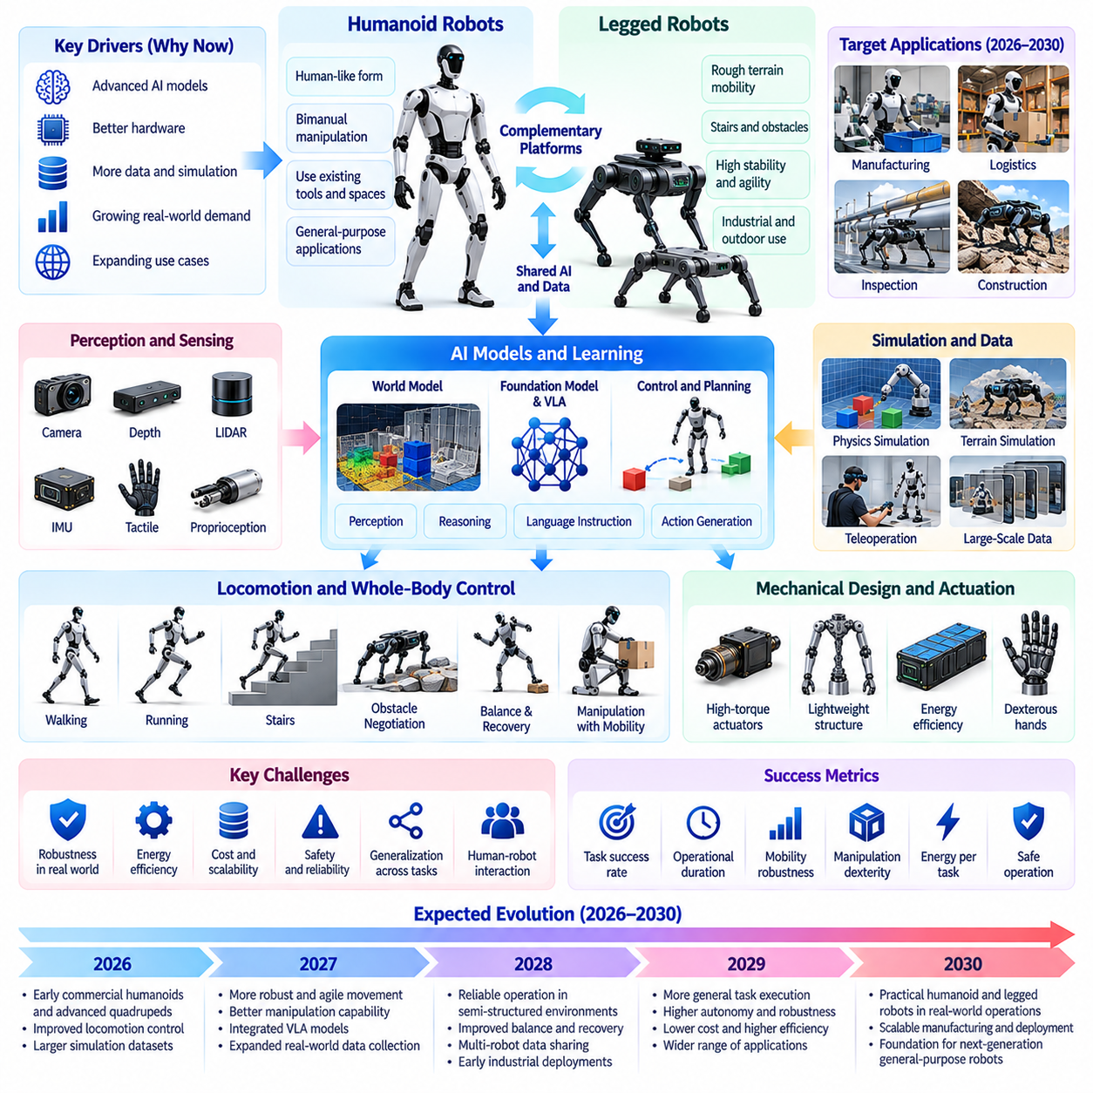
2026년부터 2030년까지 휴머노이드 로봇(Humanoid Robots)과 다족보행 로봇(Legged Robots)은 특수 목적의 기술 시연(Specialized Demonstrations)에서 점차 실용적인 피지컬 인공지능(Physical AI) 응용 분야로 발전할 것으로 예상된다. 이러한 발전은 보행(Locomotion), 조작(Manipulation), 인식(Perception), 학습(Learning), 기계 설계(Mechanical Design)의 개선을 결합하는 방향으로 이루어질 것이다. 그러나 플랫폼별 발전 속도에는 차이가 있을 것이며, 여러 까다로운 환경에서 사족보행 로봇(Quadrupedal Robots)이 범용 휴머노이드(General-Purpose Humanoids)보다 먼저 폭넓은 운영 성숙도(Operational Maturity)를 달성할 가능성이 있다.
다족보행 로봇은 계단(Stairs), 불규칙한 지형(Uneven Terrain), 장애물(Obstacles), 불연속적인 지면(Discontinuous Surfaces)이 존재하는 환경에서 이동성의 이점(Mobility Advantages)을 제공한다. 바퀴형 플랫폼(Wheeled Platforms)과 달리 개별 발의 착지 위치(Foot Placements)를 조정하여 복잡한 지면 조건을 극복할 수 있다. 이러한 능력은 산업 검사(Industrial Inspection), 건설 현장 모니터링(Construction Monitoring), 인프라 유지보수(Infrastructure Maintenance), 위험 환경(Hazardous Environments)에서 유용하다. 그러나 다족보행 이동(Legged Mobility)은 더 높은 기계적 복잡성(Mechanical Complexity), 에너지 요구량(Energy Demands), 제어 요구사항(Control Requirements)을 수반한다.
휴머노이드 로봇은 인간의 신체 기하학(Human Body Geometry)과 조작 능력(Manipulation Capability)의 일부를 모방함으로써 다른 아키텍처 목표(Architectural Objective)를 추구한다. 잠재적인 장점은 기존 도구(Tools), 작업대(Workstations), 계단(Stairs), 접근 통로(Access Pathways) 등 인간 작업자를 위해 설계된 환경에서 작동할 수 있다는 점이다. 그러나 인간과 유사한 형태(Humanlike Morphology)가 자동으로 더 높은 생산성(Productivity)을 보장하는 것은 아니다. 실질적인 가치는 작업 적합성(Task Suitability), 안정성(Stability), 손재주(Dexterity), 운영 비용(Operating Cost), 신뢰성(Reliability)에 따라 결정된다.
보행 제어(Locomotion Control)는 이 기간 내내 핵심 연구 우선순위로 남을 것이다. 강화학습(Reinforcement Learning), 모델 예측 제어(Model Predictive Control), 전신 동역학(Whole-Body Dynamics)의 발전은 걷기(Walking), 달리기(Running), 방향 전환(Turning), 장애물 극복(Obstacle Negotiation)을 개선할 수 있다. 학습 기반 제어기(Learned Controllers)는 변화하는 지형과 외란(Disturbances)에 적응할 수 있으며, 해석적 모델(Analytical Models)은 유용한 물리적 제약조건(Physical Constraints)을 제공한다. 이러한 접근법을 결합하면 광범위한 물리적 검증(Physical Validation)의 필요성을 없애지는 못하더라도 강건성(Robustness)을 향상시킬 수 있다.
동적 균형(Dynamic Balance)과 외란 복구(Disturbance Recovery)는 휴머노이드 시스템에서 특히 중요하다. 이족보행(Bipedal Locomotion)은 신체 자세(Body Posture), 발 착지 위치(Foot Placement), 운동량(Momentum), 지면 반력(Ground Reaction Forces)을 지속적으로 조정해야 한다. 예상하지 못한 외부 충격(Unexpected Pushes), 미끄러운 표면(Slippery Surfaces), 변화하는 적재물(Payloads)은 로봇의 안정성을 저하시킬 수 있다. 미래의 제어 아키텍처(Control Architectures)는 예측 동역학(Predictive Dynamics), 반응형 안정화(Reactive Stabilization), 학습 기반 복구 행동(Learned Recovery Behaviors)을 통합하여 넘어짐을 줄이고 운영 안전성(Operational Safety)을 향상시킬 수 있다.
기계 설계(Mechanical Design)는 다족보행 로봇이 달성할 수 있는 성능에 큰 영향을 미칠 것이다. 액추에이터 토크 밀도(Actuator Torque Density), 동력 전달 효율(Transmission Efficiency), 관절 유연성(Joint Compliance), 구조 질량(Structural Mass), 열적 특성(Thermal Characteristics)은 이동 능력(Mobility Capabilities)을 결정한다. 고성능 액추에이터(High-Performance Actuators)는 역동적인 움직임(Dynamic Movement)을 지원할 수 있지만 비용과 에너지 소비를 증가시킬 수 있다. 설계 최적화(Design Optimization)는 강도(Strength), 내구성(Durability), 제어 가능성(Controllability), 유지보수성(Maintainability), 목표 응용 분야의 요구사항 사이에서 균형을 유지해야 한다.
에너지 효율성(Energy Efficiency)은 상업적 배포(Commercial Deployment)의 주요 제약조건으로 남을 것이다. 다족보행 이동은 특히 로봇이 적재물을 운반하거나 계단을 오르거나 동적 균형을 유지할 때 상당한 전력을 소비할 수 있다. 배터리 용량(Battery Capacity), 액추에이터 효율(Actuator Efficiency), 보행 패턴 선택(Gait Selection), 연산 작업 부하(Computational Workloads)는 함께 작동 지속시간(Operating Endurance)을 결정한다. 에너지 관리(Energy Management)의 개선은 임무 지속시간(Mission Duration)을 연장할 수 있지만 실제 배포에서는 충전(Charging), 배터리 교체(Battery Replacement), 가동 중단시간(Downtime)을 계속 고려해야 한다.
인식 시스템(Perception Systems)은 지형 인식 보행(Terrain-Aware Locomotion)과 조작에서 점차 중요해질 것이다. 카메라(Cameras), 깊이 센서(Depth Sensors), 라이다(LiDAR), 관성 측정(Inertial Measurements), 고유수용감각 센싱(Proprioceptive Sensing)은 장애물, 표면 기하학(Surface Geometry), 신체 움직임(Body Motion)에 관한 정보를 제공할 수 있다. 예측 세계 모델(Predictive World Models)은 로봇이 지형 변화(Terrain Transitions)를 예상하고 안정적인 발 디딤 위치(Stable Footholds)를 선택하도록 지원할 수 있다. 그러나 불확실한 지면 마찰(Ground Friction), 변형 가능한 표면(Deformable Surfaces), 부분적으로만 관측되는 장애물(Partially Observed Obstacles)은 신뢰성 있는 이동에 계속 어려움을 초래할 것이다.
전신 제어(Whole-Body Control)는 보행(Locomotion), 균형(Balance), 조작(Manipulation)을 조정된 물리적 행동(Coordinated Physical Behavior)으로 연결할 것이다. 물체를 운반하는 휴머노이드는 적재물에 의해 발생하는 힘(Payload Forces)을 고려하면서 자세와 발 착지 위치를 조정해야 한다. 매니퓰레이터(Manipulator)가 장착된 사족보행 로봇은 물체에 접근하거나 접촉 작업(Contact Tasks)을 수행하는 동안 안정성을 유지해야 한다. 이러한 조정을 위해서는 결합 동역학(Coupled Dynamics)과 접촉 제약조건(Contact Constraints)에 대한 모델뿐만 아니라 예상하지 못한 외란에 대응하는 실시간 피드백(Real-Time Feedback)이 필요하다.
조작 능력(Manipulation Capability)은 휴머노이드 플랫폼을 차별화하는 주요 요소가 될 수 있다. 범용 작업(General-Purpose Work)에는 팔 뻗기(Reaching), 파지(Grasping), 도구 사용(Tool Use), 객체 이송(Object Transfer), 양손 협응 행동(Coordinated Bimanual Actions)이 필요하다. 정교한 로봇 손(Dexterous Hands)은 유연성을 제공하지만 복잡한 센싱(Sensing), 구동(Actuation), 제어(Control) 문제를 수반한다. 따라서 초기 상용 시스템은 제한 없는 인간 수준의 손재주(Human-Level Hand Dexterity)를 구현하기보다 단순화된 그리퍼(Simplified Grippers)나 응용 분야별 말단효과기(Application-Specific End Effectors)를 사용할 수 있다.
로봇 파운데이션 모델(Robot Foundation Models)과 시각-언어-행동 시스템(Vision-Language-Action Systems)은 휴머노이드의 적응성 높은 행동(Adaptable Humanoid Behavior)을 지원할 수 있다. 언어 조건부 정책(Language-Conditioned Policies)은 명령을 해석하고 인식과 작업 수행을 조정할 수 있다. 작업 간 학습(Cross-Task Learning)은 각 행동을 독립적으로 프로그래밍해야 하는 필요성을 줄일 수 있다. 그러나 상위 수준 목표(High-Level Goals)를 물리적으로 안전한 행동(Physically Safe Actions)으로 변환하는 것은 여전히 어렵다. 휴머노이드 로봇은 균형, 접촉, 관절, 환경 제약조건을 지속적으로 충족해야 하기 때문이다.
시뮬레이션(Simulation)은 보행과 조작 학습(Locomotion and Manipulation Learning)의 규모를 확장하는 데 중요한 역할을 할 것이다. 대규모 병렬 물리 환경(Massively Parallel Physics Environments)은 다양한 지형 조건(Terrain Conditions), 외란(Disturbances), 객체 상호작용(Object Interactions), 복구 시나리오(Recovery Scenarios)를 생성할 수 있다. 도메인 무작위화(Domain Randomization)는 시뮬레이션에서 실제 하드웨어로의 전이(Sim2Real Transfer)를 개선할 수 있다. 그러나 신뢰할 수 없는 실제 환경 성능을 방지하려면 접촉 동역학(Contact Dynamics), 액추에이터 동작(Actuator Behavior), 구조적 유연성(Structural Compliance), 센서 불완전성(Sensor Imperfections)을 충분히 정확하게 표현해야 한다.
로봇 데이터 수집(Robot Data Collection)은 원격 조작(Teleoperation), 모션 캡처(Motion Capture), 자율 탐색(Autonomous Exploration), 운영 중인 로봇 군집 경험(Operational Fleet Experience)을 점차 결합할 것이다. 인간 시연(Human Demonstrations)은 조정된 조작과 작업 수행의 사례를 제공할 수 있으며, 강화학습(Reinforcement Learning)은 동적 보행(Dynamic Locomotion)을 최적화할 수 있다. 인간 움직임을 로봇 신체에 재대응시키는 동작 리타기팅(Motion Retargeting)은 관절 구조(Joint Structure), 균형(Balance), 물리적 능력(Physical Capability)의 차이를 고려해야 한다. 데이터 품질(Data Quality)과 체화 형태 호환성(Embodiment Compatibility)은 계속 중요한 요소로 남을 것이다.
사족보행 로봇은 이 기간에 검사(Inspection), 모니터링(Monitoring), 원격 운영(Remote Operations) 분야에서 역할을 확대할 수 있다. 계단, 잔해물(Debris), 불규칙한 산업 지형(Uneven Industrial Terrain)을 이동하는 능력은 바퀴형 시스템(Wheeled Systems)이 접근에 제약을 받는 환경에서 장점을 제공할 수 있다. 응용 분야에는 장비 검사(Equipment Inspection), 환경 센싱(Environmental Sensing), 위험 구역 정찰(Hazardous-Area Reconnaissance)이 포함될 수 있다. 그러나 적재 능력의 한계(Payload Limitations), 작동 지속시간(Endurance), 센서 요구사항(Sensor Requirements), 통합 비용(Integration Costs)은 배포의 경제적 타당성(Economic Justification)을 결정할 것이다.
휴머노이드 상용화(Humanoid Commercialization)는 초기에는 제한 없는 가정이나 공공 환경보다 구조화된 산업 작업(Structured Industrial Tasks)에 집중할 수 있다. 자재 취급(Material Handling), 작업대 지원(Workstation Assistance), 반복적인 부품 이동(Repetitive Component Movement), 일부 물류 운영(Logistics Operations)은 통제된 배포 기회를 제공할 수 있다. 이러한 작업은 측정 가능한 생산성(Measurable Productivity)과 개입 빈도(Intervention Rates)를 통해 평가할 수 있다. 그러나 더 단순한 자동화 솔루션(Simpler Automation Solutions)이 낮은 비용으로 동등한 결과를 제공한다면 여전히 더 적합한 선택이 될 수 있다.
다족보행 로봇이 사람과 장비 가까이에서 작동함에 따라 안전 보증(Safety Assurance)은 점차 중요해질 것이다. 로봇의 넘어짐(Falling Robots), 예상하지 못한 사지 움직임(Unexpected Limb Motion), 불안정한 적재물(Unstable Payloads), 높은 힘의 접촉(High-Force Contacts)은 고유한 위험을 발생시킨다. 안전 엔지니어링(Safety Engineering)은 위험 평가(Risk Assessment), 동작 제약조건(Motion Constraints), 비상 정지(Emergency Stopping), 적절한 운영 경계(Operating Boundaries)를 포함해야 한다. 학습 기반 제어 정책(Learned Control Policies)은 적응성을 개선할 수 있지만 독립적인 보호 메커니즘(Independent Protective Mechanisms)과 검증된 운영 절차(Validated Operating Procedures)는 여전히 필수적이다.
신뢰성 엔지니어링(Reliability Engineering)은 인상적인 기술 시연이 지속 가능한 상업 운영(Sustainable Commercial Operations)으로 발전할 수 있는지를 결정할 것이다. 반복적인 보행과 조작은 관절(Joints), 동력 전달장치(Transmissions), 베어링(Bearings), 구조 부품(Structural Components)에 반복 하중(Cyclic Loading)과 마모(Wear)를 발생시킨다. 유지보수 주기(Maintenance Intervals), 부품 교체 비용(Component Replacement Costs), 보정 안정성(Calibration Stability), 고장 복구(Failure Recovery)는 가용성(Availability)에 영향을 미칠 것이다. 상업적 성공을 위해서는 일회성 시연이 아니라 장기간의 작업 주기(Extended Duty Cycles)에 걸쳐 일관된 성능을 입증해야 한다.
휴머노이드와 다족보행 로봇의 경제성(Economics)은 응용 분야별 생산성(Application-Specific Productivity)에 따라 결정될 것이다. 관련 요소에는 구매 비용(Acquisition Cost), 에너지 소비(Energy Consumption), 감독(Supervision), 유지보수(Maintenance), 통합(Integration), 달성 가능한 운영시간(Achievable Operating Hours)이 포함된다. 휴머노이드 형태(Humanoid Morphology)는 일부 시설 변경(Facility Modifications)의 필요성을 줄일 수 있지만 기계적 복잡성이 이러한 절감 효과를 상쇄할 수 있다. 사족보행 시스템은 험난한 지형(Difficult Terrain)이 상당한 운영 가치(Operational Value)를 창출하는 경우 더 높은 이동 비용을 정당화할 수 있다.
2030년까지 실현 가능한 결과 중 하나는 특정 검사 및 높은 이동성이 필요한 응용 분야(Mobility-Intensive Applications)에서 사족보행 플랫폼(Quadrupedal Platforms)의 도입이 확대되고, 동시에 구조화된 산업 환경(Structured Industrial Environments)에서 휴머노이드 로봇의 통제된 배포(Controlled Deployments)가 이루어지는 것이다. 액추에이터(Actuators), 학습 알고리즘(Learning Algorithms), 시뮬레이션(Simulation), 온보드 컴퓨팅(Onboard Computing)의 발전은 자율성을 높일 수 있다. 그러나 범용 손재주(Generalized Dexterity), 장시간 신뢰성(Long-Duration Reliability), 에너지 효율성(Energy Efficiency), 예측하기 어려운 환경에서의 안전한 운영(Safe Operation)은 여전히 중요한 과제로 남을 것이다.
궁극적으로 2026년부터 2030년까지 휴머노이드 및 다족보행 로봇의 발전은 이동 능력 시연(Mobility Demonstrations)에서 신뢰성 있는 물리적 작업 수행(Reliable Physical Task Execution)으로 전환하는 과정으로 이해해야 한다. 결정적인 이정표는 인간과 유사한 외형(Humanlike Appearance)이나 인상적인 움직임(Spectacular Movement)을 구현하는 것이 아니라 실제 제약조건(Realistic Constraints) 아래에서 지속적인 운영 가치(Sustained Operational Value)를 입증하는 것이다. 이 기간의 발전은 2030년 이후 더욱 범용적인 체화 로봇(Generalist Embodied Robots)을 위한 기계적(Mechanical), 컴퓨팅적(Computational), 학습 기반(Learning) 토대를 마련할 수 있다.

08.08. 2030–2035 Generalist Robot Platforms
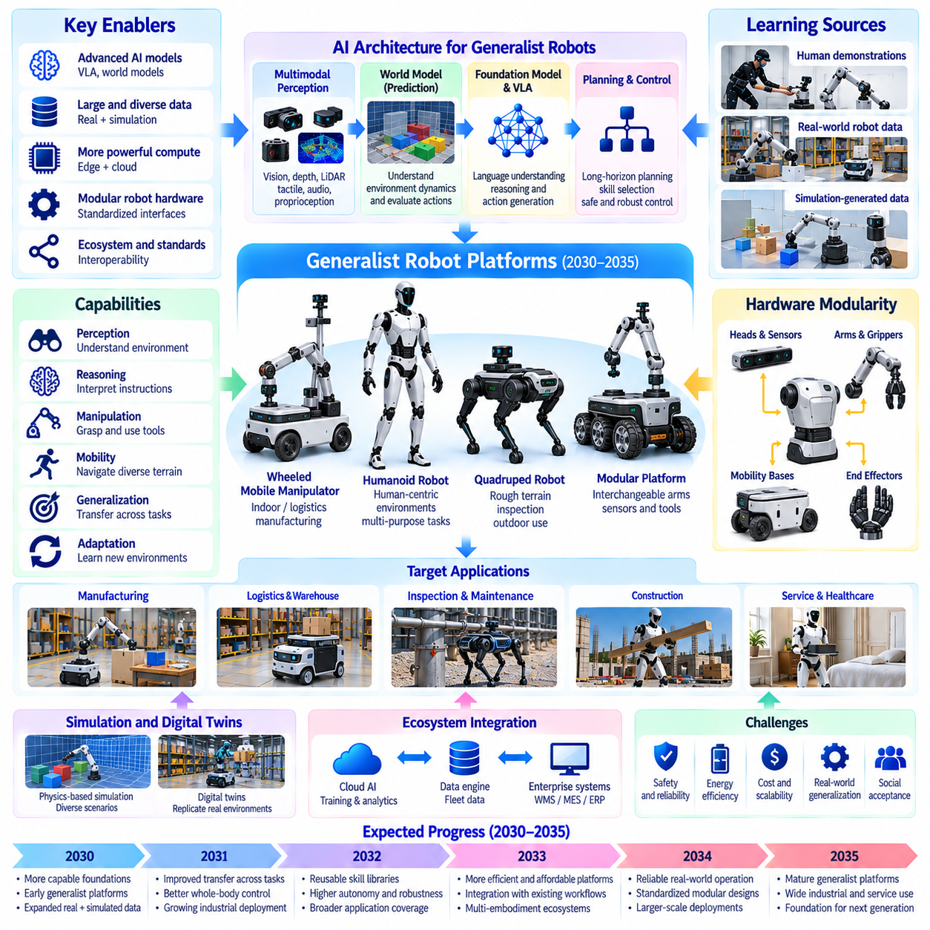
2030년부터 2035년까지 범용 로봇 플랫폼(Generalist Robot Platforms)은 피지컬 인공지능(Physical AI) 발전의 중요한 단계로 등장할 수 있다. 제한적으로 정의된 작업을 수행하도록 설계된 특수 목적 로봇(Specialized Robots)과 달리 범용 플랫폼(Generalist Platforms)은 공유 지능(Shared Intelligence)과 적응형 하드웨어(Adaptable Hardware)를 활용하여 다양한 물리적 활동을 수행하는 것을 목표로 한다. 이러한 발전은 응용 분야별 자동화(Application-Specific Automation)에서 서로 다른 작업, 환경, 작업 흐름(Workflows)에 걸쳐 운영할 수 있는 재사용 가능한 로봇 시스템(Reusable Robotic Systems)으로의 전환을 의미할 수 있다.
범용 로봇(Generalist Robot)의 핵심적인 특징은 물리적 외형(Physical Appearance)이 아니라 작업 간 능력 전이(Capability Transfer Across Tasks)를 수행하는 능력이다. 범용 플랫폼은 인식(Perception), 추론(Reasoning), 계획(Planning), 조작(Manipulation), 이동성(Mobility)을 일관된 아키텍처(Coherent Architecture) 안에서 결합해야 한다. 새로운 작업마다 완전한 재프로그래밍(Reprogramming)을 요구하는 대신 이러한 시스템은 명령(Instructions), 시연(Demonstrations), 경험(Experience), 제한적인 작업별 학습(Task-Specific Learning)을 통해 적응할 수 있다.
범용 로보틱스(Generalist Robotics)는 로봇 파운데이션 모델(Robot Foundation Models), 예측 세계 모델(Predictive World Models), 고급 제어 아키텍처(Advanced Control Architectures)의 융합에 의존할 가능성이 높다. 파운데이션 모델은 객체, 행동, 작업에 대한 전이 가능한 표현(Transferable Representations)을 제공할 수 있으며, 세계 모델(World Models)은 물리적 결과(Physical Consequences)를 예측한다. 제어 시스템(Control Systems)은 이러한 예측을 실행 가능한 움직임(Executable Movements)으로 변환한다. 이러한 구성요소의 통합은 로봇이 응용 분야별 엔지니어링(Application-Specific Engineering)을 줄이면서 익숙하지 않은 작업을 수행하도록 지원할 수 있다.
하드웨어 모듈화(Hardware Modularity)는 범용 로봇 플랫폼 설계의 핵심 원칙이 될 수 있다. 교체 가능한 매니퓰레이터(Interchangeable Manipulators), 그리퍼(Grippers), 센서 모듈(Sensor Modules), 이동 베이스(Mobility Bases)는 서로 다른 운영 요구사항(Operational Requirements)을 지원할 수 있다. 모듈형 아키텍처(Modular Architectures)는 제조업체가 여러 로봇 구성(Robot Configurations)에서 컴퓨팅 시스템(Computing Systems)과 소프트웨어를 재사용할 수 있도록 한다. 그러나 기계적 호환성(Mechanical Compatibility), 보정(Calibration), 안전 검증(Safety Validation), 유지보수 복잡성(Maintenance Complexity)은 모듈화의 실질적인 이점에 영향을 미칠 것이다.
범용 플랫폼에는 휴머노이드 로봇(Humanoid Robots), 이동 매니퓰레이터(Mobile Manipulators), 바퀴형 시스템(Wheeled Systems), 특수 목적의 다족보행 구성(Specialized Legged Configurations)이 포함될 수 있다. 서로 다른 체화 형태(Embodiments)는 이동성(Mobility), 적재 능력(Payload Capacity), 정밀도(Precision), 환경 접근성(Environmental Accessibility)에서 서로 다른 장점을 제공한다. 휴머노이드는 인간 중심 인프라(Human-Oriented Infrastructure)와 상호작용할 수 있는 반면, 바퀴형 매니퓰레이터는 산업용 바닥(Industrial Floors)에서 더 높은 안정성과 효율성을 제공할 수 있다. 따라서 범용성(Generality)은 로봇의 형태(Morphology)가 아니라 작업 수행 범위(Task Coverage)를 통해 평가해야 한다.
로봇이 다양한 운영 요구사항을 경험함에 따라 작업 간 학습(Cross-Task Learning)은 점차 중요해질 것이다. 객체 취급(Object Handling), 내비게이션(Navigation), 도구 상호작용(Tool Interaction)을 학습한 플랫폼은 관련된 새로운 활동을 수행할 때 이전에 획득한 지식을 재사용할 수 있다. 공유 표현(Shared Representations)은 익숙하지 않은 작업에 필요한 새로운 학습 데이터(Training Data)의 양을 줄일 수 있다. 그러나 성공적인 전이(Transfer)는 물리적 유사성(Physical Similarity), 행동 호환성(Action Compatibility), 학습된 추상화(Learned Abstractions)의 신뢰성에 달려 있다.
시각-언어-행동 모델(Vision-Language-Action Models)은 인간의 명령과 로봇 행동 사이에 공통 인터페이스(Common Interface)를 제공할 수 있다. 자연어(Natural Language)를 활용하면 상세한 하위 수준 프로그래밍(Low-Level Programming) 없이 목표(Goals), 제약조건(Constraints), 작업 순서(Task Sequences)를 지정할 수 있다. 이후 로봇은 이러한 명령을 관측된 객체(Observed Objects), 사용 가능한 도구(Available Tools), 물리적 능력(Physical Capabilities)에 연결해야 한다. 신뢰성 있는 실행을 위해서는 오해(Misunderstandings)를 감지하고 안전하지 않은 해석(Unsafe Interpretations)을 방지하는 검증 메커니즘(Verification Mechanisms)이 필요하다.
예측 세계 모델(Predictive World Models)은 로봇이 대안적인 행동 시퀀스(Alternative Action Sequences)를 평가하도록 지원함으로써 범용 행동(Generalist Behavior)을 가능하게 할 수 있다. 로봇은 객체를 이동할 수 있는지, 경로에 계속 접근할 수 있는지, 특정 조작 전략(Manipulation Strategy)이 불안정성을 초래할 수 있는지를 예측할 수 있다. 이러한 예측은 계획 효율성(Planning Efficiency)과 복구 의사결정(Recovery Decisions)을 개선할 수 있다. 그러나 익숙하지 않은 객체와 환경 전반에서 물리적으로 정확한 추론(Physically Accurate Reasoning)을 수행하는 것은 여전히 중요한 과제로 남을 것이다.
장기 작업 수행(Long-Horizon Task Execution)은 범용 로봇을 개별 기술(Isolated Skills)만 수행하는 시스템과 구분하는 핵심 요소가 될 것이다. 복잡한 작업 흐름(Complex Workflows)을 수행하려면 로봇이 목표를 유지하고, 진행 상황을 추적하며, 작업 간 의존관계(Dependencies)를 관리하고, 예상하지 못한 사건에 대응해야 한다. 계층적 계획 아키텍처(Hierarchical Planning Architectures)는 상위 수준 목표(High-Level Objectives)를 재사용 가능한 이동 및 조작 기술(Reusable Movement and Manipulation Skills)과 연결할 수 있다. 지속적 메모리(Persistent Memory)와 상태 모니터링(State Monitoring)은 장시간 운영 전반에서 일관성을 유지하는 데 필수적이다.
기술 라이브러리(Skill Libraries)는 범용 로봇 시스템의 중요한 아키텍처 구성요소(Architectural Components)가 될 수 있다. 파지(Grasping), 문 열기(Opening Doors), 객체 운송(Transporting Objects), 장비 조작(Operating Equipment)과 같은 재사용 가능한 능력(Reusable Capabilities)은 매개변수화된 행동(Parameterized Behaviors)으로 구성할 수 있다. 상위 수준 계획기(Higher-Level Planners)는 작업 요구사항에 따라 이러한 기술을 선택하고 결합할 수 있다. 새로운 기술을 학습할 때는 이전에 검증된 행동(Previously Validated Behaviors)의 성능을 저하시키지 않으면서 플랫폼의 능력을 확장해야 한다.
익숙하지 않은 환경에 대한 적응(Adaptation to Unfamiliar Environments)에는 광범위한 학습 데이터(Broad Training Data) 이상의 역량이 필요하다. 범용 로봇은 기존 지식(Existing Knowledge)이 충분하지 않은 상황을 인식하고 이에 따라 행동을 조정해야 한다. 온라인 인식 업데이트(Online Perception Updates), 제한적인 정책 적응(Limited Policy Adaptation), 불확실성 인식 계획(Uncertainty-Aware Planning)은 유연성을 향상시킬 수 있다. 그러나 물리적 운영 중 제한 없는 온라인 학습(Unrestricted Online Learning)은 안전 위험(Safety Risks)을 초래할 수 있으므로 통제된 적응(Controlled Adaptation)과 검증(Validation)이 필요하다.
로봇 데이터 인프라(Robot Data Infrastructure)는 여러 응용 분야에서 수집한 다양한 경험을 통해 범용 학습(Generalist Learning)을 점차 지원할 수 있다. 시연(Demonstrations), 자율 궤적(Autonomous Trajectories), 개입 이벤트(Intervention Events), 시뮬레이션 상호작용(Simulated Interactions)은 상호보완적인 학습 신호(Learning Signals)를 제공할 수 있다. 데이터 엔진(Data Engines)은 전이 가능한 기술(Transferable Skills)과 충분히 표현되지 않은 조건(Underrepresented Conditions)을 식별할 수 있다. 중요한 과제는 일관되지 않은 레이블(Inconsistent Labels), 호환되지 않는 행동 공간(Incompatible Action Spaces), 체계적 편향(Systematic Biases)을 유발하지 않으면서 이기종 경험(Heterogeneous Experiences)을 결합하는 것이다.
시뮬레이션(Simulation)은 범용 플랫폼의 작업 수행 범위를 확장하는 데 필수적인 역할을 계속 수행할 것이다. 가상 환경(Virtual Environments)은 객체(Objects), 배치(Layouts), 재료(Materials), 운영 조건(Operating Conditions)의 다양한 변형을 생성할 수 있다. 대규모 시뮬레이션 경험(Large-Scale Simulated Experience)은 배포 전에 정책 학습(Policy Training)과 평가(Evaluation)를 지원할 수 있다. 그러나 시뮬레이션-현실 격차(Simulation-to-Reality Gap)는 접촉이 많은 조작(Contact-Rich Manipulation), 변형 가능한 재료(Deformable Materials), 예측하기 어려운 인간 행동(Unpredictable Human Behavior)이 포함된 상호작용에서 특히 중요한 문제로 남을 것이다.
엣지 컴퓨팅 아키텍처(Edge Computing Architectures)는 실제적인 전력 및 지연시간 제약조건(Practical Power and Latency Constraints) 아래에서 점차 정교해지는 지능을 지원해야 한다. 범용 로봇은 인식(Perception), 작업 계획(Task Planning), 세계 모델 예측(World-Model Prediction), 모터 제어(Motor Control)를 동시에 실행할 수 있다. 계층적 처리(Hierarchical Processing)는 특수 목적 가속기(Specialized Accelerators)와 실시간 제어기(Real-Time Controllers)에 작업 부하(Workloads)를 분산할 수 있다. 클라우드 인프라(Cloud Infrastructure)는 학습과 로봇 군집 학습(Fleet Learning)을 지원할 수 있지만 필수 자율 기능(Essential Autonomy)은 로컬 환경에서 계속 사용할 수 있어야 한다.
로봇의 작업 수행 범위가 확대됨에 따라 안전 보증(Safety Assurance)은 더욱 복잡해질 것이다. 다양한 활동을 수행할 수 있는 로봇은 초기 배포(Initial Deployment) 단계에서 완전히 예측할 수 없는 위험에 직면할 수 있다. 위험 평가(Risk Assessment)는 작업 맥락(Task Context), 환경 조건(Environmental Conditions), 인간과의 근접성(Human Proximity), 기계적 한계(Mechanical Limitations)를 고려해야 한다. 학습된 정책(Learned Policies)의 능력이 향상되더라도 독립적인 안전 메커니즘(Independent Safety Mechanisms), 제약된 행동 공간(Constrained Action Spaces), 체계적인 검증(Systematic Validation)은 계속 필요할 것이다.
인간-로봇 협업(Human-Robot Collaboration)은 초기 범용 로봇 배포(Early Generalist Deployments)의 핵심적인 특징이 될 수 있다. 인간 작업자는 명령을 제공하고, 익숙하지 않은 절차를 시연하며, 예외 상황(Exceptions)을 감독하고, 민감한 행동(Sensitive Actions)을 승인할 수 있다. 로봇은 반복적이거나 신체적으로 부담이 큰 활동(Repetitive or Physically Demanding Activities)을 점진적으로 담당하는 반면, 인간은 높은 수준의 판단이 필요한 의사결정(Judgment-Intensive Decisions)에 대한 책임을 유지할 수 있다. 효과적인 협업을 위해서는 이해하기 쉬운 인터페이스(Understandable Interfaces), 예측 가능한 행동(Predictable Behavior), 적절하게 조정된 신뢰(Calibrated Trust)가 필요하다.
상업적 도입(Commercial Adoption)은 다양한 작업이 공통적인 물리적 요구사항(Common Physical Requirements)을 공유하는 환경에서 시작될 가능성이 높다. 창고(Warehouses), 제조 시설(Manufacturing Facilities), 실험실(Laboratories), 일부 서비스 운영(Service Operations)은 관련된 작업 흐름 사이를 전환할 수 있는 플랫폼에 기회를 제공할 수 있다. 범용 능력(Generalist Capability)은 단일 목적의 작업 할당(Single-Purpose Assignments)에 대한 의존도를 줄임으로써 활용률(Utilization)을 향상시킬 수 있다. 그러나 매우 높은 속도나 정밀도를 요구하는 대량 작업(High-Volume Tasks)에서는 특수 목적 자동화(Specialized Automation)가 경제적으로 더 유리할 수 있다.
범용 로봇의 경제성(Economics of Generalist Robots)은 생산성(Productivity)뿐만 아니라 유연성(Flexibility)에 따라 결정될 것이다. 여러 작업을 수행할 수 있는 플랫폼은 구매 및 통합 비용(Acquisition and Integration Costs)을 여러 응용 분야에 분산할 수 있다. 관련 평가 지표에는 작업 수행 범위(Task Coverage), 활용률(Utilization), 개입 빈도(Intervention Frequency), 학습 노력(Training Effort), 유지보수(Maintenance), 총소유비용(Total Cost of Ownership, TCO)이 포함된다. 폭넓은 능력은 실제 운영 조건(Realistic Operational Conditions)에서 신뢰성 있는 성능(Reliable Performance)으로 이어질 때에만 가치를 창출한다.
2035년까지 실현 가능한 결과 중 하나는 제한적인 재구성(Limited Reconfiguration)만으로 관련된 작업군(Families of Related Tasks)을 수행할 수 있는 상업적으로 유용한 범용 플랫폼(Commercially Useful Generalist Platforms)의 등장이다. 파운데이션 모델(Foundation Models), 세계 모델(World Models), 시뮬레이션(Simulation), 모듈형 하드웨어(Modular Hardware)의 발전은 시설 간 적응성(Adaptability Across Facilities)을 확대할 수 있다. 그러나 제한 없는 물리적 범용성(Unrestricted Physical Generality), 인간 수준의 손재주(Human-Level Dexterity), 예측하기 매우 어려운 환경에서의 신뢰할 수 있는 성능(Dependable Performance)은 여전히 실용적인 배포 수준에 도달하지 못할 수 있다.
궁극적으로 2030년부터 2035년까지 범용 로봇 플랫폼의 발전은 개별적인 로봇 능력(Isolated Robotic Capabilities)에서 재사용 가능한 체화 지능(Reusable Embodied Intelligence)으로 전환하는 과정으로 이해해야 한다. 결정적인 이정표는 인간이 수행할 수 있는 모든 활동을 수행하는 로봇을 만드는 것이 아니라 다양하고 유용한 물리적 기술(Physical Skills)을 습득하고 결합하며 신뢰성 있게 실행할 수 있는 플랫폼을 구축하는 것이다. 이러한 발전은 더욱 폭넓은 체화 형태 간 지능(Cross-Embodiment Intelligence)과 자기 개선형 로봇 시스템(Self-Improving Robotic Systems)을 위한 기반을 마련할 수 있다.

08.09. 2030–2035 Cross Embodiment Foundation Models
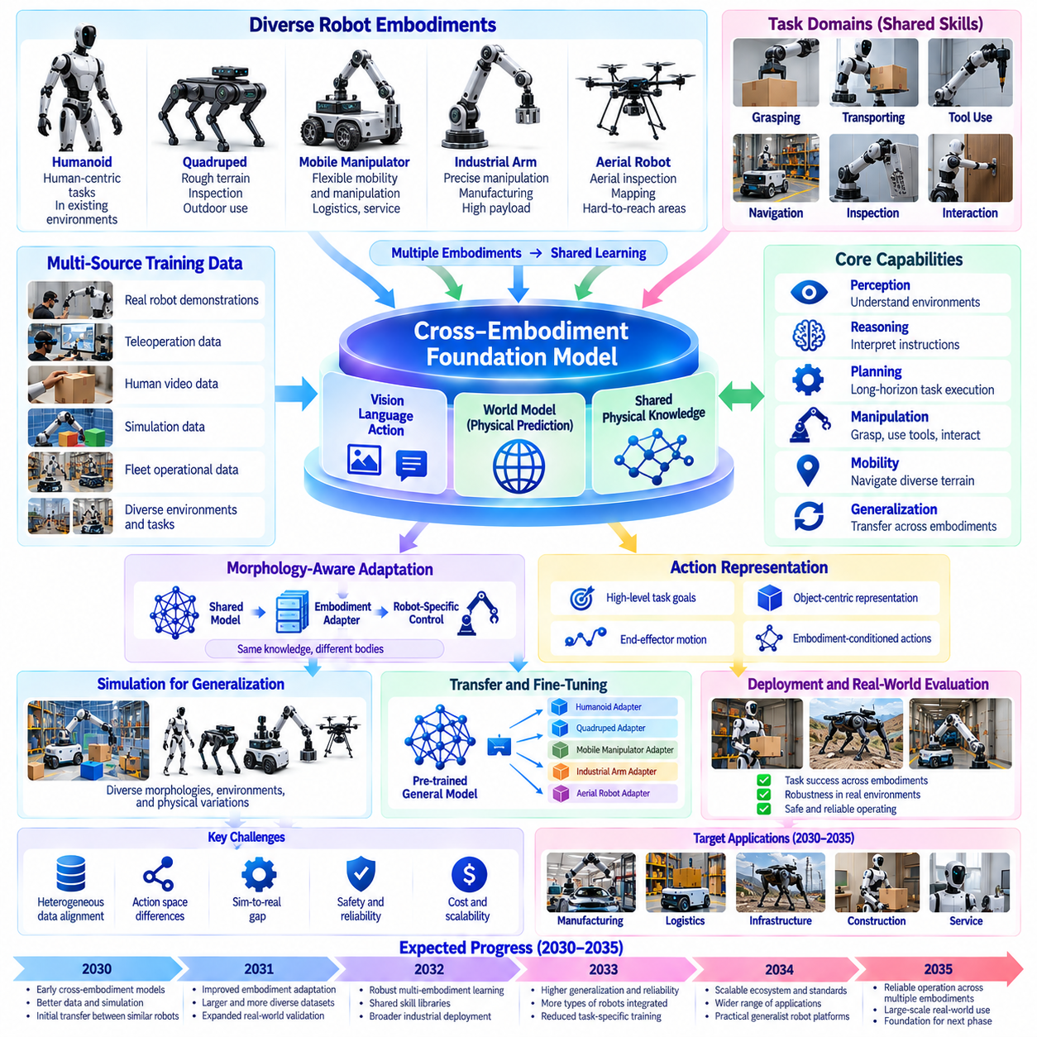
2030년부터 2035년까지 체화 형태 간 파운데이션 모델(Cross-Embodiment Foundation Models)은 범용 피지컬 인공지능(General Physical AI)을 향한 중요한 발전 단계가 될 수 있다. 이러한 모델은 서로 다른 신체 구조(Bodies), 센서(Sensors), 액추에이터(Actuators), 제어 시스템(Control Systems)을 가진 로봇 사이에서 지식을 전이하는 것을 목표로 한다. 개발자는 모든 로봇을 독립적으로 학습시키는 대신 물리적 작업(Physical Tasks)에 대한 공유 표현(Shared Representations)을 구축하고 이를 특정 플랫폼에 맞게 조정할 수 있다. 이러한 접근법의 성공은 전이 가능한 지능(Transferable Intelligence)을 체화 형태별 제약조건(Embodiment-Specific Constraints)과 분리하는 능력에 달려 있다.
로봇의 체화 형태(Robot Embodiment)는 지능이 물리적 세계와 상호작용하는 방식을 결정한다. 휴머노이드 로봇(Humanoid Robots), 사족보행 로봇(Quadrupeds), 바퀴형 매니퓰레이터(Wheeled Manipulators), 산업용 로봇 팔(Industrial Arms)은 기하학적 구조(Geometry), 이동성(Mobility), 센싱(Sensing), 사용 가능한 행동(Available Actions)에서 차이를 보인다. 객체를 이동하는 것과 같은 작업도 플랫폼마다 서로 다른 동작이 필요할 수 있다. 체화 형태 간 학습(Cross-Embodiment Learning)은 공통적인 작업 지식(Common Task Knowledge)을 유지하면서 이를 각 로봇의 기계적 구조(Mechanical Structure)에 적합한 행동으로 변환하는 것을 목표로 한다.
공유 표현(Shared Representations)은 로봇 플랫폼 간 능력 전이(Capability Transfer)의 기반을 제공할 수 있다. 객체(Objects), 공간적 관계(Spatial Relationships), 작업 목표(Task Goals), 물리적 상호작용(Physical Interactions)은 특정 관절 구성(Joint Configurations)과 독립적으로 표현할 수 있다. 공통 잠재 공간(Common Latent Space)은 팔 뻗기(Reaching), 파지(Grasping), 운송(Transporting), 배치(Placing)와 같은 개념을 인코딩할 수 있다. 그러나 성공적인 전이를 위해서는 이러한 추상적 표현(Abstract Representations)이 각 체화 형태의 실제 능력과 한계(Actual Capabilities and Limitations)에 연결되어 있어야 한다.
체화 형태 간 아키텍처(Cross-Embodiment Architectures)는 공유 파운데이션 모델(Shared Foundation Model)과 로봇별 인식 및 행동 인터페이스(Robot-Specific Perception and Action Interfaces)를 결합할 수 있다. 공유 모델은 목표를 해석하고 결과를 예측하며 전략을 선택하는 반면, 체화 형태 어댑터(Embodiment Adapters)는 의사결정을 실행 가능한 명령(Executable Commands)으로 변환한다. 이러한 어댑터는 관절 한계(Joint Limits), 운동학(Kinematics), 동역학(Dynamics), 액추에이터 특성(Actuator Characteristics)을 고려해야 한다. 이러한 분리는 서로 다른 로봇이 동일한 물리적 능력을 가진다고 가정하지 않으면서 모델 재사용성(Model Reuse)을 향상시킬 수 있다.
학습 데이터의 다양성(Training Data Diversity)은 전이 가능한 로봇 지능(Transferable Robotic Intelligence)을 개발하는 데 필수적이다. 데이터셋(Datasets)은 휴머노이드, 이동 매니퓰레이터(Mobile Manipulators), 산업용 로봇 팔, 사족보행 로봇, 시뮬레이션 로봇(Simulated Robots)의 시연 데이터(Demonstrations)를 결합할 수 있다. 각 플랫폼은 서로 다른 관측(Observations)과 상호작용 경험(Interaction Experiences)을 제공한다. 그러나 일관되지 않은 센서 구성(Sensor Configurations), 행동 주파수(Action Frequencies), 좌표계(Coordinate Systems), 작업 정의(Task Definitions)는 학습을 복잡하게 만든다. 따라서 표준화된 메타데이터(Standardized Metadata)와 신중하게 정렬된 표현(Aligned Representations)이 점차 중요해질 것이다.
행동 표현(Action Representation)은 체화 형태 간 학습의 핵심 기술 과제 중 하나이다. 로봇마다 기계적 구조가 다르기 때문에 관절 명령(Joint Commands)을 직접 전이하는 것은 일반적으로 실용적이지 않다. 대신 상위 수준 표현(Higher-Level Representations)은 원하는 말단효과기 움직임(Desired End-Effector Motion), 객체 변환(Object Transformations), 접촉 목표(Contact Goals), 작업 제약조건(Task Constraints)을 기술할 수 있다. 이후 로봇별 제어기(Robot-Specific Controllers)는 물리적 한계와 안전 제약조건(Physical and Safety Limitations)을 준수하면서 이러한 의도를 실행 가능한 움직임(Feasible Movements)으로 변환할 수 있다.
시각-언어-행동 모델(Vision-Language-Action Models)은 서로 다른 로봇 체화 형태에서 명령을 해석하기 위한 공유 인터페이스(Shared Interface)를 제공할 수 있다. 언어(Language)는 각 플랫폼에 필요한 정확한 모터 명령(Motor Commands)을 지정하지 않고도 작업 목표(Task Objectives)를 표현할 수 있다. 시각적 인식(Visual Perception)은 관련 객체와 환경 조건(Environmental Conditions)을 식별할 수 있다. 이후 행동 구성요소(Action Component)는 체화 형태와 호환되는 행동(Embodiment-Compatible Behavior)을 생성해야 한다. 이러한 아키텍처는 폭넓은 작업 전이(Broad Task Transfer)를 지원할 수 있지만 신뢰성 있는 실행을 위해서는 물리적 기반화(Physical Grounding)가 여전히 필요하다.
세계 모델(World Models)은 특정 로봇 구성(Robot Configurations)과 독립적으로 물리적 결과(Physical Consequences)를 표현함으로써 체화 형태 간 학습을 강화할 수 있다. 공유 모델(Shared Model)은 객체가 어떻게 움직이고, 충돌하고, 변형되며, 접촉에 반응하는지 예측할 수 있다. 서로 다른 로봇은 이러한 예측을 활용하여 적절한 조작 전략(Manipulation Strategies)을 선택할 수 있다. 그러나 상호작용 결과(Interaction Outcomes)는 로봇의 기하학적 구조(Robot Geometry), 힘 발생 능력(Force Capacity), 접촉 역학(Contact Mechanics)에도 영향을 받으므로 세계 모델은 필요한 경우 체화 형태별 정보(Embodiment-Specific Information)를 포함해야 한다.
체화 형태 간 전이학습(Transfer Learning Across Embodiments)은 새로운 로봇 플랫폼을 도입하는 데 필요한 데이터의 양을 줄일 수 있다. 여러 조작 시스템(Manipulation Systems)으로 학습한 모델은 크기나 액추에이터가 다른 로봇에도 유용한 초기 모델(Initialization)을 제공할 수 있다. 이후 미세조정(Fine-Tuning)은 일반적인 작업 구조(General Task Structure)를 다시 학습하기보다 하드웨어별 행동(Hardware-Specific Behaviors)에 집중할 수 있다. 그러나 전이 성능(Transfer Performance)은 사용 가능한 행동의 유사성(Action Similarity)과 공유 표현의 품질(Quality of Shared Representations)에 따라 달라질 것이다.
시뮬레이션(Simulation)은 서로 다른 로봇 형태(Morphologies)에 대한 대규모 실험(Large-Scale Experimentation)을 가능하게 할 수 있다. 가상 환경(Virtual Environments)은 사지 길이(Limb Lengths), 관절 배치(Joint Arrangements), 적재 능력(Payload Capacities), 센서 배치(Sensor Placements), 액추에이터 특성(Actuator Properties)을 다양하게 변경할 수 있다. 이러한 변형을 활용한 학습은 모델이 단일 로봇 구성을 암기하는 대신 강건한 물리적 원리(Robust Physical Principles)를 학습하도록 유도할 수 있다. 그러나 시뮬레이션의 다양성(Simulated Diversity)은 특히 접촉이 많은 작업(Contact-Rich Tasks)과 복잡한 재료 상호작용(Complex Material Interactions)에서 실제 환경 데이터(Real-World Data)를 완전히 대체할 수 없다.
형태 조건부 학습(Morphology-Conditioned Learning)은 파운데이션 모델을 서로 다른 신체 구조에 적응시키는 중요한 접근법이 될 수 있다. 로봇의 운동학적 구조(Kinematic Structure), 관절 한계(Joint Limits), 센서 구성(Sensor Configuration), 동역학 매개변수(Dynamic Parameters)를 모델 입력(Model Inputs)으로 인코딩할 수 있다. 이후 모델은 사용 가능한 하드웨어에 따라 예측과 행동을 조정할 수 있다. 이러한 조건화(Conditioning)는 익숙하지 않은 로봇 구성(Unfamiliar Configurations)에 대한 일반화(Generalization)를 향상시킬 수 있지만 체화 형태의 차이가 상당한 경우에는 추가 학습(Additional Training)이 필요할 수 있다.
기술 전이(Skill Transfer)는 유사한 조작 능력(Manipulation Capabilities)을 공유하는 로봇 사이에서 먼저 발전할 가능성이 높다. 산업용 로봇 팔과 이동 매니퓰레이터는 근본적으로 다른 행동 공간(Action Spaces)을 가진 플랫폼보다 파지(Grasping), 배치(Placement), 도구 상호작용(Tool Interaction)에 관한 지식을 더 쉽게 교환할 수 있다. 휴머노이드와 사족보행 로봇 사이의 전이는 직접적인 모터 행동(Direct Motor Behavior)보다 인식(Perception)이나 내비게이션 추론(Navigation Reasoning)에서 더 효과적일 수 있다. 따라서 범용성(Generality)은 서로 다른 능력 범주(Capability Categories)에 걸쳐 불균등하게 발전할 것이다.
계층적 계획(Hierarchical Planning)은 공유 지능(Shared Intelligence)과 체화 형태별 실행(Embodiment-Specific Execution) 사이의 격차를 줄이는 데 도움이 될 수 있다. 상위 수준 계획기(High-Level Planners)는 목표와 의존관계(Goals and Dependencies)를 통해 작업을 표현하고, 하위 수준 제어기(Lower-Level Controllers)는 각 플랫폼에 적합한 움직임을 구현할 수 있다. 객체를 가져오라는 공통 명령(Shared Instruction)도 로봇의 능력에 따라 서로 다른 내비게이션 및 조작 시퀀스(Navigation and Manipulation Sequences)를 생성할 수 있다. 이러한 계층 구조(Hierarchy)는 동일한 물리적 행동을 요구하지 않으면서 공통 추론(Common Reasoning)을 가능하게 한다.
다중 로봇 협업(Multi-Robot Collaboration)은 체화 형태 간 파운데이션 모델의 이점을 활용할 수 있다. 이기종 로봇 군집(Heterogeneous Fleets)은 플랫폼별 강점에 따라 행동을 할당하면서 작업 설명(Task Descriptions), 환경 지식(Environmental Knowledge), 학습된 전략(Learned Strategies)을 공유할 수 있다. 사족보행 로봇은 접근하기 어려운 장소를 검사하고, 바퀴형 매니퓰레이터는 장비를 운송하며, 산업용 로봇 팔은 정밀 취급(Precision Handling)을 수행할 수 있다. 공유 지능은 협업을 개선할 수 있지만 통신(Communication)과 일정 관리(Scheduling)는 별도의 과제로 남는다.
평가 프레임워크(Evaluation Frameworks)는 진정한 전이(Genuine Transfer)와 광범위한 플랫폼별 재학습(Platform-Specific Retraining)을 통해 달성한 성능을 구분해야 한다. 벤치마크(Benchmarks)는 작업 성공률(Task Success), 적응에 필요한 데이터 요구량(Adaptation Data Requirements), 안전성(Safety), 강건성(Robustness), 체화 형태 간 성능 저하(Performance Degradation)를 측정할 수 있다. 테스트에는 익숙하지 않은 객체(Unfamiliar Objects), 환경(Environments), 로봇 구성(Robot Configurations)이 포함되어야 한다. 엄격한 평가(Rigorous Evaluation)가 없다면 겉으로 나타나는 일반화(Apparent Generalization)는 전이 가능한 물리적 이해(Transferable Physical Understanding)가 아니라 학습 데이터셋 사이의 유사성만 반영할 수 있다.
안전 보증(Safety Assurance)은 체화 형태 간 배포(Cross-Embodiment Deployment)의 중요한 제약조건으로 남을 것이다. 한 로봇에 안전한 전략도 질량(Mass), 도달 범위(Reach), 안정성(Stability), 액추에이터 힘(Actuator Force)의 차이로 인해 다른 로봇에는 위험할 수 있다. 따라서 공유 모델(Shared Models)은 플랫폼별 안전 제약조건(Platform-Specific Safety Constraints) 안에서 작동해야 한다. 독립적인 제어기(Independent Controllers), 검증된 운영 범위(Verified Operating Envelopes), 불확실성 인식 실행(Uncertainty-Aware Execution)은 학습된 행동의 부적절한 전이(Inappropriate Transfer)를 방지하는 데 도움이 될 수 있다.
상업적 응용(Commercial Applications)은 초기에는 관련된 로봇 제품군(Related Robot Families) 전반에서 공유 소프트웨어(Shared Software)를 활용하는 데 집중할 수 있다. 제조업체는 특수 목적 동작 제어기(Specialized Motion Controllers)를 유지하면서 공통 인식(Common Perception), 작업 계획(Task Planning), 학습 구성요소(Learning Components)를 배포할 수 있다. 이러한 접근법은 소프트웨어 개발 비용(Software Development Costs)을 줄이고 새로운 하드웨어 변형(Hardware Variants)의 배포를 가속할 수 있다. 그러나 통합 비용(Integration Expenses), 인증 요구사항(Certification Requirements), 운영 환경의 차이(Differences in Operational Environments)는 범용 모델(Universal Models)의 즉각적인 경제적 이점을 제한할 것이다.
데이터 거버넌스(Data Governance)와 상호운용성(Interoperability)은 체화 형태 간 학습의 확장성(Scalability)에 영향을 미칠 것이다. 공유 데이터셋(Shared Datasets)은 서로 다른 개인정보 보호 및 소유권 요구사항(Privacy and Ownership Requirements)을 가진 여러 제조업체(Manufacturers), 고객(Customers), 운영 환경(Operational Environments)을 포함할 수 있다. 공통 스키마(Common Schemas), 안전한 데이터 교환(Secure Data Exchange), 통제된 모델 업데이트(Controlled Model Updates)는 협업을 지원할 수 있다. 그러나 독점적인 하드웨어 인터페이스(Proprietary Hardware Interfaces)와 상업적으로 민감한 운영 데이터(Commercially Sensitive Operational Data)는 완전히 통합된 학습 생태계(Unified Training Ecosystems)의 구축을 제한할 수 있다.
2035년까지 실현 가능한 결과 중 하나는 호환 가능한 여러 로봇 체화 형태(Compatible Robot Embodiments)에 걸쳐 일부 인식(Perception), 계획(Planning), 조작(Manipulation) 능력을 전이할 수 있는 파운데이션 모델의 등장이다. 이러한 시스템은 작업별 프로그래밍(Task-Specific Programming)을 줄이고 새로운 하드웨어에 대한 적응(Adaptation)을 개선할 수 있다. 그러나 범용 모터 제어(Universal Motor Control), 신뢰성 있는 제로샷 전이(Reliable Zero-Shot Transfer), 근본적으로 다른 신체 구조(Radically Different Bodies) 전반에서 일관된 성능(Consistent Performance)을 달성하는 것은 추가 연구가 필요한 미해결 과제로 남을 가능성이 높다.
궁극적으로 체화 형태 간 파운데이션 모델(Cross-Embodiment Foundation Models)은 로봇별 지능(Robot-Specific Intelligence)에서 공유 물리 지식(Shared Physical Knowledge)으로 전환하는 과정을 의미한다. 이러한 모델의 중요성은 서로 다른 기계가 각자의 고유한 기계적 능력(Distinct Mechanical Capabilities)을 존중하면서 경험을 재사용할 수 있도록 한다는 데 있다. 결정적인 이정표는 제한적인 추가 학습(Limited Additional Training)만으로 작업과 플랫폼 전반에서 측정 가능한 전이(Measurable Transfer)를 달성하는 것이다. 이러한 발전은 2035년 이후 이기종 로봇 군집 지능(Heterogeneous Fleet Intelligence)과 점차 범용화되는 체화 인공지능(General Embodied AI)을 위한 기반을 마련할 수 있다.

08.10. 2030–2035 Large Scale Fleet Intelligence
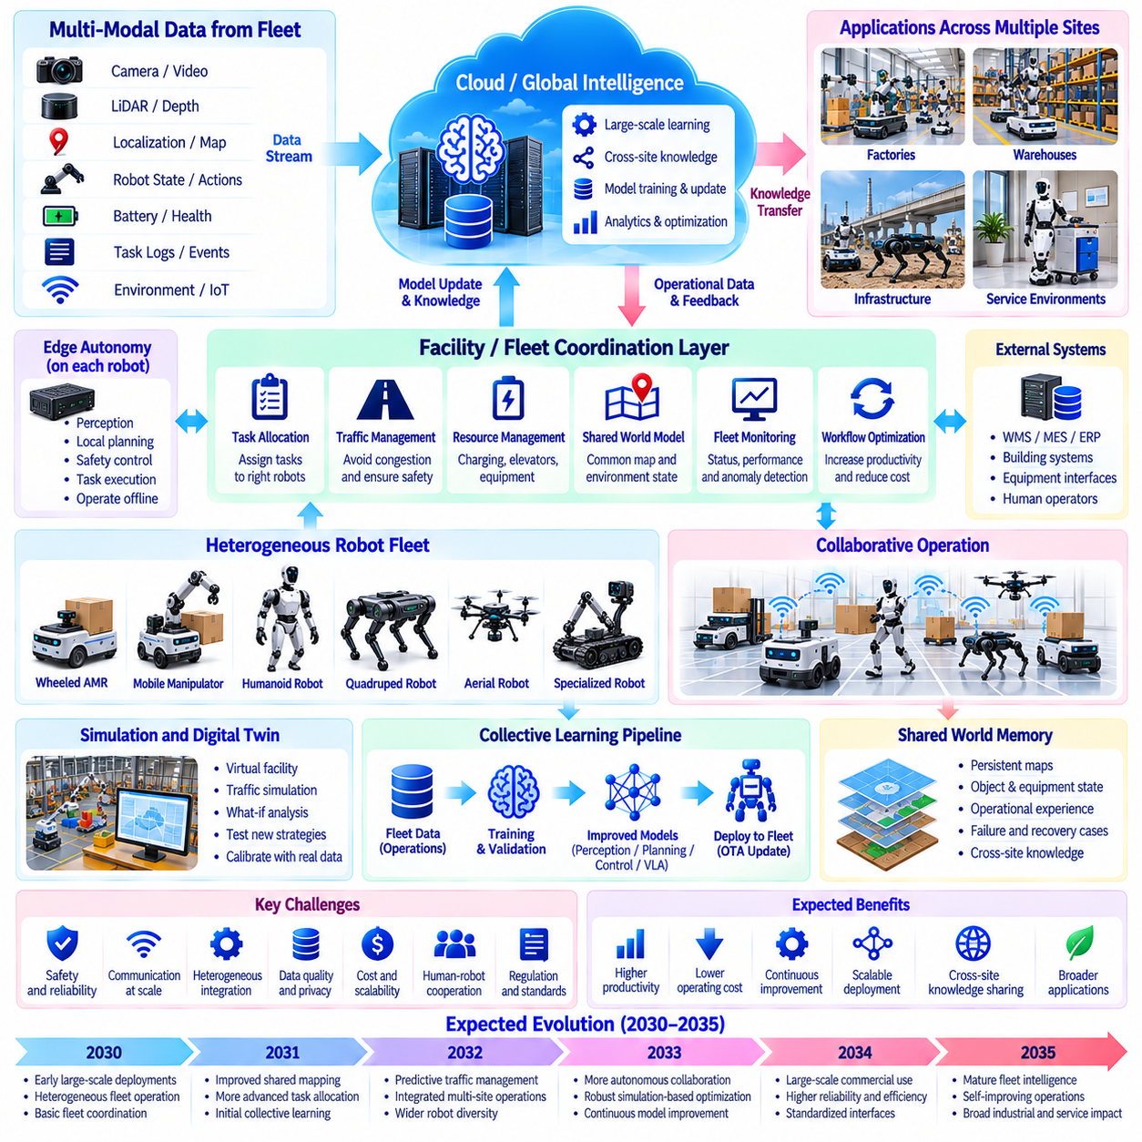
2030년부터 2035년까지 대규모 로봇 군집 지능(Large-Scale Fleet Intelligence)은 로봇 운영을 독립적인 기계들의 집합에서 협업하는 피지컬 인공지능 시스템(Coordinated Physical AI Systems)으로 전환할 수 있다. 공장(Factories), 창고(Warehouses), 인프라(Infrastructure), 서비스 환경(Service Environments) 전반으로 로봇 배포가 확대됨에 따라 전체 성능은 집단적 의사결정(Collective Decision-Making)에 점차 의존하게 될 것이다. 로봇 군집 지능(Fleet Intelligence)은 공유 지식(Shared Knowledge), 분산 자율성(Distributed Autonomy), 중앙 집중식 협업(Centralized Coordination)을 결합하여 생산성(Productivity), 적응성(Adaptability), 운영 회복탄력성(Operational Resilience)을 향상시킬 것이다.
기존 로봇 군집 관리(Traditional Fleet Management)는 주로 로봇 배차(Dispatching Robots), 경로 할당(Route Assignment), 장비 상태 모니터링(Equipment Status Monitoring)에 집중한다. 대규모 로봇 군집 지능은 이러한 기능을 공유 인식(Shared Perception), 예측 계획(Predictive Planning), 협업 학습(Coordinated Learning)으로 확장한다. 로봇은 환경 관측(Environmental Observations), 운영 경험(Operational Experiences), 작업 정보(Task Information)를 교환할 수 있다. 그 결과 시스템은 각 로봇의 로컬 관측(Local Observations)에만 의존하는 대신 집단 지식(Collective Knowledge)을 기반으로 의사결정을 수행할 수 있다.
로봇 군집 아키텍처(Fleet Architectures)는 로컬 자율성(Local Autonomy)과 계층적 협업(Hierarchical Coordination)을 결합할 가능성이 높다. 개별 로봇은 통신이 불안정해지더라도 안전한 내비게이션(Safe Navigation), 장애물 회피(Obstacle Avoidance), 작업 수행(Task Execution)을 유지해야 한다. 시설 수준 제어기(Facility-Level Controllers)는 교통 흐름(Traffic), 자원 할당(Resource Allocation), 작업 흐름 우선순위(Workflow Priorities)를 최적화할 수 있다. 상위 수준 서비스(Higher-Level Services)는 여러 시설에 걸친 운영을 조정하여 로컬 응답성(Local Responsiveness)을 유지하면서 광범위한 운영 최적화(Operational Optimization)를 지원할 수 있다.
공유 세계 표현(Shared World Representations)은 집단 로봇 지능(Collective Robotic Intelligence)의 기반이 될 수 있다. 동일한 시설에서 운영되는 로봇들은 관측 정보를 공통 지도(Common Maps), 의미론적 모델(Semantic Models), 동적 점유 표현(Dynamic Occupancy Representations)에 제공할 수 있다. 이러한 공유 자원(Shared Resources)은 장애물(Obstacles), 장비 상태(Equipment States), 접근 가능한 경로(Accessible Routes), 임시 제한사항(Temporary Restrictions)을 기술할 수 있다. 지속적인 업데이트(Continuous Updates)는 상황 인식(Situational Awareness)을 개선할 수 있지만 일관되지 않은 관측(Inconsistent Observations)과 위치 추정 오차(Localization Errors)는 신중하게 조정하고 통합해야 한다.
로봇 군집 세계 메모리(Fleet World Memory)는 공유 지도 작성(Shared Mapping)을 지속적인 운영 지식(Persistent Operational Knowledge)으로 확장할 수 있다. 로봇은 반복적으로 발생하는 혼잡(Recurring Congestion), 어려운 조작 조건(Difficult Manipulation Conditions), 장비 접근성(Equipment Accessibility), 이전 복구 행동(Previous Recovery Actions)을 기록할 수 있다. 이러한 정보는 향후 임무(Future Missions)에서 운영상의 어려움을 사전에 예측하는 데 도움이 될 수 있다. 그러나 공유 메모리(Shared Memory)는 오래된 정보가 의사결정에 영향을 미치지 않도록 안정적인 환경 특성(Stable Environmental Properties)과 일시적인 사건(Temporary Events)을 구분해야 한다.
로봇 군집의 규모와 다양성이 증가함에 따라 작업 할당(Task Allocation)은 점차 정교해질 것이다. 일정 관리 시스템(Scheduling Systems)은 로봇 능력(Robot Capabilities), 적재물 요구사항(Payload Requirements), 이동 거리(Travel Distances), 배터리 수준(Battery Levels), 작업 마감시간(Task Deadlines), 장비 가용성(Equipment Availability)을 고려할 수 있다. 동적 할당(Dynamic Allocation)은 긴급 요청(Urgent Requests)이나 예상하지 못한 고장(Unexpected Failures)에 대응할 수 있다. 최적화 방법(Optimization Methods)은 처리량(Throughput)을 향상시킬 수 있지만 중앙 집중식 일정 관리(Centralized Scheduling)는 계산적으로 관리 가능한 수준을 유지하고 불완전한 정보(Incomplete Information)에 대해서도 강건해야 한다.
교통 협업(Traffic Coordination)은 로봇이 밀집된 환경(Dense Robotic Environments)에서 주요 과제가 될 것이다. 대규모 로봇 군집은 복도(Corridors), 엘리베이터(Elevators), 충전소(Charging Stations), 적재 구역(Loading Areas), 공유 작업 공간(Shared Workspaces)을 사용하기 위해 경쟁할 수 있다. 예측 교통 관리(Predictive Traffic Management)는 혼잡을 사전에 예측하고 충돌 상황이 발생하기 전에 경로를 조정할 수 있다. 예약 기반 접근(Reservation-Based Access)과 분산 협상(Distributed Negotiation)은 협업을 개선할 수 있지만 예측하기 어려운 인간 활동(Unpredictable Human Activity)에 대응하기 위해서는 보수적인 안전 여유(Conservative Safety Margins)가 계속 필요하다.
이기종 로봇 군집(Heterogeneous Fleets)은 바퀴형 이동 로봇(Wheeled Mobile Robots), 이동 매니퓰레이터(Mobile Manipulators), 사족보행 로봇(Quadrupeds), 휴머노이드(Humanoids), 특수 목적 산업 시스템(Specialized Industrial Systems)을 결합할 수 있다. 각 플랫폼은 서로 다른 이동성(Mobility), 조작 능력(Manipulation), 센싱(Sensing), 적재 능력(Payload Capabilities)을 제공한다. 로봇 군집 지능은 이러한 강점에 따라 작업을 할당하고 상호보완적인 운영(Complementary Operations)을 조정할 수 있다. 효과적인 협업을 위해서는 동일한 로봇 행동(Identical Robot Behavior)을 가정하지 않으면서 공통 작업 표현(Common Task Representations)과 인터페이스(Interfaces)를 확보해야 한다.
집단 학습(Collective Learning)은 로봇 군집 성능을 개선하는 핵심 메커니즘이 될 수 있다. 다수의 로봇에서 수집한 운영 데이터(Operational Data)는 반복적인 고장(Recurring Failures), 드문 환경 조건(Rare Environmental Conditions), 비효율적인 작업 전략(Inefficient Task Strategies)을 밝혀낼 수 있다. 중앙 집중식 학습 시스템(Centralized Training Systems)은 이러한 경험을 개선된 인식(Perception), 계획(Planning), 제어 모델(Control Models)로 변환할 수 있다. 이후 검증된 업데이트(Validated Updates)를 호환 가능한 플랫폼에 배포함으로써 모든 로봇이 동일한 문제를 직접 경험하지 않아도 집단적인 성능 개선(Collective Improvement)을 달성할 수 있다.
로봇 군집 규모의 데이터 엔진(Fleet-Scale Data Engines)은 대량의 멀티모달 운영 정보(Multimodal Operational Information)를 처리해야 한다. 카메라 스트림(Camera Streams), 라이다 관측(LiDAR Observations), 로봇 상태(Robot States), 작업 로그(Task Logs), 개입 기록(Intervention Records), 장비 원격 측정 데이터(Equipment Telemetry)는 상호보완적인 증거를 제공할 수 있다. 자동화된 이벤트 마이닝(Automated Event Mining)은 비정상적인 행동(Unusual Behaviors)과 성능 저하(Performance Degradation)를 식별할 수 있다. 더 많은 정보를 수집하는 것이 반드시 더 유용한 학습으로 이어지는 것은 아니므로 데이터 선택(Data Selection)과 품질 관리(Quality Control)가 필수적이다.
시뮬레이션(Simulation)과 디지털 트윈(Digital Twins)은 운영 변경사항을 도입하기 전에 로봇 군집 수준의 최적화(Fleet-Level Optimization)를 지원할 수 있다. 가상 시설(Virtual Facilities)은 로봇 교통 흐름(Robot Traffic), 자원 제약조건(Resource Constraints), 장비 상호작용(Equipment Interactions), 작업 흐름 의존관계(Workflow Dependencies)를 재현할 수 있다. 운영자는 생산을 방해하지 않으면서 대안적인 일정 관리 전략(Alternative Scheduling Strategies)이나 배포 구성(Deployment Configurations)을 평가할 수 있다. 그러나 비현실적인 가정(Unrealistic Assumptions)이 의사결정에 영향을 미치지 않도록 시뮬레이션을 실제 운영 데이터에 맞추어 지속적으로 보정(Calibration)해야 한다.
엣지-클라우드 아키텍처(Edge-Cloud Architectures)는 로봇, 로컬 서버(Local Servers), 원격 컴퓨팅 인프라(Remote Computing Infrastructure)에 지능을 분산할 것이다. 안전 필수 제어(Safety-Critical Control)와 즉각적인 장애물 회피(Immediate Obstacle Avoidance)는 로컬에서 수행해야 하며, 시설 서버(Facility Servers)는 공유 자원(Shared Resources)과 로봇 군집 일정 관리(Fleet Scheduling)를 조정할 수 있다. 클라우드 서비스(Cloud Services)는 대규모 분석(Large-Scale Analytics), 모델 학습(Model Training), 시설 간 지식 전이(Cross-Site Knowledge Transfer)를 지원할 수 있다. 이러한 아키텍처는 지연시간(Latency), 대역폭 제한(Bandwidth Limitations), 통신 장애(Communication Failures)를 고려해야 한다.
통신 인프라(Communication Infrastructure)는 집단 로봇 시스템(Collective Robotic Systems)의 확장성(Scalability)에 영향을 미칠 것이다. 작업 상태(Task States), 지도 업데이트(Map Updates), 협업 메시지(Coordination Messages)를 신뢰성 있게 교환하는 것은 효율적인 운영에 필수적이다. 네트워크 혼잡(Network Congestion), 무선 간섭(Wireless Interference), 일시적인 연결 끊김(Temporary Disconnections)은 시스템 성능을 저하시킬 수 있다. 통신 인식 계획(Communication-Aware Planning)은 필수 정보(Essential Information)를 우선 처리하면서 연결 상태가 저하되더라도 로봇이 안전하게 운영을 지속하도록 지원할 수 있다.
조직이 대규모 로봇 군집에 의존하게 됨에 따라 운영 회복탄력성(Operational Resilience)은 점차 중요해질 것이다. 개별 로봇의 고장(Single Robot Failure)이 반드시 전체 작업 흐름(Entire Workflow)을 중단시켜서는 안 된다. 로봇 군집 제어기(Fleet Controllers)는 작업을 재분배하고, 오작동 장비(Malfunctioning Equipment)를 격리하며, 사용할 수 없는 자원(Unavailable Resources)을 우회하도록 교통 흐름을 재구성할 수 있다. 중복 능력(Redundant Capabilities)과 단계적 성능 저하(Graceful Degradation)는 운영 연속성(Operational Continuity)을 향상시킬 수 있지만 복구 전략(Recovery Strategies)은 물리적 제약조건(Physical Constraints)과 운영 우선순위(Operational Priorities)를 고려해야 한다.
안전 보증(Safety Assurance)은 개별 로봇에서 다수의 자율 기계(Autonomous Machines) 사이의 상호작용으로 확대될 것이다. 집단 행동(Collective Behavior)은 로봇을 독립적으로 평가할 때 드러나지 않는 위험을 발생시킬 수 있다. 혼잡(Congestion), 충돌하는 작업 할당(Conflicting Task Assignments), 공유 공간 간섭(Shared-Space Interference), 연쇄 고장(Cascading Failures)은 시스템 수준 분석(System-Level Analysis)을 요구한다. 독립적인 안전 기능(Independent Safety Functions), 조정된 비상 대응 절차(Coordinated Emergency Procedures), 지속적인 모니터링(Continuous Monitoring)은 책임 있는 배포(Responsible Deployment)를 위해 계속 필수적이다.
로봇 군집 지능이 공유 인프라(Shared Infrastructure)에 의존함에 따라 사이버보안(Cybersecurity)과 데이터 거버넌스(Data Governance)는 핵심적인 요소가 될 것이다. 승인되지 않은 명령(Unauthorized Commands), 손상된 지도(Corrupted Maps), 침해된 업데이트(Compromised Updates), 조작된 작업 우선순위(Manipulated Task Priorities)는 물리적 결과(Physical Consequences)를 초래할 수 있다. 안전한 통신(Secure Communication), 인증(Authentication), 접근 제어(Access Control), 검증된 소프트웨어 배포(Verified Software Deployment)는 이러한 위험을 줄일 수 있다. 조직은 운영 데이터의 소유권(Ownership), 보존(Retention), 개인정보 보호(Privacy), 시설 간 공유(Cross-Site Sharing)에 관한 규칙도 수립해야 한다.
인간 감독(Human Supervision)은 개별 로봇의 직접 제어(Direct Control)에서 집단 운영 관리(Management of Collective Operations)로 발전할 것이다. 운영자는 로봇 군집 생산성(Fleet Productivity)을 모니터링하고, 예외 상황(Exceptions)을 조사하며, 중요한 변경사항(Significant Changes)을 승인하고, 자율 복구(Autonomous Recovery)가 실패할 때 개입할 수 있다. 의사결정 지원 시스템(Decision-Support Systems)은 운영 위험(Operational Risks)을 요약하고 시정 조치(Corrective Actions)를 권고할 수 있다. 효과적인 인터페이스(Effective Interfaces)는 안전에 민감한 의사결정(Safety-Sensitive Decisions)에 대한 명확한 인간의 권한(Human Authority)을 유지하면서 집단 행동을 이해할 수 있도록 해야 한다.
로봇 군집의 경제성(Fleet Economics)은 개별 로봇의 성능만이 아니라 시스템 전체의 생산성(System-Wide Productivity)에 따라 결정될 것이다. 관련 지표에는 처리량(Throughput), 활용률(Utilization), 혼잡 손실(Congestion Losses), 에너지 소비(Energy Consumption), 개입 빈도(Intervention Frequency), 유지보수 비용(Maintenance Costs)이 포함된다. 조정된 충전(Coordinated Charging)과 예지보전(Predictive Maintenance)은 가동 중단시간(Downtime)을 줄일 수 있다. 그러나 추가적인 소프트웨어 복잡성(Software Complexity)과 인프라 비용(Infrastructure Expenses)은 측정 가능한 운영 효율성(Operational Efficiency) 향상을 통해 정당화되어야 한다.
2035년까지 실현 가능한 결과 중 하나는 일부 시설과 네트워크(Selected Facilities and Networks)에서 수백 대 또는 수천 대의 로봇을 조정할 수 있는 지능형 로봇 군집(Intelligent Fleets)의 배포가 확대되는 것이다. 공유 세계 메모리(Shared World Memory), 예측 일정 관리(Predictive Scheduling), 집단 학습(Collective Learning), 이기종 협업(Heterogeneous Coordination)은 적응성(Adaptability)을 향상시킬 수 있다. 그러나 제한 없는 분산형 협업(Unrestricted Decentralized Cooperation), 신뢰성 있는 시설 간 일반화(Reliable Cross-Site Generalization), 완전 자율 예외 처리(Fully Autonomous Exception Handling)는 여전히 중요한 과제로 남을 것이다.
궁극적으로 대규모 로봇 군집 지능(Large-Scale Fleet Intelligence)은 개별 로봇 최적화(Individual Robot Optimization)에서 집단적 물리 운영 최적화(Collective Physical Operations Optimization)로의 전환을 의미한다. 결정적인 성과는 변화하는 환경 및 운영 조건(Changing Environmental and Operational Conditions) 아래에서 다수의 기계를 신뢰성 있게 조정하는 능력이 될 것이다. 2030년부터 2035년까지의 발전은 2035년 이후 자기 개선형 로봇 생태계(Self-Improving Robotic Ecosystems)와 점차 자율화되는 산업 네트워크(Autonomous Industrial Networks)를 위한 기반을 마련할 수 있다.

08.11. 2030–2035 Self Improving Robot Systems
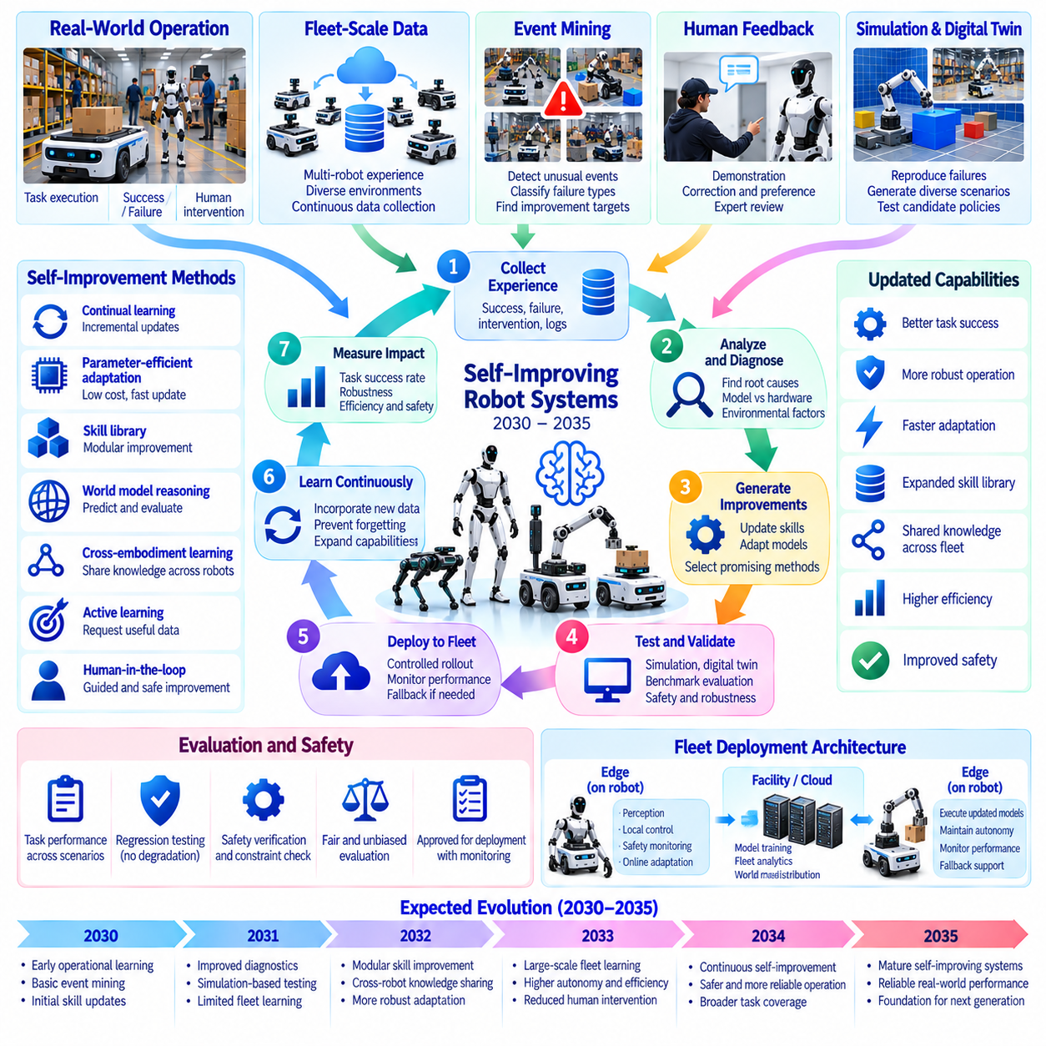
2030년부터 2035년까지 자기 개선형 로봇 시스템(Self-Improving Robot Systems)은 피지컬 인공지능(Physical AI) 발전의 중요한 단계가 될 수 있다. 로봇은 주기적인 수동 프로그래밍(Manual Programming)에 전적으로 의존하는 대신 운영 경험(Operational Experience)을 활용하여 취약점을 식별하고 특정 능력을 개선할 수 있다. 이러한 전환을 위해서는 실제 환경 경험(Real-World Experience)을 측정 가능한 성능 향상(Measurable Performance Gains)으로 변환하는 지속 학습(Continuous Learning), 신뢰성 있는 평가(Reliable Evaluation), 통제된 배포 메커니즘(Controlled Deployment Mechanisms)이 필요하다.
자기 개선(Self-Improvement)은 제한 없는 자율적 수정(Unrestricted Autonomous Modification)이 아니라 체계적인 엔지니어링 프로세스(Structured Engineering Process)로 이해해야 한다. 로봇은 관측 데이터를 수집하고, 실패를 감지하며, 행동 개선안을 제안하고, 업데이트된 모델을 평가할 수 있다. 그러나 물리적 행동(Physical Actions)에 영향을 미치는 변경사항은 안전성 및 신뢰성 요구사항(Safety and Reliability Requirements)을 충족해야 한다. 핵심 목표는 운영 예측 가능성(Operational Predictability)을 희생하지 않으면서 반복 가능한 개선 주기(Repeatable Improvement Cycle)를 구축하는 것이다.
실제 환경 경험(Real-World Experience)은 자기 개선형 로봇 지능(Self-Improving Robotic Intelligence)의 기반을 제공할 것이다. 모든 내비게이션 실패(Navigation Failure), 파지 실패(Unsuccessful Grasp), 예상하지 못한 장애물(Unexpected Obstacle), 인간 개입(Human Intervention)은 유용한 학습 정보를 포함할 수 있다. 로봇 군집 규모의 데이터 엔진(Fleet-Scale Data Engines)은 반복적으로 발생하는 문제를 식별하고 분석을 위한 대표적인 이벤트(Representative Events)를 선택할 수 있다. 이러한 경험의 품질과 다양성(Quality and Diversity)은 원시 센서 데이터(Raw Sensor Data)를 제한 없이 축적하는 것보다 중요할 것이다.
자동화된 이벤트 마이닝(Automated Event Mining)은 지속적인 로봇 학습(Continuous Robot Learning)의 필수 구성요소가 될 수 있다. 모니터링 시스템(Monitoring Systems)은 비정상적인 궤적(Unusual Trajectories), 반복적인 복구 시도(Repeated Recovery Attempts), 작업 지연(Task Delays), 예상 성능으로부터의 편차(Deviations from Expected Performance)를 감지할 수 있다. 이러한 이벤트는 실패 유형(Failure Type), 환경 맥락(Environmental Context), 운영 영향(Operational Impact)에 따라 분류할 수 있다. 이후 구조화된 이벤트 기록(Structured Event Records)은 데이터 선택(Data Selection), 시뮬레이션 생성(Simulation Generation), 목표 지향적 모델 개선(Targeted Model Improvement)을 안내할 수 있다.
자기 개선형 시스템(Self-Improving Systems)은 모델의 한계(Model Limitations)를 하드웨어 또는 환경 문제(Hardware or Environmental Problems)와 구분할 수 있는 신뢰성 있는 방법이 필요하다. 조작 실패(Manipulation Failure)는 인식 오류(Perception Errors), 부정확한 세계 모델(Inaccurate World Models), 액추에이터 성능 저하(Actuator Degradation), 예상하지 못한 객체 특성(Unexpected Object Properties)으로 인해 발생할 수 있다. 진단 추론(Diagnostic Reasoning)은 재학습(Retraining)을 시작하기 전에 가능한 원인을 식별할 수 있다. 이러한 구분이 없다면 학습 시스템은 근본적인 기계적 문제(Underlying Mechanical Problems)를 해결하지 못한 채 정책(Policies)을 반복적으로 수정할 수 있다.
세계 모델(World Models)은 대안적인 행동(Alternative Actions)의 결과를 예측함으로써 자기 개선(Self-Improvement)을 지원할 수 있다. 로봇이 실패한 전략(Unsuccessful Strategy)을 경험하면 시뮬레이션 롤아웃(Simulated Rollouts)을 통해 추가적인 물리적 시도(Physical Attempts)를 수행하기 전에 다른 접근법을 탐색할 수 있다. 반사실적 평가(Counterfactual Evaluation)는 더 안전하거나 효율적인 행동을 밝혀낼 수 있다. 그러나 부정확한 예측(Inaccurate Predictions)이 잘못된 개선 결과(Misleading Improvements)를 초래할 수 있으므로 모델 불확실성(Model Uncertainty)을 고려해야 한다.
시뮬레이션 환경(Simulation Environments)과 디지털 트윈(Digital Twins)은 후보 로봇 정책(Candidate Robot Policies)을 검증하는 시험 환경(Testing Grounds)이 될 수 있다. 기록된 실패(Recorded Failures)를 재구성하고 객체(Objects), 조명(Lighting), 마찰(Friction), 장애물(Obstacles)을 다양하게 변경한 관련 시나리오(Related Scenarios)로 확장할 수 있다. 후보 모델(Candidate Models)은 수천 번의 통제된 시험(Controlled Trials)을 통해 기존 정책(Existing Policies)과 비교할 수 있다. 그러나 시뮬레이션에서의 성공(Simulated Success)만으로는 특히 접촉이 많은 조작(Contact-Rich Manipulation)과 예상하지 못한 상호작용(Unexpected Interactions)에서 실제 환경의 신뢰성(Real-World Reliability)을 입증할 수 없다.
지속 학습(Continual Learning)은 로봇이 전체 모델을 반복적으로 재구축하지 않고도 새로운 경험을 통합할 수 있도록 한다. 매개변수 효율적 적응(Parameter-Efficient Adaptation), 리플레이 버퍼(Replay Buffers), 모듈형 기술 업데이트(Modular Skill Updates)는 계산 비용(Computational Costs)을 줄일 수 있다. 그러나 새로운 학습이 이전에 신뢰성 있게 수행되던 행동을 변경할 때 발생하는 파국적 망각(Catastrophic Forgetting)은 여전히 주요한 문제이다. 효과적인 시스템은 기존에 확립된 능력(Established Capabilities)을 보존하면서 익숙하지 않은 조건(Unfamiliar Conditions)으로 성능을 확장해야 한다.
기술 라이브러리(Skill Libraries)는 통제된 자기 개선(Controlled Self-Improvement)을 위한 실용적인 구조를 제공할 수 있다. 개발자는 실패가 발생할 때마다 전체 파운데이션 모델(Foundation Model)을 교체하는 대신 특정 내비게이션(Navigation), 파지(Grasping), 도킹(Docking), 복구 기술(Recovery Skills)을 업데이트할 수 있다. 각 수정사항(Modification)은 관련 운영 벤치마크(Operational Benchmarks)를 기준으로 평가할 수 있다. 이러한 모듈형 접근법(Modular Approach)은 검증(Validation)을 단순화할 수 있지만 장기 작업(Long-Horizon Tasks)에서는 기술 간 상호작용(Interactions Between Skills)도 여전히 테스트해야 한다.
로봇 군집 학습(Fleet Learning)은 다수의 로봇에서 수집한 경험을 통합함으로써 개선 속도를 높일 수 있다. 한 로봇에서 발생한 드문 실패(Rare Failure)는 로봇 군집 전체의 호환 가능한 시스템(Compatible Systems)을 위한 학습 사례(Training Example)가 될 수 있다. 중앙 집중식 학습 서비스(Centralized Learning Services)는 후보 업데이트(Candidate Updates)를 생성하고, 로컬 제어기(Local Controllers)는 필수적인 자율성(Essential Autonomy)을 유지할 수 있다. 이러한 집단적 개선(Collective Improvement)은 데이터 호환성(Data Compatibility), 안전한 통신(Secure Communication), 로봇 체화 형태(Robot Embodiments) 간 차이에 대한 신중한 관리에 달려 있다.
능동 학습(Active Learning)은 유용한 적응(Useful Adaptation)에 필요한 물리적 경험(Physical Experience)의 양을 줄일 수 있다. 학습 시스템은 불확실한 상황(Uncertain Situations)을 식별하고 목표 지향적 시연(Targeted Demonstrations), 인간 주석(Human Annotations), 추가 시뮬레이션 실험(Additional Simulation Experiments)을 요청할 수 있다. 이후 데이터 수집(Data Acquisition)은 높은 정보 가치(High Information Value)를 제공할 것으로 예상되는 사례에 집중할 수 있다. 그러나 불확실성 추정(Uncertainty Estimates)은 적절하게 보정되어야 하며, 로봇은 학습 데이터를 확보하기 위해 의도적으로 위험한 상황(Hazardous Situations)을 탐색해서는 안 된다.
개선 파이프라인(Improvement Pipelines)이 점차 자동화되더라도 인간 피드백(Human Feedback)은 계속 중요할 것이다. 운영자는 실패한 작업(Failed Tasks)을 설명하고, 선호하는 행동(Preferred Behaviors)을 시연하며, 자동화된 평가 지표(Automated Metrics)가 놓치는 허용할 수 없는 결과(Unacceptable Outcomes)를 식별할 수 있다. 전문가 검토(Expert Review)는 실제 성능 개선(Genuine Performance Improvements)과 운영 기대사항(Operational Expectations)을 위반하는 편법적 행동(Shortcuts)을 구분하는 데 도움이 될 수 있다. 인간 감독(Human Oversight)은 업데이트가 안전에 민감한 상호작용(Safety-Sensitive Interactions)에 영향을 미칠 때 특히 중요할 것이다.
평가(Evaluation)는 최종 개발 단계(Final Development Stage)가 아니라 지속적인 프로세스(Continuous Process)가 되어야 한다. 후보 모델(Candidate Models)은 대표적인 조건(Representative Conditions)에서 작업 성공률(Task Success), 강건성(Robustness), 지연시간(Latency), 에너지 효율성(Energy Efficiency), 안전성(Safety)을 기준으로 테스트해야 한다. 회귀 테스트(Regression Testing)는 한 시나리오에서의 개선이 다른 영역의 성능을 저하시키는지 식별해야 한다. 독립적인 평가 데이터셋(Independent Evaluation Datasets)과 명확하게 정의된 승인 기준(Acceptance Criteria)은 오해를 유발하는 성공 결과(Misleadingly Successful Models)를 배포할 위험을 줄일 수 있다.
배포 파이프라인(Deployment Pipelines)은 신뢰성 있는 소프트웨어 엔지니어링(Reliable Software Engineering)과 유사한 단계적 업데이트(Staged Updates)를 채택할 수 있다. 새로운 정책(New Policies)은 먼저 시뮬레이션에서 작동한 다음 제한된 물리적 시험(Restricted Physical Trials)을 거쳐 제한적인 실제 운영 배포(Limited Production Deployments)로 확장할 수 있다. 섀도 평가(Shadow Evaluation)는 안전하지 않은 제어(Unsafe Control)를 허용하지 않으면서 후보 정책의 의사결정을 현재 운영 중인 정책(Active Policies)과 비교할 수 있다. 버전 추적(Version Tracking), 롤백 메커니즘(Rollback Mechanisms), 운영 모니터링(Operational Monitoring)은 책임성(Accountability)을 유지하는 데 필수적이다.
자기 개선(Self-Improvement)을 위해서는 데이터 드리프트(Data Drift)와 변화하는 환경(Changing Environments)에 대한 대응도 필요하다. 새로운 장비(New Equipment), 변경된 배치(Altered Layouts), 계절적 조건(Seasonal Conditions), 변화하는 작업 흐름(Evolving Workflows)은 모델의 효과성(Model Effectiveness)을 점진적으로 저하시킬 수 있다. 드리프트 모니터링(Drift Monitoring)은 관측 분포(Observation Distributions)와 작업 결과(Task Outcomes)의 변화를 감지할 수 있다. 적응 시스템(Adaptation Systems)은 재학습(Retraining)이 필요한지 또는 운영 구성 변경(Operational Configuration Changes)을 통해 문제를 더 효율적으로 해결할 수 있는지 판단해야 한다.
컴퓨팅 인프라(Computational Infrastructure)는 개선 주기(Improvement Cycles)의 실질적인 속도에 영향을 미칠 것이다. 엣지 디바이스(Edge Devices)는 경험을 수집하고 제한적인 적응(Limited Adaptation)을 수행할 수 있으며, 온프레미스 서버(On-Premise Servers)는 검증(Validation)과 특화된 학습(Specialized Training)을 지원할 수 있다. 대규모 클라우드 시스템(Large Cloud Systems)은 로봇 군집 규모의 데이터셋(Fleet-Scale Datasets)을 처리하고 파운데이션 모델(Foundation Models)을 학습시킬 수 있다. 작업 부하 분산(Workload Distribution)은 계산 비용(Computational Cost), 데이터 거버넌스(Data Governance), 네트워크 신뢰성(Network Reliability), 운영 연속성(Operational Continuity) 사이의 균형을 고려해야 한다.
안전 제약조건(Safety Constraints)은 성능 개선을 담당하는 학습 메커니즘(Learning Mechanisms)과 독립적으로 유지되어야 한다. 업데이트된 정책(Updated Policy)이 학습 벤치마크(Training Benchmarks)에서 더 높은 성능을 보인다는 이유만으로 제한 없는 권한(Unrestricted Authority)을 부여받아서는 안 된다. 검증된 운영 범위(Verified Operating Envelopes), 런타임 모니터링(Runtime Monitoring), 비상 정지(Emergency Stopping), 인간 승인 절차(Human Approval Procedures)는 안전하지 않은 변경(Unsafe Changes)을 제한할 수 있다. 최적화 목표(Optimization Objectives)가 모든 물리적 위험(Physical Hazards)을 포착하지 못할 수 있으므로 이러한 분리가 필요하다.
자기 개선형 로봇(Self-Improving Robots)의 경제성(Economics)은 학습이 측정 가능한 운영상의 이점(Measurable Operational Benefits)을 창출하는지에 따라 결정될 것이다. 개입 빈도 감소(Reduced Intervention Frequency), 작업 완료율 향상(Higher Task Completion Rates), 가동 중단시간 감소(Lower Downtime), 새로운 환경으로의 빠른 배포(Faster Deployment to New Environments)는 데이터 인프라(Data Infrastructure)에 대한 투자를 정당화할 수 있다. 그러나 지속적인 학습(Continuous Training)과 검증(Validation)은 추가 비용(Additional Costs)을 발생시킨다. 따라서 개선 시스템(Improvement Systems)은 입증된 운영 가치(Demonstrated Operational Value)를 가진 변경사항을 우선시해야 한다.
2035년까지 실현 가능한 결과 중 하나는 구조화된 경험 기반 학습 주기(Structured Experience-Driven Learning Cycles)를 통해 특정 기술을 개선할 수 있는 로봇 플랫폼(Robotic Platforms)의 등장이다. 이러한 시스템은 실패를 자동으로 발견하고, 후보 개선안(Candidate Improvements)을 생성하며, 검증된 업데이트(Validated Updates)를 권고할 수 있다. 그러나 임의의 행동을 완전히 자율적으로 재설계(Fully Autonomous Redesign of Arbitrary Behaviors)하거나 안전한 평생 학습(Safe Lifelong Learning)을 보장하는 것은 확립된 산업적 능력(Established Industrial Capabilities)이 아니라 여전히 해결되지 않은 연구 과제(Unresolved Research Challenges)로 남을 것이다.
궁극적으로 자기 개선형 로봇 시스템(Self-Improving Robot Systems)은 정적 자동화(Static Automation)에서 지속적으로 발전하는 체화 지능(Continuously Evolving Embodied Intelligence)으로의 전환을 의미한다. 이러한 시스템의 중요성은 안전성(Safety)과 신뢰성(Reliability)을 유지하면서 운영 경험(Operational Experience)을 재사용 가능한 지식(Reusable Knowledge)으로 변환한다는 데 있다. 2030년부터 2035년까지의 발전은 2035년 이후 더욱 적응적인 로봇 생태계(Adaptive Robotic Ecosystems), 집단 지능(Collective Intelligence), 점차 범용화되는 피지컬 인공지능(General Physical AI)을 위한 기반을 마련할 수 있다.

08.12. 2035–2040 General Physical Intelligence
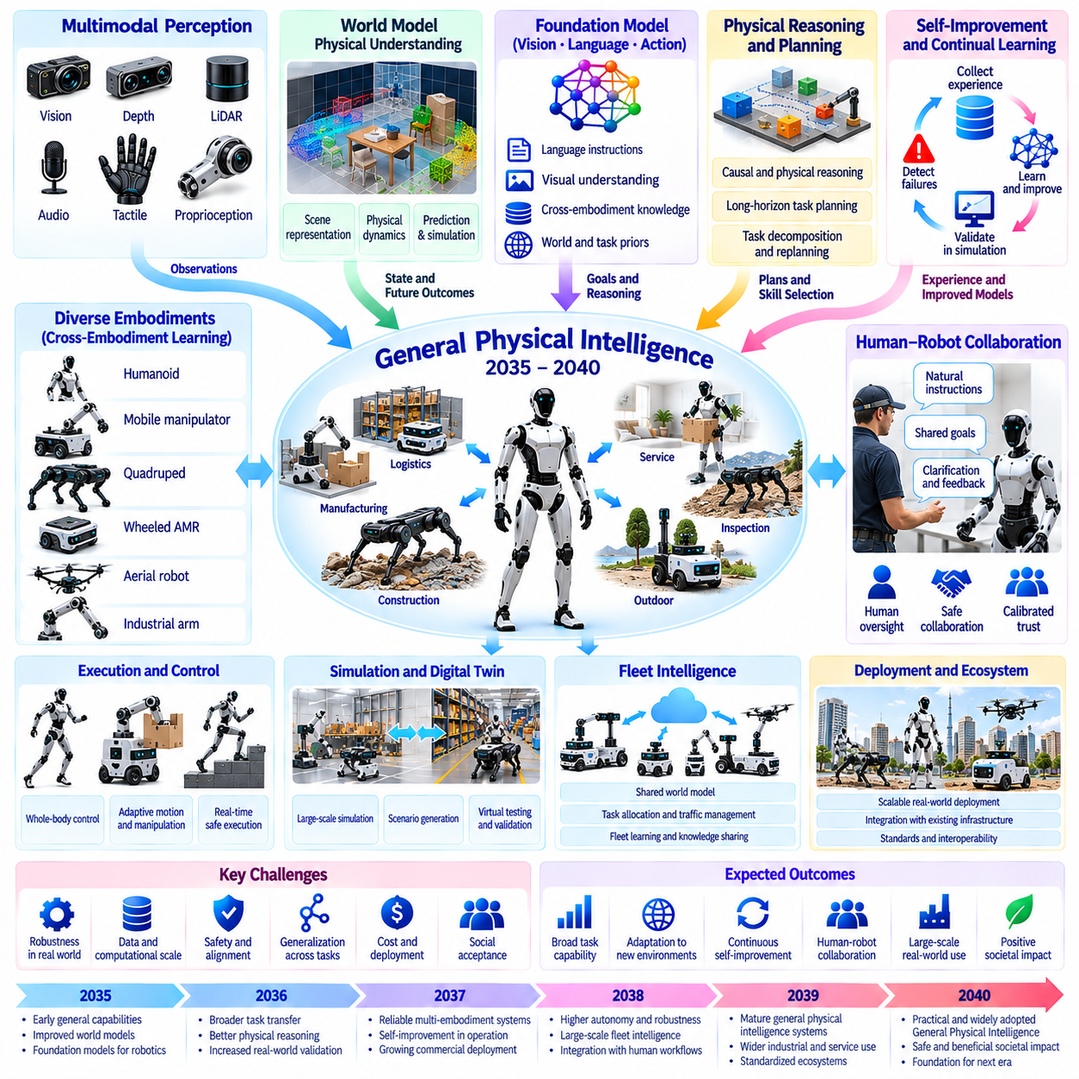
2035년부터 2040년까지 범용 피지컬 지능(General Physical Intelligence)은 피지컬 인공지능(Physical AI) 연구의 장기적인 목표로 등장할 수 있다. 이는 광범위한 작업별 엔지니어링(Task-Specific Engineering) 없이 다양한 물리적 환경(Physical Environments)에서 인식(Perception), 추론(Reasoning), 학습(Learning), 행동(Action)을 수행할 수 있는 체화 시스템(Embodied Systems)의 능력을 의미한다. 특수 목적 자동화(Specialized Automation)와 달리 이러한 능력에는 전이 가능한 지식(Transferable Knowledge), 적응형 행동(Adaptive Behavior), 익숙하지 않은 객체(Objects), 도구(Tools), 상황(Situations)과의 신뢰성 있는 상호작용(Reliable Interaction)이 필요하다.
범용 피지컬 지능(General Physical Intelligence)은 휴머노이드 외형(Humanoid Appearance)이나 인간과 유사한 움직임(Humanlike Movement)만으로 정의해서는 안 된다. 핵심적인 특징은 변화하는 환경과 체화 형태(Embodiments) 전반에서 서로 다른 물리적 목표(Physical Goals)를 달성하는 능력이다. 시스템은 조작(Manipulation), 내비게이션(Navigation), 검사(Inspection), 건설(Construction), 협업 작업(Collaborative Work)을 통해 폭넓은 역량(Broad Competence)을 입증할 수 있다. 그러나 범용성(Generality)은 개별적인 시연(Isolated Demonstrations)이 아니라 측정 가능한 작업 전이(Measurable Task Transfer)를 통해 평가해야 한다.
이러한 능력을 향한 발전은 로봇 파운데이션 모델(Robot Foundation Models), 예측 세계 모델(Predictive World Models), 계층적 제어(Hierarchical Control)의 융합에 의존할 수 있다. 파운데이션 모델(Foundation Models)은 객체, 작업, 상호작용에 대한 재사용 가능한 표현(Reusable Representations)을 제공할 수 있다. 세계 모델(World Models)은 물리적 결과(Physical Consequences)를 추정하고 계획(Planning)을 지원할 수 있다. 제어 아키텍처(Control Architectures)는 각 플랫폼의 기계적 한계(Mechanical Limitations)와 안전 요구사항(Safety Requirements)을 준수하면서 추상적인 의사결정(Abstract Decisions)을 실행 가능한 행동(Feasible Actions)으로 변환해야 한다.
로봇이 익숙하지 않은 상황(Unfamiliar Situations)에 직면함에 따라 물리적 추론(Physical Reasoning)은 점차 중요해질 것이다. 범용 능력을 갖춘 시스템(Generally Capable System)은 객체가 어떻게 상호작용하고, 힘(Forces)이 움직임에 어떤 영향을 미치며, 환경적 제약조건(Environmental Constraints)이 가능한 행동에 어떤 영향을 주는지 이해해야 한다. 인과적 추론(Causal Reasoning)은 의미 있는 관계(Meaningful Relationships)와 피상적인 상관관계(Superficial Correlations)를 구분하는 데 도움이 될 수 있다. 그러나 강건한 물리적 이해(Robust Physical Understanding)를 위해서는 관측(Observation), 실험(Experimentation), 피드백(Feedback)을 통한 지속적인 물리적 기반화(Continuous Grounding)가 필요하다.
장기 계획(Long-Horizon Planning)은 범용 피지컬 지능을 개별 기술(Isolated Skills)의 집합을 수행하는 시스템과 구분하는 핵심 요소가 될 수 있다. 복잡한 목표(Complex Objectives)를 달성하려면 작업 분해(Task Decomposition), 의존관계 관리(Dependency Management), 지속적 메모리(Persistent Memory), 기존 가정이 유효하지 않게 되었을 때의 적응(Adaptation)이 필요하다. 로봇은 예상하지 못한 장애물(Unexpected Obstacles), 장비 고장(Equipment Failures), 변경된 인간 명령(Changing Human Instructions)에 따라 계획을 수정해야 할 수 있다. 신뢰성 있는 실행(Reliable Execution)은 전략적 추론(Strategic Reasoning)과 지속적인 물리적 모니터링(Continuous Physical Monitoring)을 연결하는 능력에 달려 있다.
체화 형태 간 학습(Cross-Embodiment Learning)은 공유 지능(Shared Intelligence)이 서로 다른 로봇 신체 구조(Robotic Bodies)를 통해 작동하도록 지원할 수 있다. 휴머노이드(Humanoids), 이동 매니퓰레이터(Mobile Manipulators), 사족보행 로봇(Quadrupeds), 산업용 시스템(Industrial Systems)은 체화 형태별 행동(Embodiment-Specific Actions)을 생성하면서 작업 지식(Task Knowledge)을 재사용할 수 있다. 공통 표현(Common Representations)은 인식(Perception), 계획(Planning), 일부 조작 기술(Manipulation Skills)의 전이를 지원할 수 있다. 그러나 기하학적 구조(Geometry), 동역학(Dynamics), 액추에이터 능력(Actuator Capabilities)의 차이는 범용 행동 정책(Universal Action Policies)의 적용을 계속 제한할 것이다.
지속 학습(Continual Learning)은 로봇 시스템이 운영 수명(Operational Lifetimes) 전반에 걸쳐 유용한 경험(Useful Experience)을 축적하도록 지원할 수 있다. 새로운 작업(New Tasks), 객체(Objects), 환경 조건(Environmental Conditions)은 전체 모델을 다시 구축하지 않고도 적응할 기회를 제공할 수 있다. 메모리 시스템(Memory Systems)은 성공적인 전략(Successful Strategies)과 이전에 경험한 실패(Previously Encountered Failures)를 보존할 수 있다. 파국적 망각(Catastrophic Forgetting)과 안전하지 않은 행동 변화(Unsafe Behavioral Changes)를 방지하는 것은 신뢰성 있는 평생 학습(Reliable Lifelong Learning)을 위한 필수 요구사항으로 남을 것이다.
추론 시점 연산(Test-Time Computation)은 물리적 작업 수행 중 사용할 수 있는 추론 능력(Reasoning Capabilities)을 확장할 수 있다. 로봇은 단일한 즉각적 예측(Single Immediate Prediction)을 통해 행동을 선택하는 대신 대안적인 행동(Alternative Actions)을 평가하고, 가능한 결과(Possible Outcomes)를 시뮬레이션하며, 불확실성(Uncertainty)을 추정할 수 있다. 더 어려운 의사결정에는 추가적인 컴퓨팅 자원(Computational Resources)을 할당할 수 있다. 그러나 이러한 숙고 과정(Deliberation)은 실시간 제어(Real-Time Control), 에너지 제약조건(Energy Constraints), 안전 필수 응답 기한(Safety-Critical Response Deadlines)과 양립할 수 있어야 한다.
멀티모달 지능(Multimodal Intelligence)은 시각(Vision), 언어(Language), 촉각 센싱(Tactile Sensing), 고유수용감각(Proprioception), 오디오(Audio), 공간 표현(Spatial Representations)을 통합할 수 있다. 이러한 정보원(Information Sources)은 물리적 환경과 진행 중인 상호작용(Ongoing Interactions)에 관한 상호보완적인 증거(Complementary Evidence)를 제공한다. 익숙하지 않은 재료(Unfamiliar Materials)를 취급하는 로봇은 시각적 기하 정보(Visual Geometry)와 촉각 피드백(Tactile Feedback)을 결합하여 파지(Grasp)를 조정할 수 있다. 효과적인 통합(Effective Integration)을 위해서는 동기화된 관측(Synchronized Observations)과 센서 성능 저하(Sensor Degradation) 상황에서도 신뢰성을 유지하는 표현(Representations)이 필요하다.
세계 모델(World Models)은 단기 예측(Short-Horizon Prediction)에서 물리적 환경에 대한 더욱 구조화된 표현(Structured Representations)으로 발전할 수 있다. 이러한 모델은 객체 영속성(Object Permanence), 접촉 관계(Contact Relationships), 재료 거동(Material Behavior), 대안적인 미래 상태(Alternative Future States)에 관한 추론을 지원할 수 있다. 또한 로봇이 위험한 행동(Risky Actions)을 실행하기 전에 그 결과를 예측하도록 도울 수 있다. 그러나 복잡한 환경(Complex Environments)에서 정확한 장기 예측(Accurate Long-Term Prediction)을 수행하는 능력은 불확실성(Uncertainty), 불완전한 관측(Incomplete Observations), 계산 비용(Computational Cost)에 의해 계속 제한될 것이다.
자기 개선형 시스템(Self-Improving Systems)은 반복적인 경험 기반 개발 주기(Experience-Driven Development Cycles)를 통해 범용 피지컬 지능(General Physical Intelligence)의 발전에 기여할 수 있다. 로봇은 실패를 감지하고, 후보 전략(Candidate Strategies)을 생성하며, 시뮬레이션에서 이를 평가하고, 검증된 개선사항(Validated Improvements)을 배포할 수 있다. 로봇 군집 규모의 학습(Fleet-Scale Learning)은 호환 가능한 플랫폼(Compatible Platforms) 사이에서 경험을 공유함으로써 이러한 과정을 가속할 수 있다. 그러나 자율적 개선(Autonomous Improvement)은 독립적인 안전 메커니즘(Independent Safety Mechanisms), 엄격한 테스트(Rigorous Testing), 인간 감독(Human Oversight)에 의해 제한되어야 한다.
로봇의 능력이 상당히 범용화되더라도 인간-로봇 협업(Human-Robot Collaboration)은 계속 핵심적인 역할을 수행할 것이다. 인간은 목표(Goals)를 지정하고, 선호사항(Preferences)을 전달하며, 모호한 상황(Ambiguous Situations)을 해결하고, 중대한 의사결정(Consequential Decisions)에 대한 권한을 유지할 수 있다. 로봇은 복잡한 물리적 작업(Complex Physical Work)을 점차 더 많이 수행하면서 불확실성이 허용 가능한 한계(Acceptable Limits)를 초과할 때 추가 설명(Clarification)을 요청할 수 있다. 성공적인 협업을 위해서는 이해 가능한 행동(Understandable Behavior), 적절하게 조정된 신뢰(Calibrated Trust), 명확하게 정의된 책임(Clearly Defined Responsibility)이 필요하다.
로봇 시스템이 더 폭넓은 운영 능력(Broader Operational Capabilities)을 획득함에 따라 안전성(Safety)과 정렬(Alignment)은 더욱 복잡한 과제가 될 것이다. 범용 기계(General-Purpose Machine)는 개발 과정에서 예상하지 못한 상황에 직면할 수 있다. 따라서 안전 보증(Safety Assurance)은 여러 작업 범주(Task Categories)에 걸친 불확실성(Uncertainty), 예상하지 못한 상호작용(Unexpected Interactions), 실패(Failures)를 다루어야 한다. 검증된 제어 경계(Verified Control Boundaries), 런타임 모니터링(Runtime Monitoring), 비상 개입(Emergency Intervention), 구조화된 평가(Structured Evaluation)는 모델의 정교함(Model Sophistication)과 관계없이 계속 필요할 것이다.
범용 피지컬 지능(General Physical Intelligence)의 평가(Evaluation)에는 개별 작업 성공률(Individual Task Success Rates)을 넘어서는 벤치마크(Benchmarks)가 필요하다. 관련 측정 지표에는 작업 간 전이(Cross-Task Transfer), 적응 효율성(Adaptation Efficiency), 물리적 추론(Physical Reasoning), 장기 작업 신뢰성(Long-Horizon Reliability), 익숙하지 않은 조건에서의 성능(Performance Under Unfamiliar Conditions)이 포함될 수 있다. 테스트는 암기된 행동(Memorized Behavior)과 진정한 일반화(Genuine Generalization)를 구분해야 한다. 실제적인 평가(Practical Assessments)에는 안전성(Safety), 에너지 효율성(Energy Efficiency), 개입 빈도(Intervention Frequency), 복구 능력(Recovery Capability)도 포함되어야 한다.
범용 피지컬 지능(General Physical Intelligence)의 경제적 중요성(Economic Significance)은 로봇을 새로운 작업에 적응시키는 비용을 줄이는 데서 나타날 수 있다. 폭넓은 능력을 갖춘 플랫폼(Broadly Capable Platform)은 더 적은 프로그래밍(Programming), 특수 장비(Specialized Equipment), 통합 노력(Integration Effort)으로 여러 작업을 수행할 수 있다. 이러한 유연성(Flexibility)은 제조업(Manufacturing), 물류(Logistics), 인프라(Infrastructure), 서비스 응용 분야(Service Applications) 전반에서 활용률(Utilization)을 향상시킬 수 있다. 그러나 상업적 가치(Commercial Value)는 여전히 신뢰성(Reliability), 운영 비용(Operating Costs), 유지보수(Maintenance), 측정 가능한 생산성(Measurable Productivity)에 따라 결정될 것이다.
2035년부터 2040년까지의 기간은 보장된 기술적 도달점(Guaranteed Technological Destination)이 아니라 대안적인 발전 시나리오(Alternative Development Scenarios)를 통해 이해해야 한다. 모델(Models), 데이터(Data), 시뮬레이션(Simulation), 컴퓨팅(Computing)의 빠른 발전은 점차 범용화되는 로봇 능력(General Robotic Capabilities)을 가능하게 할 수 있다. 반대로 물리적 데이터의 한계(Physical Data Limitations), 하드웨어 제약조건(Hardware Constraints), 안전 요구사항(Safety Requirements), 배포 비용(Deployment Costs)은 발전 속도를 늦출 수 있다. 따라서 폭넓은 역량(Broad Competence)은 작업(Tasks), 환경(Environments), 로봇 체화 형태(Robot Embodiments)에 따라 불균등하게 등장할 수 있다.
2040년까지 실현 가능한 결과 중 하나는 제한적인 적응(Limited Adaptation)과 상당한 수준의 운영 자율성(Substantial Operational Autonomy)을 통해 다양한 물리적 작업군(Diverse Families of Physical Tasks)을 수행하는 로봇 시스템의 등장이다. 이러한 플랫폼은 재사용 가능한 기술(Reusable Skills), 예측 추론(Predictive Reasoning), 공유 경험(Shared Experience), 유연한 계획(Flexible Planning)을 결합할 수 있다. 그러나 임의의 환경(Arbitrary Environments)에서 제한 없는 역량(Unrestricted Competence), 모든 활동에서 인간 수준의 손재주(Human-Level Dexterity), 보장된 자율적 신뢰성(Guaranteed Autonomous Reliability)을 달성할 것이라고 가정해서는 안 된다.
궁극적으로 범용 피지컬 지능(General Physical Intelligence)은 특수 목적 로봇 능력(Specialized Robotic Capabilities)에서 적응 가능하고 재사용 가능한 체화 지능(Adaptable, Reusable Embodied Intelligence)으로의 잠재적인 전환을 의미한다. 그 성취 수준은 보편적인 기계 능력(Universal Machine Competence)에 대한 주장보다 익숙하지 않은 작업(Unfamiliar Tasks) 전반에서 나타나는 신뢰성 있는 성능(Reliable Performance)을 통해 측정해야 한다. 2035년부터 2040년까지의 발전은 근본적인 연구 과제(Fundamental Research Challenges)를 여전히 남겨두면서도 더욱 자율적인 인프라(Autonomous Infrastructure), 생산 시스템(Production Systems), 인간-로봇 사회(Human-Robot Societies)를 위한 중요한 기반을 마련할 수 있다.

08.13. 2035–2040 Physical AI Native Infrastructure
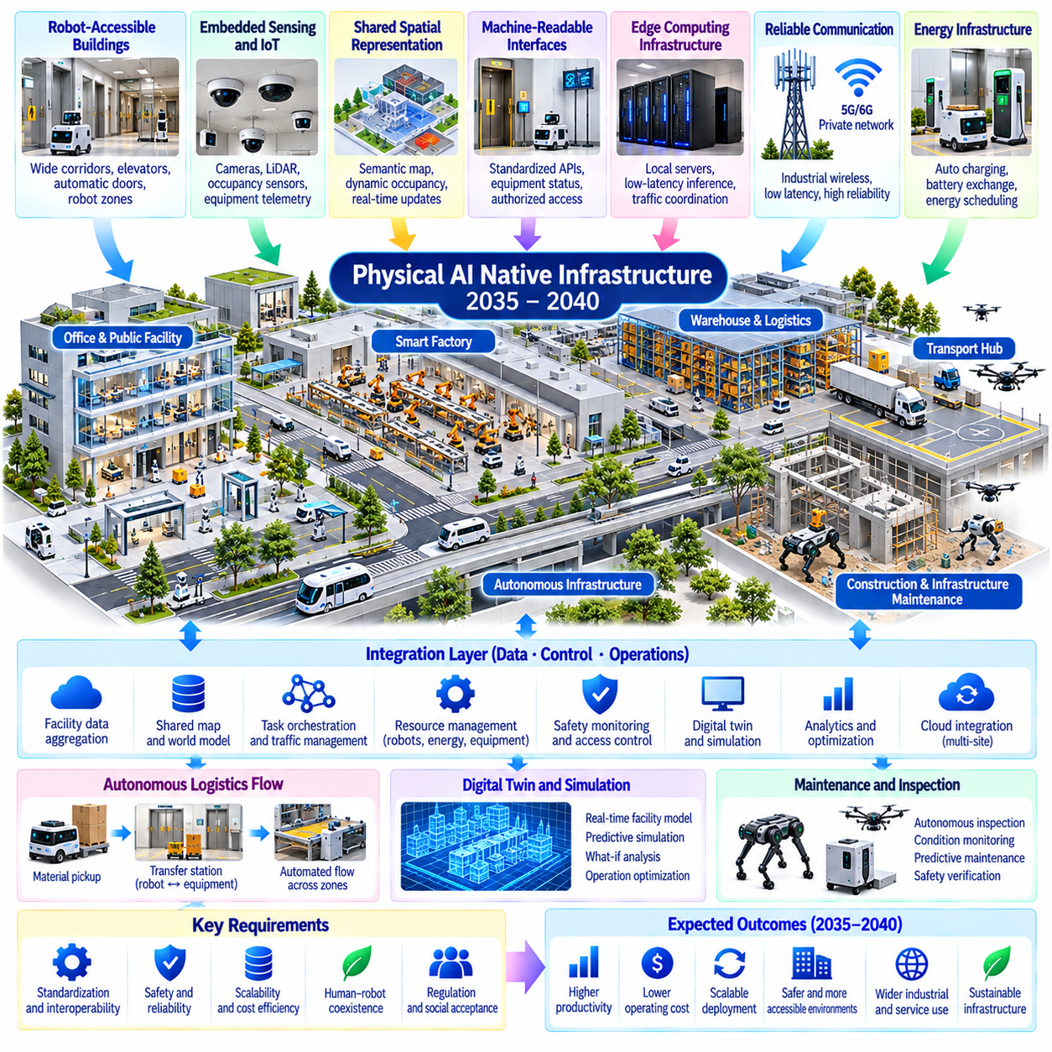
2035년부터 2040년까지 피지컬 인공지능 네이티브 인프라(Physical AI-Native Infrastructure)는 건물(Buildings), 공장(Factories), 교통 네트워크(Transport Networks), 공공시설(Public Facilities)이 설계 초기부터 자율 기계(Autonomous Machines)를 수용하도록 구축되면서 등장할 수 있다. 기존 인프라를 로봇에 맞게 개조하는 방식과 달리 이러한 환경은 센싱(Sensing), 연결성(Connectivity), 내비게이션(Navigation), 기계 접근 기능(Machine Access)을 인프라 아키텍처에 통합할 것이다. 목표는 물리적 환경(Physical Environments)을 지능형 로봇 시스템(Intelligent Robotic Systems)이 더욱 예측 가능하고, 상호운용 가능하며, 쉽게 접근할 수 있도록 만드는 것이다.
피지컬 인공지능 네이티브 인프라(Physical AI-Native Infrastructure)는 로봇 적응(Robot Adaptation) 중심에서 환경과 로봇의 통합 설계(Coordinated Environment and Robot Design) 중심으로 전환하는 것을 의미한다. 기존 로봇은 인간이나 고정식 기계(Fixed Machinery)만을 위해 최적화된 공간에서 이동해야 하는 경우가 많다. 미래 시설은 로봇 호환 이동 경로(Robot-Compatible Pathways), 자동화된 접근 지점(Automated Access Points), 표준화된 도킹 인터페이스(Standardized Docking Interfaces), 공유 운영 정보(Shared Operational Information)를 통합할 수 있다. 이러한 변화는 배포 복잡성(Deployment Complexity)을 줄이면서 안전성(Safety)과 생산성(Productivity)을 향상시킬 수 있다.
로봇 접근형 건물(Robot-Accessible Buildings)은 자율 내비게이션(Autonomous Navigation)을 고려하여 설계된 엘리베이터(Elevators), 출입문(Doors), 복도(Corridors), 적재 구역(Loading Zones), 보관 시스템(Storage Systems)을 포함할 수 있다. 디지털 접근 권한(Digital Access Permissions)은 승인된 기계가 반복적인 인간 개입(Human Intervention) 없이 운영 구역 사이를 이동하도록 지원할 수 있다. 그러나 물리적 접근성(Physical Accessibility)은 서로 다른 로봇 크기(Robot Sizes), 이동 시스템(Mobility Systems), 적재 능력(Payload Capacities)을 수용해야 한다. 범용 인프라 설계(Universal Infrastructure Design)는 인간의 편의성(Human Convenience)과 로봇 운영 효율성(Robotic Efficiency) 사이에서 실용적인 절충이 필요하다.
내장형 센싱(Embedded Sensing)은 인프라를 능동적인 환경 지능(Environmental Intelligence)의 정보원으로 전환할 수 있다. 고정형 카메라(Fixed Cameras), 라이다 시스템(LiDAR Systems), 점유 센서(Occupancy Sensors), 장비 원격 측정 데이터(Equipment Telemetry)는 로봇에 탑재된 인식 기능(Onboard Robot Perception)을 보완할 수 있다. 공유 관측 정보(Shared Observations)는 혼잡(Congestion), 위험 요소(Hazards), 장비 상태(Equipment Conditions)에 대한 인식을 향상시킬 수 있다. 그러나 인프라 센싱(Infrastructure Sensing)은 필수적인 로봇 자체 자율성(Essential Onboard Autonomy)을 대체하는 것이 아니라 보완해야 하며, 특히 외부 센서가 고장 나거나 통신이 불가능해지는 상황에서 이러한 원칙이 중요하다.
공유 공간 표현(Shared Spatial Representations)은 지능형 시설(Intelligent Facilities)의 기본 구성요소가 될 수 있다. 의미론적 지도(Semantic Maps), 동적 점유 모델(Dynamic Occupancy Models), 인프라 디지털 트윈(Infrastructure Digital Twins)은 이동 가능한 영역(Navigable Regions), 장비 위치(Equipment Locations), 운영 제한사항(Operational Restrictions)을 기술할 수 있다. 로봇은 표준화된 인터페이스(Standardized Interfaces)를 통해 갱신된 환경 정보(Environmental Information)에 접근할 수 있다. 정확한 공유 표현을 유지하려면 신뢰성 있는 위치 추정(Reliable Localization), 타임스탬프 동기화(Timestamp Synchronization), 상충하는 관측 정보를 해결하는 절차(Procedures for Resolving Conflicting Observations)가 필요하다.
피지컬 인공지능 네이티브 인프라(Physical AI-Native Infrastructure)는 자체 능력과 제약조건을 기계가 읽을 수 있는 설명(Machine-Readable Descriptions)으로 제공할 수 있다. 출입문(Doors), 엘리베이터(Elevators), 충전소(Charging Stations), 생산 장비(Production Equipment)는 보안 인터페이스(Secure Interfaces)를 통해 운영 상태(Operational States)와 허용된 행동(Permitted Actions)을 공개할 수 있다. 로봇은 모든 설치 환경에 대해 별도의 맞춤형 통합(Custom Integration)을 수행하지 않고도 사용 가능한 자원(Available Resources)을 탐색하고 접근을 요청할 수 있다. 그러나 상호운용성(Interoperability)은 공통 표준(Common Standards), 인증 및 권한 부여 메커니즘(Authorization Mechanisms), 물리적 동작에 대한 일관된 설명(Consistent Descriptions of Physical Behavior)에 달려 있다.
엣지 컴퓨팅 인프라(Edge Computing Infrastructure)는 물리적 운영 현장 가까이에서 저지연 지능(Low-Latency Intelligence)을 제공할 수 있다. 시설 서버(Facility Servers)는 공유 인식(Shared Perception), 작업 오케스트레이션(Task Orchestration), 교통 조정(Traffic Coordination), 로컬 모델 추론(Local Model Inference)을 지원할 수 있다. 로봇은 독립적인 안전 필수 제어(Safety-Critical Control)를 유지하면서 필요할 때 추가적인 컴퓨팅 자원(Computational Resources)을 활용할 수 있다. 이러한 분산 아키텍처(Distributed Architecture)는 효율성을 향상시킬 수 있지만 네트워크 신뢰성(Network Reliability)과 작업 부하 우선순위(Workload Prioritization)는 여전히 중요한 설계 고려사항으로 남을 것이다.
신뢰성 있는 통신(Reliable Communication)은 선택적인 운영 편의 기능이 아니라 필수적인 인프라 요구사항(Infrastructure Requirement)이 될 것이다. 산업용 무선 네트워크(Industrial Wireless Networks), 사설 셀룰러 시스템(Private Cellular Systems), 유선 장비 연결(Wired Equipment Connections)은 협업 로봇 운영(Coordinated Robotic Operations)을 지원할 수 있다. 통신 인식 아키텍처(Communication-Aware Architectures)는 안전 관련 메시지(Safety-Related Messages)와 핵심 운영 데이터(Critical Operational Data)를 우선 처리해야 한다. 그러나 어떠한 통신 인프라도 중단 없는 연결성(Uninterrupted Connectivity)을 보장할 수 없으므로 로봇은 안전한 대체 동작(Safe Fallback Behaviors)을 유지해야 한다.
에너지 인프라(Energy Infrastructure)는 점차 다양해지는 자율 기계(Autonomous Machines)를 수용해야 할 것이다. 시설은 자동 충전(Automated Charging), 배터리 교환(Battery Exchange), 전력 모니터링(Power Monitoring), 조정된 에너지 일정 관리(Coordinated Energy Scheduling)를 통합할 수 있다. 충전 가용성(Charging Availability)은 임무 계획(Mission Planning)과 로봇 군집 할당(Fleet Allocation)에 영향을 미칠 수 있다. 효율적인 에너지 관리(Efficient Energy Management)는 운영 비용(Operational Costs)을 줄일 수 있지만 인프라 설계 과정에서는 전기 용량(Electrical Capacity), 열적 제약조건(Thermal Constraints), 배터리 열화(Battery Degradation), 비상 전력 요구사항(Emergency Power Requirements)을 고려해야 한다.
자율 물류 인프라(Autonomous Logistics Infrastructure)는 생산 구역(Production Areas), 창고(Warehouses), 상하차 도크(Loading Docks), 운송 인터페이스(Transportation Interfaces)를 연결할 수 있다. 표준화된 이송 스테이션(Standardized Transfer Stations)은 이동 로봇(Mobile Robots), 매니퓰레이터(Manipulators), 고정식 자동화 장비(Fixed Automation Equipment)가 자재를 교환하도록 지원할 수 있다. 공유 일정 관리 시스템(Shared Scheduling Systems)은 여러 운영 구역(Operational Zones)에 걸친 이동을 조정할 수 있다. 이러한 인프라는 연속적인 자재 흐름(Continuous Material Flow)을 지원할 수 있지만 물리적 인계의 신뢰성(Physical Handoff Reliability)과 예외 처리(Exception Handling)는 여전히 핵심적인 요소가 될 것이다.
인프라 디지털 트윈(Infrastructure Digital Twins)은 정적인 엔지니어링 표현(Static Engineering Representations)에서 지속적으로 업데이트되는 운영 모델(Continuously Updated Operational Models)로 발전할 수 있다. 디지털 트윈은 기하학적 구조(Geometry), 장비 상태(Equipment Status), 로봇 궤적(Robot Trajectories), 에너지 소비(Energy Consumption), 환경 조건(Environmental Conditions)을 결합할 수 있다. 예측 시뮬레이션(Predictive Simulations)은 혼잡(Congestion), 유지보수 요구사항(Maintenance Requirements), 대안적인 운영 전략(Alternative Operational Strategies)을 평가할 수 있다. 그 유용성은 정확한 보정(Accurate Calibration)과 시뮬레이션 조건 및 실제 조건 사이의 불확실성(Uncertainty)을 명확하게 처리하는 능력에 달려 있다.
유지보수(Maintenance)와 검사(Inspection)는 자율 인프라 운영(Autonomous Infrastructure Operations)에 점차 통합될 수 있다. 로봇은 구조물 상태(Structural Conditions)를 모니터링하고, 장비를 검사하며, 이상 징후(Anomalies)를 식별하고, 일부 유지보수 작업(Maintenance Activities)을 수행할 수 있다. 인프라 시스템은 이러한 작업을 지원하기 위해 이력 기록(Historical Records)과 진단 정보(Diagnostic Information)를 제공할 수 있다. 그러나 고위험 수리(High-Risk Repairs)와 안전 필수 검사(Safety-Critical Inspections)에는 여전히 적절한 검증(Verification), 전문 절차(Specialized Procedures), 인간의 책임성(Human Accountability)이 필요할 것이다.
피지컬 인공지능 네이티브 도시(Physical AI-Native Cities)는 연결된 지구(Connected Districts), 산업단지(Industrial Parks), 병원(Hospitals), 캠퍼스(Campuses), 교통시설(Transportation Facilities)을 중심으로 점진적으로 등장할 수 있다. 공유 로봇 접근 시스템(Shared Robotic Access Systems)은 배송(Delivery), 청소(Cleaning), 검사(Inspection), 비상 대응(Emergency Response)을 지원할 수 있다. 도시 인프라(Municipal Infrastructure)는 기계가 읽을 수 있는 경로(Machine-Readable Routes)와 운영 제한사항(Operational Restrictions)을 제공할 수 있다. 그러나 도시 규모의 배포(City-Scale Deployment)를 위해서는 공공기관(Public Authorities), 부동산 소유자(Property Owners), 서비스 제공업체(Service Providers), 인프라 운영자(Infrastructure Operators) 사이의 협력이 필요하다.
안전 아키텍처(Safety Architecture)는 개별 로봇에 전적으로 위임되는 것이 아니라 인프라 자체에 내장되어야 한다. 공유 작업 공간(Shared Workspaces)에는 접근 제어(Access Control), 교통 분리(Traffic Separation), 비상 정지(Emergency Stopping), 위험 상황에 대한 조정된 대응(Coordinated Responses to Hazardous Conditions)이 필요할 수 있다. 인프라 수준 모니터링(Infrastructure-Level Monitoring)은 여러 기계가 관련된 위험을 식별할 수 있다. 그러나 집단 안전 기능(Collective Safety Functions)은 독립적인 로봇 보호 기능(Independent Robot Protections)과 호환되어야 하며, 고장에 대한 책임(Responsibility for Failures)도 명확하게 정의되어야 한다.
사이버보안(Cybersecurity)은 물리적 인프라 안전(Physical Infrastructure Safety)과 분리할 수 없는 요소가 될 것이다. 침해된 접근 제어(Compromised Access Controls), 조작된 지도(Manipulated Maps), 승인되지 않은 장비 명령(Unauthorized Equipment Commands)은 물리적 운영을 방해할 수 있다. 보안 신원(Secure Identities), 인증된 통신(Authenticated Communication), 분리된 네트워크(Segmented Networks), 검증된 소프트웨어 업데이트(Verified Software Updates)는 이러한 위험을 줄일 수 있다. 인프라 운영자(Infrastructure Operators)는 디지털 서비스(Digital Services)를 사용할 수 없는 상황에서도 사고 감지(Incident Detection), 복구(Recovery), 지속적인 안전 운영(Continued Safe Operation)을 위한 절차를 마련해야 한다.
데이터 거버넌스(Data Governance)는 피지컬 인공지능 네이티브 인프라(Physical AI-Native Infrastructure)가 정보를 수집하고 공유하는 방식에 영향을 미칠 것이다. 환경 센서(Environmental Sensors)와 로봇 시스템(Robotic Systems)은 근로자(Workers), 방문객(Visitors), 고객(Customers), 상업적으로 민감한 활동(Commercially Sensitive Activities)에 관한 기록을 생성할 수 있다. 데이터 최소화(Data Minimization), 접근 제한(Access Restrictions), 보존 정책(Retention Policies), 개인정보 보호형 처리(Privacy-Preserving Processing)는 책임 있는 배포(Responsible Deployment)를 지원할 수 있다. 조직 간 정보 공유(Cross-Organization Information Sharing)에는 소유권(Ownership), 허용된 사용 목적(Permitted Uses), 책임성(Accountability)에 관한 명확한 합의가 필요하다.
경제적 도입(Economic Adoption)은 인프라 현대화(Infrastructure Modernization)가 측정 가능한 운영상의 이점(Measurable Operational Benefits)을 창출하는지에 따라 결정될 것이다. 로봇 친화형 시설(Robot-Ready Facilities)은 통합 비용(Integration Costs)을 줄이고, 장비 활용률(Equipment Utilization)을 높이며, 작업 흐름 유연성(Workflow Flexibility)을 향상시킬 수 있다. 그러나 기존 건물을 개조(Retrofitting Existing Buildings)하는 데는 많은 비용이 들 수 있으며, 그 효과는 로봇 군집 규모(Fleet Size)와 운영 복잡성(Operational Complexity)에 따라 달라질 수 있다. 신규 건설(New Construction)은 통합 설계(Integrated Design)에 더 유리한 기회를 제공할 수 있지만 기존 시설(Legacy Facilities)은 점진적인 업그레이드(Incremental Upgrades)가 필요할 수 있다.
표준화(Standardization)는 피지컬 인공지능 네이티브 인프라(Physical AI-Native Infrastructure)가 폭넓은 상호운용성(Broad Interoperability)을 확보할지 또는 독점적인 생태계(Proprietary Ecosystems) 사이에서 분절될지를 결정할 것이다. 내비게이션(Navigation), 장비 접근(Equipment Access), 충전(Charging), 작업 교환(Task Exchange), 안전 보고(Safety Reporting)를 위한 공통 인터페이스(Common Interfaces)는 특정 공급업체에 대한 의존성(Vendor Dependence)을 줄일 수 있다. 개방형 명세(Open Specifications)는 경쟁(Competition)과 혁신(Innovation)을 촉진할 수 있다. 그러나 표준은 보안(Security)이나 신뢰성(Reliability)을 저해하지 않으면서 다양한 하드웨어 능력(Hardware Capabilities)과 변화하는 요구사항(Evolving Requirements)을 수용해야 한다.
2040년까지 실현 가능한 결과 중 하나는 지속적인 인간-로봇 협업(Continuous Human-Robot Collaboration)을 중심으로 설계된 일부 시설과 도시 지구(Selected Facilities and Urban Districts)의 등장이다. 이러한 환경은 공유 세계 모델(Shared World Models), 엣지 지능(Edge Intelligence), 자동화된 자원 접근(Automated Resource Access), 조정된 로봇 군집 운영(Coordinated Fleet Operations)을 결합할 수 있다. 그러나 보편적인 로봇 접근성(Universal Robot Accessibility)과 완전 자율 인프라 관리(Fully Autonomous Infrastructure Management)가 실현될 것이라고 가정해서는 안 된다. 발전 수준은 지역(Regions), 산업(Industries), 투자 역량(Investment Capacities)에 따라 불균등하게 나타날 가능성이 높다.
궁극적으로 피지컬 인공지능 네이티브 인프라(Physical AI-Native Infrastructure)는 수동적인 환경(Passive Environments)에 지능형 기계(Intelligent Machines)를 배포하는 방식에서 체화 지능(Embodied Intelligence)을 능동적으로 지원하는 환경을 구축하는 방식으로의 전환을 의미한다. 그 중요성은 물리적 설계(Physical Design), 디지털 시스템(Digital Systems), 로봇 능력(Robotic Capabilities)을 하나의 운영 생태계(Operational Ecosystem)로 조정하는 데 있다. 2035년부터 2040년까지의 발전은 인간 감독(Human Oversight)과 인프라 회복탄력성(Infrastructure Resilience)을 유지하면서 자율 생산(Autonomous Production), 물류(Logistics), 공공서비스(Public Services)를 위한 기반을 마련할 수 있다.

08.14. 2035–2040 Autonomous Production and Logistics
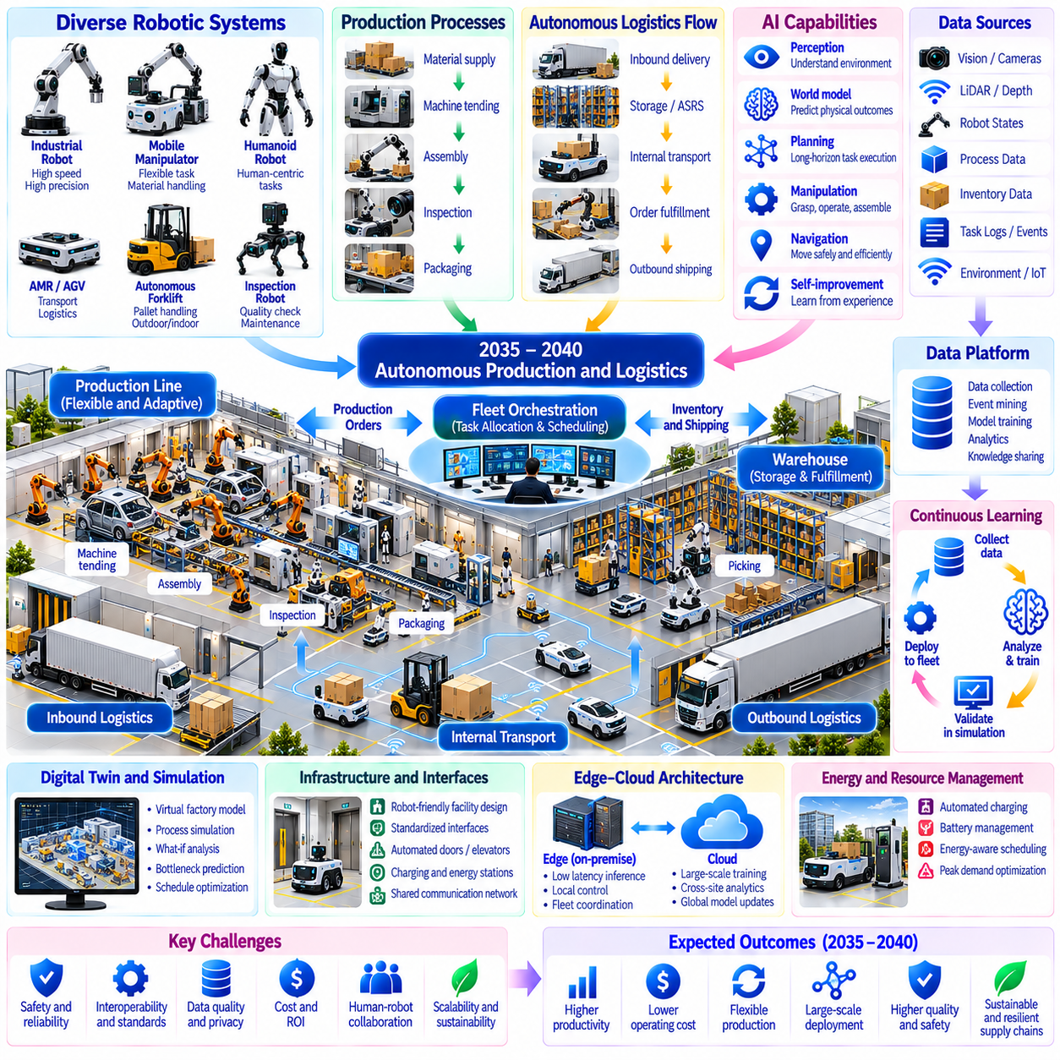
2035년부터 2040년까지 자율 생산 및 물류(Autonomous Production and Logistics)는 개별적인 로봇 운영(Isolated Robotic Operations)에서 통합적으로 조정되는 피지컬 인공지능 생태계(Coordinated Physical AI Ecosystems)로 발전할 수 있다. 제조시설(Manufacturing Facilities), 창고(Warehouses), 운송 네트워크(Transportation Networks)는 기계와 시설 간 운영 지능(Operational Intelligence)을 점차 공유할 수 있다. 이러한 발전의 목표는 신뢰성(Reliability), 안전성(Safety), 인간 감독(Human Oversight)을 유지하면서 수동적인 조정(Manual Coordination)을 줄이고 유연한 생산(Flexible Production)과 자재 이동(Material Movement)을 가능하게 하는 것이다.
전통적인 자동화(Traditional Automation)는 고정된 작업 순서(Fixed Sequences), 사전에 정의된 장비 구성(Predefined Equipment Configurations), 예측 가능한 운영 조건(Predictable Operating Conditions)에 크게 의존한다. 미래의 생산 시스템(Future Production Systems)은 적응형 로봇(Adaptive Robots), 지능형 기계(Intelligent Machinery), 동적 일정 관리(Dynamic Scheduling)를 결합하여 변화하는 요구사항에 대응할 수 있다. 피지컬 인공지능(Physical AI)은 구조화된 자동화(Structured Automation)를 제거하기보다는 그 유연성(Flexibility)을 확장할 것이다. 정밀도(Precision), 반복성(Repeatability), 안전성(Safety)이 필수적인 영역에서는 결정론적 제어기(Deterministic Controllers)가 계속 중요한 역할을 수행할 것이다.
자율 생산(Autonomous Production)은 인식(Perception), 계획(Planning), 조작(Manipulation), 공정 제어(Process Control)를 통합하는 것에서 시작할 수 있다. 로봇은 작업 지시서(Work Orders)를 해석하고, 사용 가능한 자원(Available Resources)을 식별하며, 적절한 기술(Skills)을 선택하고, 여러 작업 스테이션(Workstations)에 걸쳐 작업을 수행할 수 있다. 장비를 사용할 수 없게 되면 오케스트레이션 시스템(Orchestration Systems)은 작업 흐름(Workflows)을 재구성하고 작업 할당(Assignments)을 재분배할 수 있다. 이러한 적응성(Adaptability)은 정확한 공정 모델(Process Models), 신뢰성 있는 인터페이스(Reliable Interfaces), 검증된 운영 제약조건(Validated Operating Constraints)에 달려 있다.
범용 로봇 플랫폼(Generalist Robotic Platforms)은 제품 종류(Product Varieties)와 작업 요구사항(Task Requirements)이 자주 변경되는 생산 환경(Production Environments)을 지원할 수 있다. 이동 매니퓰레이터(Mobile Manipulators)와 일부 휴머노이드 시스템(Humanoid Systems)은 자재 취급(Material Handling), 기계 작업 지원(Machine Tending), 검사(Inspection), 기본 조립(Basic Assembly)을 수행할 수 있다. 재사용 가능한 파운데이션 모델 능력(Reusable Foundation-Model Capabilities)은 작업별 프로그래밍(Task-Specific Programming)을 줄일 수 있다. 그러나 매우 높은 속도(Speed), 정밀도(Precision), 적재 능력(Payload Capacity)이 필요한 작업에서는 특수 목적 산업용 로봇(Specialized Industrial Robots)이 여전히 더 적합할 가능성이 높다.
자율 물류(Autonomous Logistics)는 자재 공급(Material Supply), 내부 운송(Internal Transportation), 보관(Storage), 주문 이행(Order Fulfillment), 출고 유통(Outbound Distribution)을 연결할 수 있다. 이동 로봇(Mobile Robots)은 공유 일정 관리 서비스(Shared Scheduling Services)를 통해 컨베이어(Conveyors), 자동 보관 시스템(Automated Storage Systems), 로봇 적재 장비(Robotic Loading Equipment)와 협력할 수 있다. 재고 정보(Inventory Information)는 운송 우선순위(Transport Priorities)에 지속적으로 영향을 미칠 수 있다. 효과적인 조정(Effective Coordination)을 위해서는 정확한 식별(Accurate Identification), 신뢰성 있는 인계(Dependable Handoffs), 손상되거나 잘못 배치된 상품에 대한 복구 절차(Recovery Procedures)가 필요하다.
생산과 물류는 통합된 미션 수준 오케스트레이션(Unified Mission-Level Orchestration)을 통해 점차 운영될 수 있다. 하나의 제조 주문(Manufacturing Order)은 자재 배송(Material Delivery), 장비 준비(Equipment Preparation), 조립(Assembly), 검사(Inspection), 포장(Packaging)을 위한 조정된 작업(Coordinated Tasks)을 생성할 수 있다. 작업이 진행되는 동안 의존관계(Dependencies)를 모니터링하여 지연이 발생하면 일정(Schedules)을 변경할 수 있다. 로컬 제어기(Local Controllers)는 개별 행동(Individual Actions)을 실행하고, 상위 수준 시스템(Higher-Level Systems)은 목표(Objectives), 자원(Resources), 작업 흐름 연속성(Workflow Continuity)을 관리할 것이다.
로봇 군집 규모의 지능(Fleet-Scale Intelligence)은 대규모 산업시설(Large Industrial Facilities)에서 이기종 로봇(Heterogeneous Robots)의 협업을 가능하게 할 수 있다. 자율이동로봇(Autonomous Mobile Robots), 지게차(Forklifts), 매니퓰레이터(Manipulators), 검사 로봇(Inspection Robots), 특수 목적 기계(Specialized Machines)는 교통 정보(Traffic Information)와 자원 예약(Resource Reservations)을 공유할 수 있다. 동적 작업 할당(Dynamic Task Allocation)은 로봇의 능력(Capabilities), 위치(Location), 배터리 상태(Battery Condition), 작업 기한(Deadlines)을 고려할 수 있다. 그러나 서로 다른 공급업체가 제공한 시스템 사이의 상호운용성(Interoperability)과 안전한 조정(Safe Coordination)은 여전히 주요한 엔지니어링 과제로 남을 것이다.
디지털 트윈(Digital Twins)은 장비(Equipment), 자재 흐름(Material Flows), 로봇 이동(Robot Movements), 운영 제약조건(Operational Constraints)을 표현함으로써 생산 계획(Production Planning)을 지원할 수 있다. 시뮬레이션(Simulation)은 대안적인 일정(Alternative Schedules)을 비교하고, 병목현상(Bottlenecks)을 식별하며, 장비 고장(Equipment Failures)의 영향을 추정할 수 있다. 예측 모델(Predictive Models)은 운영 중단(Disruptions)이 생산에 영향을 미치기 전에 변경사항을 권고할 수 있다. 그러나 부정확한 가정(Inaccurate Assumptions)이 운영 위험(Operational Risks)을 초래할 수 있으므로 시뮬레이션 결과(Simulation Results)는 실제 측정값(Real Measurements)을 기준으로 보정해야 한다.
세계 모델(World Models)은 로봇 시스템이 사전에 정의된 공정 설명(Predefined Process Descriptions)을 넘어 변화하는 물리적 조건(Changing Physical Conditions)을 추론하도록 지원할 수 있다. 로봇은 예상하지 못한 자재 배치(Unexpected Material Placement)를 감지하고, 가능한 조작 방법(Available Manipulation Options)을 추정하며, 대안적인 작업 순서(Alternative Sequence)를 제안할 수 있다. 예측 추론(Predictive Reasoning)은 불필요한 재시도(Unnecessary Retries)를 줄이고 복구 능력(Recovery)을 향상시킬 수 있다. 그러나 접촉 불확실성(Contact Uncertainty), 변형 가능한 재료(Deformable Materials), 불완전한 관측(Incomplete Observations)은 자율적인 물리적 의사결정(Autonomous Physical Decision-Making)을 계속 제한할 것이다.
품질 보증(Quality Assurance)은 별도의 최종 검사 단계(Separate Final Inspection Stage)가 아니라 자율 생산(Autonomous Production)에 통합된 구성요소가 될 수 있다. 비전 시스템(Vision Systems), 힘 센싱(Force Sensing), 치수 측정(Dimensional Measurements), 공정 원격 측정 데이터(Process Telemetry)는 제조 과정에서 발생하는 편차(Deviations)를 감지할 수 있다. 검사 결과(Inspection Results)는 재작업(Rework), 공정 조정(Process Adjustment), 추가 검증(Additional Verification)을 유발할 수 있다. 이러한 폐루프 품질 제어(Closed-Loop Quality Control)를 위해서는 추적 가능한 증거(Traceable Evidence), 보정된 센서(Calibrated Sensors), 명확하게 정의된 승인 기준(Acceptance Criteria)이 필요하다.
자기 개선형 생산 시스템(Self-Improving Production Systems)은 반복적인 실패(Repeated Failures), 인간 개입(Human Interventions), 변화하는 운영 조건(Changing Operating Conditions)으로부터 학습할 수 있다. 로봇 군집 데이터 엔진(Fleet Data Engines)은 반복적인 지연(Recurring Delays), 조작상의 어려움(Manipulation Difficulties), 비효율적인 자재 이동 경로(Inefficient Material Routes)를 식별할 수 있다. 후보 개선안(Candidate Improvements)은 배포 전에 시뮬레이션(Simulation)과 통제된 시험(Controlled Trials)을 통해 평가할 수 있다. 지속적인 적응(Continuous Adaptation)은 이전에 검증된 능력(Previously Validated Capabilities)을 보존하고 생산 공정(Production Processes)에 대한 안전하지 않은 변경(Unsafe Changes)을 방지해야 한다.
엣지 컴퓨팅(Edge Computing)과 온프레미스 컴퓨팅(On-Premise Computing)은 산업 자율화(Industrial Autonomy)의 핵심 요소가 될 수 있다. 로컬 프로세서(Local Processors)는 저지연 인식(Low-Latency Perception)과 제어(Control)를 유지하고, 시설 서버(Facility Servers)는 공유 계획(Shared Planning), 로봇 군집 조정(Fleet Coordination), 특화된 모델 추론(Specialized Model Inference)을 지원할 수 있다. 클라우드 플랫폼(Cloud Platforms)은 대규모 학습(Large-Scale Training)과 시설 간 분석(Cross-Site Analytics)을 제공할 수 있다. 핵심 운영(Critical Operations)은 통신 장애(Communication Failures) 중에도 안전하게 유지되어야 하며, 민감한 생산 데이터(Sensitive Production Data)는 로컬 처리(Local Processing)가 필요할 수 있다.
에너지 인식 일정 관리(Energy-Aware Scheduling)는 자율 시설(Autonomous Facilities)이 대규모 로봇 군집(Large Robotic Fleets)을 운영함에 따라 점차 중요해질 수 있다. 작업 할당(Task Assignment)은 배터리 용량(Battery Capacity), 충전 가용성(Charging Availability), 장비 활용률(Equipment Utilization), 전력 수요(Electricity Demand)를 고려할 수 있다. 조정된 충전(Coordinated Charging)은 최대 전력 요구량(Peak Power Requirements)을 줄이고 운영 중단(Operational Interruptions)을 방지할 수 있다. 그러나 최적화(Optimization)는 배터리 열화(Battery Degradation), 전기 인프라의 한계(Electrical Infrastructure Limitations), 예비 전력(Backup Power)의 가용성을 고려해야 한다.
회복탄력성(Resilience)은 자율 생산 및 물류(Autonomous Production and Logistics)의 핵심 요구사항이 될 것이다. 장비 고장(Equipment Failures), 공급 부족(Supply Shortages), 네트워크 중단(Network Interruptions), 예상하지 못한 환경 조건(Unexpected Environmental Conditions)은 조정된 운영(Coordinated Operations)을 방해할 수 있다. 지능형 시스템(Intelligent Systems)은 작업을 재분배하고, 대체 경로(Alternative Routes)를 선택하거나, 생산 속도(Production Rates)를 안전하게 낮출 수 있다. 그러나 점진적 성능 저하 대응(Graceful Degradation)을 위해서는 지능형 서비스(Intelligent Services)가 실패하더라도 유효하게 작동하는 사전 정의된 운영 경계(Predefined Operating Boundaries)와 복구 절차(Recovery Procedures)가 필요하다.
인간 작업자(Human Workers)는 공정 감독(Process Supervision), 예외 상황 해결(Exception Resolution), 장비 유지보수(Equipment Maintenance), 생산 전략 개선(Production Strategy Improvement)을 점차 더 많이 담당할 수 있다. 자율 시스템(Autonomous Systems)은 모든 운영 직무(Operational Roles)를 대체하기보다는 인간과 기계 사이의 책임 분담(Distribution of Responsibilities)을 변화시킬 수 있다. 인간의 전문성(Human Expertise)은 익숙하지 않은 실패(Unfamiliar Failures), 공정 재설계(Process Redesign), 중대한 의사결정(Consequential Decisions)에서 계속 중요한 가치를 가질 것이다. 효과적인 인터페이스(Effective Interfaces)는 시스템 상태(System Status), 불확실성(Uncertainty), 운영 변경의 이유(Reasons for Operational Changes)를 전달해야 한다.
안전 보증(Safety Assurance)은 개별 기계(Individual Machines)를 넘어 전체 생산 및 물류 생태계(Production and Logistics Ecosystem)로 확장되어야 한다. 공유 작업 공간(Shared Workspaces)은 로봇 간 상호작용(Robot Interactions), 자재 이송(Material Transfers), 연쇄적인 장비 고장(Cascading Equipment Failures)과 관련된 위험을 발생시킨다. 독립적인 보호 시스템(Independent Protective Systems), 접근 제어(Access Controls), 검증된 운영 한계(Verified Operating Limits), 비상 절차(Emergency Procedures)는 계속 필요할 것이다. 학습 기반 최적화(Learning-Based Optimization)는 검증된 안전 제약조건(Validated Safety Constraints)이나 기존 산업 보호 메커니즘(Established Industrial Protection Mechanisms)을 절대로 무시해서는 안 된다.
사이버보안(Cybersecurity)과 데이터 거버넌스(Data Governance)는 연결된 자율 시설(Connected Autonomous Facilities)의 신뢰성(Reliability)에 영향을 미칠 것이다. 생산 일정(Production Schedules), 장비 명령(Equipment Commands), 디지털 트윈(Digital Twins), 운영 기록(Operational Records)은 조작(Manipulation)이나 무단 접근(Unauthorized Access)의 대상이 될 수 있다. 보안 신원(Secure Identities), 네트워크 분리(Network Segmentation), 인증된 인터페이스(Authenticated Interfaces), 감사 가능한 업데이트(Auditable Updates)는 위험 노출(Risk Exposure)을 줄일 수 있다. 조직은 공급업체(Suppliers)와 운영 시설(Operating Sites) 사이의 데이터 소유권(Data Ownership), 보존(Retention), 공유(Sharing)에 관한 명확한 정책도 수립해야 한다.
경제적 도입(Economic Adoption)은 처리량(Throughput), 활용률(Utilization), 품질(Quality), 운영 유연성(Operational Flexibility)의 측정 가능한 개선(Measurable Improvements)에 달려 있을 것이다. 자율 시스템(Autonomous Systems)은 가동 중단시간(Downtime)을 줄이고, 제품 전환 작업(Product Changeovers)을 가속하며, 자재 가용성(Material Availability)을 향상시킬 수 있다. 그러나 통합 비용(Integration Costs), 유지보수 요구사항(Maintenance Requirements), 에너지 소비(Energy Consumption), 검증 비용(Validation Expenses)이 일부 이점을 상쇄할 수 있다. 따라서 배포 결정(Deployment Decisions)은 개별 로봇의 성능(Isolated Robot Performance)이 아니라 총수명주기비용(Total Lifecycle Costs)을 고려해야 한다.
2040년까지 일부 산업시설(Selected Industrial Facilities)은 일상적인 인간 개입(Routine Human Intervention)을 제한적으로 요구하면서 고도로 조정된 생산 및 물류(Highly Coordinated Production and Logistics)를 달성할 수 있다. 이러한 시스템은 적응형 로봇(Adaptive Robots), 자율 자재 흐름(Autonomous Material Flow), 지속적인 품질 모니터링(Continuous Quality Monitoring), 예측 기반 운영 계획(Predictive Operational Planning)을 통합할 수 있다. 그러나 임의의 제품(Arbitrary Products)과 운영 중단 상황(Disruptions)을 처리할 수 있는 완전 자율 공장(Fully Autonomous Factories)이 실현될 것이라고 가정해서는 안 된다. 도입 수준(Adoption)은 공정 복잡성(Process Complexity)과 투자 역량(Investment Capacity)에 따라 산업별로 달라질 가능성이 높다.
궁극적으로 자율 생산 및 물류(Autonomous Production and Logistics)는 전체 산업 작업 흐름(Industrial Workflows)에 걸쳐 조정(Coordinate), 적응(Adapt), 개선(Improve)할 수 있는 물리적 운영(Physical Operations)으로의 전환을 의미한다. 그 중요성은 체화 지능(Embodied Intelligence)을 신뢰성 있는 제조 공정(Reliable Manufacturing Processes) 및 상호 연결된 인프라(Interconnected Infrastructure)와 결합하는 데 있다. 2035년부터 2040년까지의 발전은 인간의 책임성(Human Accountability), 운영 회복탄력성(Operational Resilience), 안전성(Safety)을 유지하면서 더욱 유연한 산업 생태계(Flexible Industrial Ecosystems)를 위한 중요한 기반을 마련할 수 있다.

08.15. 2035–2040 Human Robot Society
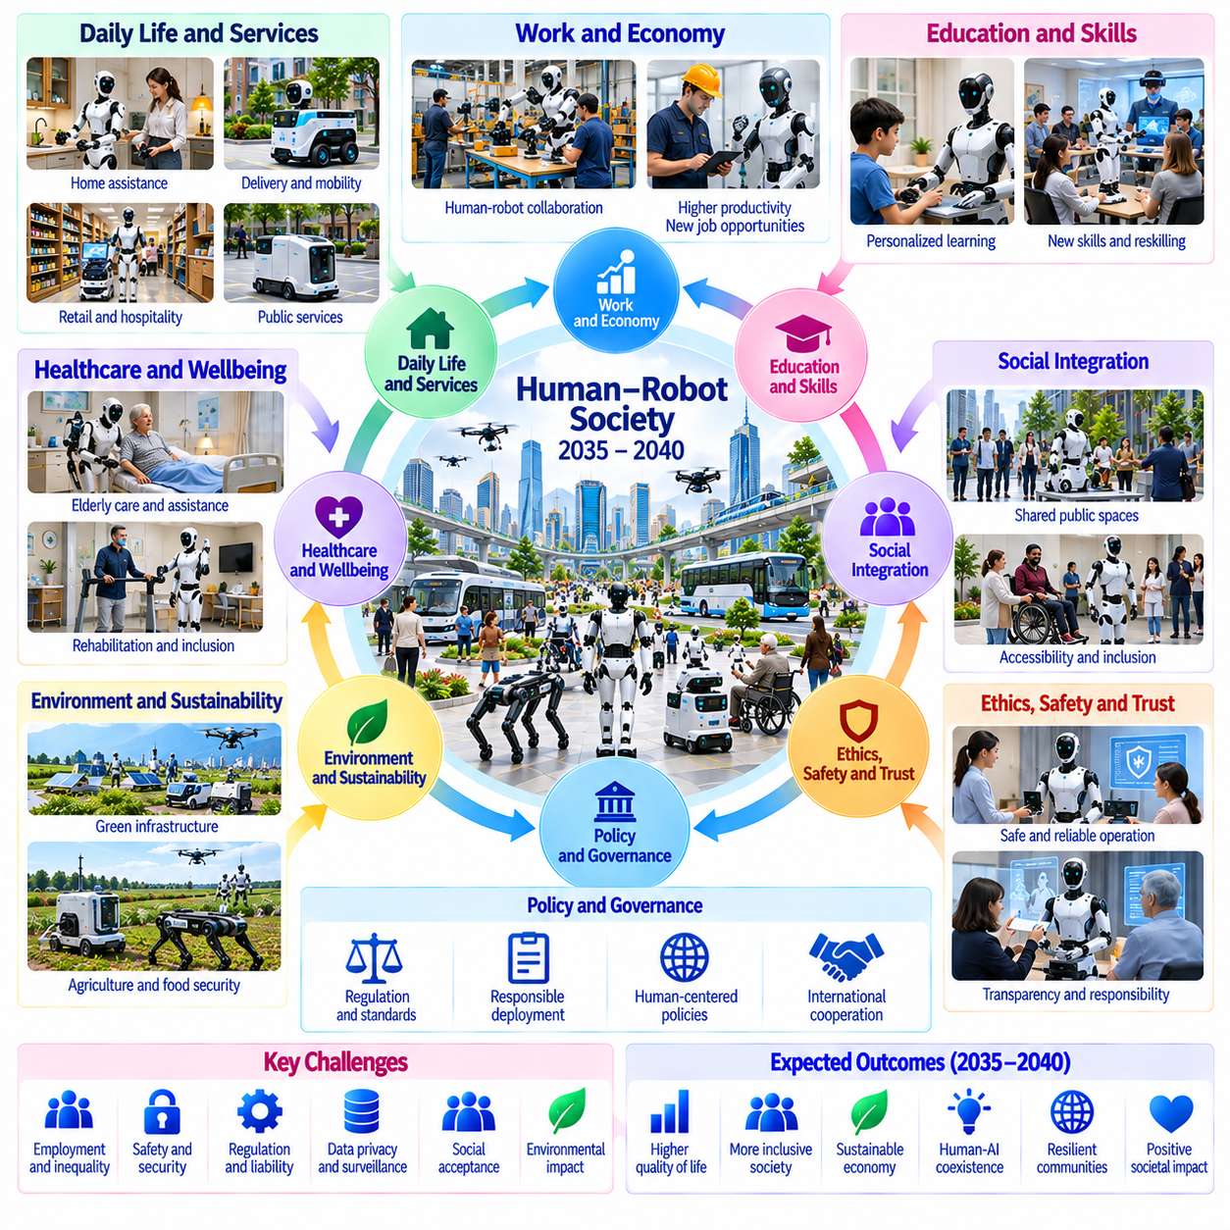
2035년부터 2040년까지 피지컬 인공지능(Physical AI)이 일상적인 환경(Everyday Environments)에 점차 통합되면서 인간-로봇 사회(Human-Robot Society)가 등장할 수 있다. 로봇은 제조업(Manufacturing), 의료 지원(Healthcare Support), 교통(Transportation), 공공서비스(Public Services), 가정 활동(Household Activities)에 참여할 수 있다. 이러한 전환은 인간의 책임(Human Responsibilities), 사회적 기대(Social Expectations), 제도적 체계(Institutional Arrangements)를 재편할 수 있으므로 단순한 기술 도입(Technological Adoption) 이상의 의미를 가진다. 그 성공 여부는 신뢰(Trust), 접근성(Accessibility), 안전성(Safety), 실질적인 인간 통제(Meaningful Human Control)에 달려 있다.
인간-로봇 사회(Human-Robot Society)는 자율 기계(Autonomous Machines)가 인간의 참여(Human Participation)를 단순히 대체하는 미래로 이해해서는 안 된다. 오히려 인간과 체화 지능 시스템(Embodied Intelligent Systems) 사이의 새로운 협력 형태(New Forms of Cooperation)를 포함할 수 있다. 로봇은 반복적(Repetitive)이거나 신체적으로 부담이 큰(Physically Demanding) 작업 또는 위험한 활동(Hazardous Activities)을 수행하고, 인간은 목표(Goals), 가치(Values), 중대한 의사결정(Consequential Decisions)에 대한 책임을 유지할 수 있다. 작업 분담(Distribution of Tasks)은 기술적 능력(Capability), 경제적 조건(Economic Conditions), 사회적 선호(Social Preferences)에 따라 달라질 것이다.
인간-로봇 협업(Human-Robot Collaboration)은 직접적인 명령 실행(Direct Command Execution)에서 공유된 작업 이해(Shared Task Understanding)로 발전할 수 있다. 인간은 자연어(Natural Language), 시연(Demonstrations), 제스처(Gestures), 맥락 기반 지시(Contextual Instructions)를 통해 목표를 전달할 수 있다. 로봇은 이러한 신호를 해석하고, 행동 계획(Action Plans)을 제안하며, 불확실성이 발생하면 추가 설명(Clarification)을 요청할 수 있다. 효과적인 협업(Effective Collaboration)을 위해서는 모든 지시가 완전하고 안전하며 모호하지 않다고 가정하지 않으면서 인간의 의도(Human Intentions)를 인식하는 시스템이 필요하다.
신뢰(Trust)는 로봇이 사회에 폭넓게 참여하기 위한 핵심 요구사항이 될 것이다. 사람들은 로봇이 무엇을 수행할 수 있는지, 어떤 한계(Limitations)가 있는지, 예상하지 못한 상황(Unexpected Situations)에 어떻게 대응하는지 이해해야 한다. 투명한 상태 보고(Transparent Status Reporting), 예측 가능한 행동(Predictable Behavior), 명확한 설명(Clear Explanations)은 적절한 신뢰 수준(Appropriate Confidence)을 형성하는 데 도움이 될 수 있다. 과도한 신뢰(Excessive Trust)는 위험할 수 있으며, 불충분한 신뢰(Insufficient Trust)는 유용한 기술의 도입을 방해할 수 있다. 따라서 신뢰성 있는 성능(Reliable Performance)이 사회적 수용성(Social Acceptance)의 기반으로 유지되어야 한다.
공유 환경(Shared Environments)에서의 안전성(Safety)을 확보하려면 인간의 존재(Human Presence), 움직임(Movement), 취약성(Vulnerability)에 대한 지속적인 인식(Continuous Awareness)이 필요하다. 병원(Hospitals), 학교(Schools), 작업장(Workplaces), 공공장소(Public Spaces)에서 운영되는 로봇은 어린이(Children), 고령자(Older Adults), 서로 다른 이동 능력(Mobility Needs)을 가진 사람들을 마주할 수 있다. 인식 및 계획 시스템(Perception and Planning Systems)은 불확실성(Uncertainty)과 예상하지 못한 행동(Unexpected Behavior)을 고려해야 한다. 물리적 접촉(Physical Contact)이 위해(Harm)를 초래할 수 있는 상황에서는 독립적인 보호 메커니즘(Independent Protective Mechanisms)과 보수적인 운영 정책(Conservative Operating Policies)이 계속 필수적일 것이다.
의료 및 생활 지원(Healthcare and Assisted Living)은 인간-로봇 협력(Human-Robot Cooperation)의 중요한 응용 분야가 될 수 있다. 로봇은 물품 운송(Transport Supplies), 이동 지원(Mobility Support), 환경 상태 모니터링(Environmental Monitoring), 일부 일상생활 활동(Daily Activities)을 지원할 수 있다. 이러한 시스템은 신체적 업무 부담(Physical Workloads)을 줄이고 서비스 가용성(Service Availability)을 향상시킬 수 있다. 그러나 임상적 의사결정(Clinical Decisions), 개인의 존엄성(Personal Dignity), 동의(Consent), 정서적 돌봄(Emotional Care)에는 적절한 인간의 책임(Human Responsibility)이 필요하다. 로봇 지원(Robotic Assistance)은 인간 중심 서비스(Person-Centered Services)를 약화시키는 것이 아니라 강화해야 한다.
피지컬 인공지능(Physical AI)의 접근성이 높아짐에 따라 교육(Education)과 인력 개발(Workforce Development)도 변화할 수 있다. 학생들은 상호작용형 로봇 실험실(Interactive Robotic Laboratories)을 통해 학습할 수 있으며, 근로자들은 로봇 감독(Robot Supervision), 유지보수(Maintenance), 공정 최적화(Process Optimization)에 관한 기술을 습득할 수 있다. 교육 프로그램(Educational Programs)은 인공지능 활용 역량(AI Literacy)을 물리적 안전(Physical Safety) 및 시스템 엔지니어링(Systems Engineering)과 결합해야 할 것이다. 교육 기회에 대한 접근성(Access to Training)은 중요하며, 불평등한 기회(Unequal Opportunities)는 기술 참여(Technological Participation)에서 기존의 격차를 확대할 수 있다.
로봇이 여러 산업에서 특정 물리적 작업(Selected Physical Tasks)을 담당하게 되면서 고용 구조(Employment Patterns)가 변화할 수 있다. 일부 직업(Occupations)에서는 반복적인 활동(Routine Activities)에 대한 수요가 감소할 수 있으며, 다른 직업에서는 시스템 통합(Integration), 감독(Supervision), 유지보수(Maintenance), 전문 서비스(Specialized Services)를 중심으로 수요가 확대될 수 있다. 전체적인 영향(Overall Effects)은 생산성 향상(Productivity Growth), 제도적 선택(Institutional Choices), 적응 속도(Speed of Adaptation)에 달려 있을 것이다. 노동시장 전환(Workforce Transitions)을 위해서는 신뢰할 수 있는 교육 경로(Credible Training Pathways)와 일자리를 잃은 근로자(Displaced Workers)를 지원하는 정책이 필요하다.
인간-로봇 사회(Human-Robot Society)는 공공서비스(Public Services)의 운영 방식도 변화시킬 수 있다. 자율 기계(Autonomous Machines)는 위생 관리(Sanitation), 인프라 검사(Infrastructure Inspection), 긴급 물류(Emergency Logistics), 공용 공간 유지보수(Maintenance of Shared Spaces)를 지원할 수 있다. 지방자치단체(Municipal Authorities)는 표준화된 접근 시스템(Standardized Access Systems)과 디지털 인프라(Digital Infrastructure)를 통해 로봇 운영(Robotic Operations)을 조정할 수 있다. 그러나 공공 영역의 배포(Public Deployment)에서는 접근성(Accessibility), 서비스 형평성(Service Equity), 소음(Noise), 혼잡(Congestion), 로봇과 상호작용하기를 원하지 않는 사람들의 권리(Rights)를 고려해야 한다.
로봇이 일상적인 환경을 관측하고 상호작용함에 따라 개인정보 보호(Privacy)와 데이터 거버넌스(Data Governance)는 점차 중요해질 것이다. 카메라(Cameras), 마이크(Microphones), 위치 시스템(Location Systems), 운영 로그(Operational Logs)는 개인과 공동체(Individuals and Communities)에 관한 민감한 정보(Sensitive Information)를 수집할 수 있다. 책임 있는 시스템(Responsible Systems)은 불필요한 데이터 수집(Unnecessary Collection)을 최소화하고 정당한 목적(Legitimate Purposes)에 따라 데이터 접근(Data Access)을 제한해야 한다. 대중의 신뢰(Public Confidence)는 이해하기 쉬운 정책(Understandable Policies), 효과적인 보호조치(Effective Safeguards), 책임성 확보 메커니즘(Accountability Mechanisms)에 달려 있을 것이다.
사람들이 로봇과 의사소통하고 그 행동을 해석하는 방식에 관한 사회적 규범(Social Norms)도 발전할 수 있다. 기계는 인간의 감정(Human Emotions)이나 사회적 이해(Social Understanding)를 실제로 보유하지 않더라도 유창한 대화 능력(Conversational Fluency), 표현적인 움직임(Expressive Movement), 반응성을 가진 것처럼 보이는 행동(Apparent Responsiveness)을 나타낼 수 있다. 설계자는 로봇의 능력(Robotic Capabilities)이나 도덕적 지위(Moral Status)에 관한 오해를 유발하는 가정(Misleading Assumptions)을 조장하지 않아야 한다. 시스템의 한계(System Limitations)를 명확하게 전달하면 인간관계(Human Relationships)와 기계 서비스(Machine Services)의 구분을 유지하면서 유용한 상호작용(Useful Interaction)을 지원할 수 있다.
로봇이 점차 자율적인 물리적 행동(Autonomous Physical Actions)을 수행함에 따라 책임(Responsibility)과 법적 배상책임(Liability)에 대한 신중한 제도적 정의(Institutional Definition)가 필요할 것이다. 사고(Incident)가 발생했을 때 관련 요소에는 시스템 설계(System Design), 배포 구성(Deployment Configuration), 운영자 의사결정(Operator Decisions), 유지보수(Maintenance), 소프트웨어 업데이트(Software Updates)가 포함될 수 있다. 로봇을 자율적(Autonomous)이라고 설명하는 것만으로 책임 문제가 해결되지는 않는다. 복잡한 로봇 생태계(Robotic Ecosystems) 전반에서 책임성(Accountability)을 확보하려면 추적 가능한 기록(Traceable Records), 독립적인 조사(Independent Investigation), 집행 가능한 의무(Enforceable Obligations)가 필요하다.
인간의 주체성(Human Agency)은 로봇 통합(Robotic Integration)의 기본 원칙(Foundational Principle)으로 유지되어야 한다. 개인은 자율 시스템(Autonomous Systems)이 민감한 활동(Sensitive Activities)에 참여할지 여부와 참여 방식에 대해 실질적인 선택권(Meaningful Choices)을 보유해야 한다. 근로자에게는 명확한 개입 절차(Intervention Procedures)가 필요할 수 있으며, 서비스 이용자(Service Users)에게는 접근 가능한 대안(Accessible Alternatives)이 필요할 수 있다. 인간 감독(Human Oversight)은 형식적인 승인(Symbolic Approval)이 아니라 실질적인 권한(Practical Authority)을 제공해야 한다. 이러한 원칙은 로봇이 건강(Health), 이동성(Mobility), 고용(Employment), 필수 서비스 접근(Access to Essential Services)에 영향을 미칠 때 특히 중요해진다.
접근성(Accessibility)과 포용성(Inclusion)은 피지컬 인공지능(Physical AI)의 혜택이 사회 전반에 폭넓게 분배될 수 있는지를 결정할 수 있다. 로봇은 장애인(People with Disabilities)을 지원하고, 독립적인 생활(Independent Living)을 돕고, 서비스 소외 지역(Underserved Communities)에 대한 서비스 제공을 확대할 수 있다. 그러나 언어(Language), 움직임(Movement), 행동(Behavior)에 대한 제한적인 가정(Narrow Assumptions)을 바탕으로 설계된 시스템은 일부 사용자를 배제할 수 있다. 포용적 개발(Inclusive Development)을 위해서는 다양한 평가 대상 집단(Diverse Evaluation Populations), 적응 가능한 인터페이스(Adaptable Interfaces), 서로 다른 사회적 환경(Social Environments)에서의 경제적 접근성(Affordability)에 대한 고려가 필요하다.
경제적 불평등(Economic Inequality)은 인간-로봇 사회(Human-Robot Society)의 발전에 영향을 미칠 수 있다. 부유한 조직(Wealthier Organizations)과 지역(Regions)은 첨단 로봇 인프라(Advanced Robotic Infrastructure)를 더 일찍 도입하여 생산성(Productivity)과 서비스 측면의 이점(Service Advantages)을 확보할 수 있다. 중소기업(Smaller Businesses)과 자원이 부족한 공동체(Less-Resourced Communities)는 장비 비용(Equipment Costs), 시스템 통합(Integration), 기술 전문성(Technical Expertise)과 관련된 장벽에 직면할 수 있다. 공공 투자(Public Investment), 공유 인프라(Shared Infrastructure), 접근 가능한 표준(Accessible Standards)은 격차(Disparities)를 줄이는 데 도움이 될 수 있지만 실제 결과는 거버넌스 선택(Governance Choices)에 달려 있을 것이다.
문화적 차이(Cultural Differences)는 로봇의 역할(Robotic Roles), 허용 가능한 자율성(Acceptable Autonomy), 인간과의 상호작용(Human Interaction)에 대한 기대를 형성할 것이다. 일부 공동체(Communities)는 공공서비스(Public Services)나 가정 환경(Domestic Environments)에서 로봇을 환영할 수 있지만 다른 공동체는 제한적인 배포(Limited Deployment)를 선호할 수 있다. 사회적 수용성(Social Acceptance)은 기술적 성능(Technical Performance)만으로 보장되지 않는다. 참여형 설계(Participatory Design), 공공 의견 수렴(Public Consultation), 문화적 특성을 고려한 인터페이스(Culturally Sensitive Interfaces)는 기본적인 안전 요구사항(Fundamental Safety Requirements)을 훼손하지 않으면서 로봇 서비스를 지역적 가치(Local Values)에 부합하도록 만드는 데 도움이 될 수 있다.
로봇 시스템(Robotic Systems)이 확산됨에 따라 환경적 지속가능성(Environmental Sustainability)도 중요한 고려사항이 될 것이다. 자율 기계(Autonomous Machines)는 자원 활용(Resource Utilization)을 개선하고, 폐기물(Waste)을 줄이며, 인프라 유지보수(Infrastructure Maintenance)를 지원할 수 있다. 그러나 로봇 제조(Robot Manufacturing), 배터리 생산(Battery Production), 대규모 컴퓨팅 시스템(Large Computing Systems)의 운영에도 자재(Materials)와 에너지(Energy)가 소비된다. 수명주기 평가(Lifecycle Assessment)는 환경적 이점(Environmental Benefits)을 장비 생산(Equipment Production), 전력 수요(Electricity Demand), 수리 가능성(Repairability), 전자폐기물(Electronic Waste)과 비교해야 한다.
거버넌스 프레임워크(Governance Frameworks)는 로보틱스(Robotics), 인공지능(Artificial Intelligence), 노동 정책(Labor Policy), 공공 인프라(Public Infrastructure), 소비자 보호(Consumer Protection) 사이의 상호작용을 다루어야 할 수 있다. 기술 표준(Technical Standards)은 안전성(Safety)과 상호운용성(Interoperability)에 관한 요구사항을 정의할 수 있으며, 법적 제도(Legal Institutions)는 책임(Responsibilities)과 구제 수단(Remedies)을 확립할 수 있다. 국제 협력(International Cooperation)은 국가별 규제(National Regulations)를 동일하게 만들지 않더라도 공통 원칙(Common Principles)을 지원할 수 있다. 효과적인 거버넌스(Effective Governance)는 민주적 책임성(Democratic Accountability)을 유지하면서 기술 변화(Technological Change)에 적응해야 한다.
2040년까지 실현 가능한 시나리오(Plausible Scenario) 중 하나는 로봇이 체계적인 인간 감독(Structured Human Supervision) 아래에서 일부 물리적 서비스(Selected Physical Services)를 일상적으로 수행하는 사회이다. 산업시설(Industrial Facilities), 병원(Hospitals), 물류센터(Logistics Centers), 일부 공공 환경(Public Environments)은 지속적인 인간-로봇 협력(Continuous Human-Robot Cooperation)을 지원할 수 있다. 그러나 보편적인 도입(Universal Adoption), 제한 없는 로봇 자율성(Unrestricted Robotic Autonomy), 균일한 사회적 수용성(Uniform Social Acceptance)이 실현될 것이라고 가정해서는 안 된다. 발전은 직업(Occupations), 공동체(Communities), 경제 지역(Economic Regions)에 따라 불균등하게 나타날 가능성이 높다.
궁극적으로 인간-로봇 사회(Human-Robot Society)는 지능형 기계(Intelligent Machines)가 집단적인 물리적 활동(Collective Physical Activity)에 참여하는 방식의 변화를 의미한다. 그 장기적 가치(Long-Term Value)는 단순한 로봇 배포 대수(Robot Deployment Numbers)가 아니라 인간의 복지(Human Well-Being), 안전성(Safety), 기회(Opportunity), 제도적 회복탄력성(Institutional Resilience)을 통해 평가해야 한다. 2035년부터 2040년까지의 발전은 기술적 능력(Technological Capability)이 책임 있는 거버넌스(Responsible Governance) 및 실질적인 인간의 주체성(Meaningful Human Agency)과 함께 발전한다는 전제 아래 더욱 폭넓은 공존(Broader Coexistence)을 위한 기반을 마련할 수 있다.

08.16. Technology Bottlenecks and Critical Dependencies
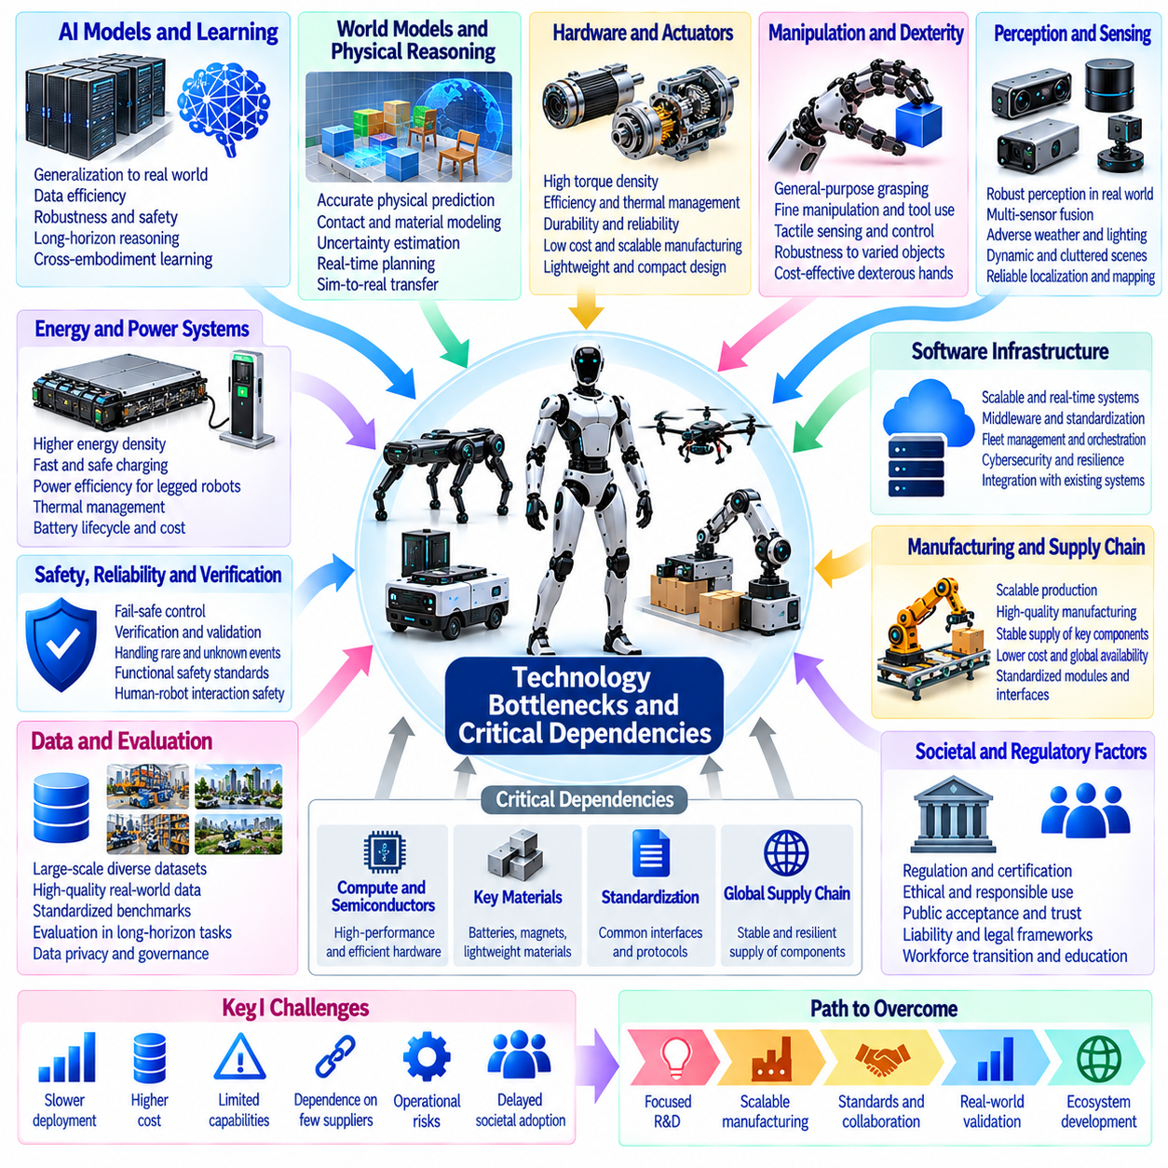
2026년부터 2040년까지 피지컬 인공지능(Physical AI)의 발전은 인공지능(Artificial Intelligence)의 진보뿐만 아니라 상호 연결된 기술적 병목현상(Technological Bottlenecks)을 극복하는 데 달려 있다. 파운데이션 모델(Foundation Models), 로봇 하드웨어(Robotic Hardware), 시뮬레이션(Simulation), 데이터 인프라(Data Infrastructure), 안전 엔지니어링(Safety Engineering)의 발전은 함께 이루어져야 한다. 한 분야에서 획기적인 발전(Breakthrough)이 이루어지더라도 다른 구성요소가 미성숙한 상태로 남아 있다면 실질적인 효과는 제한될 수 있으므로, 핵심 의존관계(Critical Dependencies)는 장기 기술 로드맵(Long-Term Technology Roadmaps)의 중심 요소가 된다.
물리적 상호작용(Physical Interaction)은 로봇이 불확실성(Uncertainty), 접촉력(Contact Forces), 변화하는 환경 조건(Changing Environmental Conditions)에서 작동해야 하므로 근본적인 병목현상(Fundamental Bottleneck)으로 남아 있다. 순수한 디지털 시스템(Purely Digital Systems)과 달리 물리적 에이전트(Physical Agents)는 유해한 행동(Harmful Actions)을 쉽게 되돌리거나 기계적 제약조건(Mechanical Constraints)을 무시할 수 없다. 신뢰성 있는 조작(Reliable Manipulation)과 이동(Mobility)을 위해서는 정확한 인식(Accurate Perception), 예측 추론(Predictive Reasoning), 반응성이 높은 제어(Responsive Control)가 필요하다. 어느 한 구성요소에서 발생한 실패도 다른 측면에서는 충분한 능력을 갖춘 지능형 시스템(Intelligent System)의 성능과 안전성을 저해할 수 있다.
로봇 데이터의 가용성(Robotic Data Availability)은 범용 피지컬 인공지능 모델(General-Purpose Physical AI Models)의 개발을 제한할 수 있다. 인터넷 규모의 텍스트 및 이미지 데이터셋(Internet-Scale Text and Image Datasets)은 물리적 학습(Physical Learning)에 필요한 행동의 결과(Action Consequences), 힘 측정값(Force Measurements), 체화 경험(Embodied Experiences)을 직접 제공하지 않는다. 실제 환경 시연(Real-World Demonstrations)은 비용이 많이 들고 표준화하기 어려운 경우가 많다. 따라서 로봇 지능의 확장(Scaling Robotic Intelligence)은 고품질 멀티모달 데이터셋(High-Quality Multimodal Datasets), 자동화된 데이터 수집(Automated Collection), 재사용 가능한 경험 표현(Reusable Experience Representations)에 달려 있을 것이다.
로봇 학습 시스템(Robotic Learning Systems)이 성숙함에 따라 데이터 품질(Data Quality)은 단순한 데이터셋 규모(Raw Dataset Volume)보다 중요해질 수 있다. 센서 정렬 불일치(Sensor Misalignment), 일관되지 않은 행동 정의(Inconsistent Action Definitions), 누락된 보정 기록(Missing Calibration Records), 신뢰할 수 없는 작업 레이블(Unreliable Task Labels)은 학습된 행동(Learned Behavior)을 왜곡할 수 있다. 로봇 간 데이터셋(Cross-Robot Datasets)은 체화 형태(Embodiment), 제어 주파수(Control Frequency), 좌표계(Coordinate Systems)의 추가적인 차이를 발생시킨다. 효과적인 확장(Effective Scaling)을 위해서는 검증된 데이터 스키마(Validated Data Schemas), 동기화된 측정값(Synchronized Measurements), 데이터 출처 추적(Provenance Tracking), 체계적인 품질 평가(Systematic Quality Assessment)가 필요하다.
시뮬레이션 충실도(Simulation Fidelity)는 효율적인 로봇 개발(Robotic Development)을 위한 또 다른 핵심 의존관계(Critical Dependency)이다. 디지털 환경(Digital Environments)은 대량의 경험을 생성할 수 있지만 부정확한 접촉 동역학(Contact Dynamics), 마찰(Friction), 재료 특성(Material Properties), 센서 동작(Sensor Behavior)은 잘못된 정책(Misleading Policies)을 생성할 수 있다. 도메인 랜덤화(Domain Randomization)와 시스템 식별(System Identification)은 일부 불일치를 줄일 수 있다. 그러나 특히 복잡한 상호작용(Complex Interactions)과 관련된 드문 실패(Rare Failures)에서는 시뮬레이션이 물리적 검증(Physical Validation)의 필요성을 제거할 수 없다.
세계 모델의 신뢰성(World Model Reliability)은 자율 계획(Autonomous Planning)의 효과를 제한할 수 있다. 예측 모델(Predictive Models)은 변화하는 기하학적 구조(Changing Geometry), 객체 간 상호작용(Object Interactions), 불확실성(Uncertainty), 대안적인 행동의 결과(Consequences of Alternative Actions)를 표현해야 한다. 특히 익숙하지 않은 환경(Unfamiliar Environments)에서는 장기 예측(Long-Horizon Prediction) 과정에서 오류가 누적될 수 있다. 더 많은 연산(Computation)은 숙고 기반 추론(Deliberation)을 개선할 수 있지만 부정확한 가정(Inaccurate Assumptions)은 여전히 위험하다. 신뢰성 있는 시스템(Reliable Systems)은 예측의 한계(Prediction Limits)를 인식하고 새로운 관측(New Observations)을 활용하여 계획을 수정해야 한다.
작업과 체화 형태 전반에 걸친 일반화(Generalization Across Tasks and Embodiments)는 아직 해결되지 않은 과제(Unresolved Challenge)로 남아 있다. 한 로봇이 학습한 지식(Knowledge)은 서로 다른 관절(Joints), 센서(Sensors), 적재 능력(Payload Capacities), 접촉 메커니즘(Contact Mechanisms)을 가진 기계에 직접 전이되지 않을 수 있다. 공유 파운데이션 모델(Shared Foundation Models)은 재사용 가능한 표현(Reusable Representations)을 지원할 수 있지만 체화 형태별 적응(Embodiment-Specific Adaptation)이 필요한 경우가 많다. 발전은 전이 가능한 작업 지식(Transferable Task Knowledge)을 플랫폼 종속적인 동역학 및 제어(Platform-Dependent Dynamics and Control)와 분리하는 아키텍처에 달려 있을 것이다.
인공지능 모델(AI Models)이 빠르게 발전하더라도 로봇 하드웨어(Robotic Hardware)는 제약요인(Limiting Factor)이 될 수 있다. 액추에이터(Actuators), 동력 전달 장치(Transmissions), 배터리(Batteries), 센서(Sensors), 기계적 구조(Mechanical Structures)는 지능형 시스템(Intelligent Systems)이 수행할 수 있는 물리적 행동(Physical Actions)을 결정한다. 정교한 조작(Dexterous Manipulation)을 위해서는 신뢰성 있는 힘 제어(Reliable Force Control), 내구성이 높은 메커니즘(Durable Mechanisms), 정밀한 피드백(Precise Feedback)이 필요하다. 고성능 하드웨어(High-Performance Hardware)는 비용(Cost), 중량(Weight), 유지보수 복잡성(Maintenance Complexity)을 증가시켜 통제된 시연 환경(Controlled Demonstrations)을 넘어서는 배포를 제한할 수도 있다.
에너지 효율성(Energy Efficiency)과 온보드 컴퓨팅(Onboard Computation)은 서로 밀접하게 연결된 또 다른 제약조건을 형성한다. 대형 모델(Larger Models)은 인식(Perception)과 추론(Reasoning)을 개선할 수 있지만 더 큰 메모리 용량(Memory Capacity), 전력(Electrical Power), 열 관리(Thermal Management)를 요구한다. 이동 로봇(Mobile Robots)은 제한된 에너지(Limited Energy)를 이동(Movement), 센싱(Sensing), 통신(Communication), 추론(Inference)에 분배해야 한다. 엣지-클라우드 아키텍처(Edge-Cloud Architectures)는 연산을 분산할 수 있지만 통신 지연(Communication Delays)과 네트워크 장애(Network Failures)는 원격 처리(Remote Processing)에 안전하게 의존할 수 있는 기능을 제한한다.
실시간 제어(Real-Time Control)는 일반적인 인공지능 추론(Conventional AI Inference)과 다른 요구사항을 부과한다. 전략적 계획(Strategic Planning)은 긴 숙고 시간(Extended Deliberation)을 허용할 수 있지만 충돌 회피(Collision Avoidance), 균형 안정화(Balance Stabilization), 액추에이터 제어(Actuator Control)는 응답시간의 상한이 보장되어야 한다. 파운데이션 모델(Foundation Models)과 결정론적 제어기(Deterministic Controllers)를 통합하는 것은 중요한 아키텍처 과제(Architectural Challenge)로 남아 있다. 상위 수준 추론(Higher-Level Reasoning)이 지연되거나 불확실해지거나 사용할 수 없게 되더라도 안전 필수 제어(Safety-Critical Control)는 계속 작동해야 한다.
장기 자율성(Long-Horizon Autonomy)은 인식(Perception), 계획(Planning), 실행(Execution), 복구(Recovery) 전반에 걸친 신뢰성 있는 통합(Reliable Integration)에 달려 있다. 로봇은 개별 기술(Individual Skills)을 성공적으로 수행하더라도 다수의 의존적인 행동(Dependent Actions)이 필요한 작업에서는 실패할 수 있다. 작은 오류(Small Errors)는 위치 추정 드리프트(Localization Drift), 객체 위치 변화(Object Displacement), 잘못된 상태 가정(Incorrect State Assumptions)을 통해 누적될 수 있다. 개별적인 실패(Isolated Failures)가 미션 수준의 기능 장애(Mission-Level Breakdowns)로 확대되는 것을 방지하려면 지속적 메모리(Persistent Memory), 작업 검증(Task Verification), 구조화된 복구 메커니즘(Structured Recovery Mechanisms)이 필요하다.
안전 보증(Safety Assurance)은 광범위한 배포(Widespread Deployment)를 가로막는 가장 어려운 장벽 중 하나가 될 수 있다. 학습 기반 시스템(Learning-Based Systems)은 학습 분포(Training Distributions)를 벗어난 상황에서 예측하기 어려운 행동을 보일 수 있으며, 물리적 실수(Physical Mistakes)는 사람에게 부상을 입히거나 인프라를 손상시킬 수 있다. 가능한 모든 상황을 테스트하는 것은 현실적으로 불가능하다. 실용적인 안전 보증(Practical Assurance)을 위해서는 독립적인 보호 계층(Independent Protection Layers), 운영 경계(Operational Boundaries), 런타임 모니터링(Runtime Monitoring), 체계적인 검증(Systematic Validation), 허용 가능한 잔여 위험(Acceptable Residual Risk)을 뒷받침하는 증거가 필요하다.
지속 학습(Continual Learning)은 적응성(Adaptability)과 안정성(Stability) 사이에 의존관계를 형성한다. 로봇은 이전에 검증된 능력(Previously Validated Capabilities)을 잃거나 안전하지 않은 행동(Unsafe Behavior)을 도입하지 않으면서 운영 경험(Operational Experience)을 통해 개선되어야 한다. 파국적 망각(Catastrophic Forgetting), 편향된 경험 선택(Biased Experience Selection), 통제되지 않은 모델 업데이트(Uncontrolled Model Updates)는 신뢰성(Reliability)을 저해할 수 있다. 자기 개선(Self-Improvement)이 일상적인 산업 운영 관행(Routine Industrial Practice)으로 자리 잡기 위해서는 버전 관리형 학습 파이프라인(Versioned Learning Pipelines), 회귀 테스트(Regression Testing), 단계적 배포(Staged Deployment), 롤백 메커니즘(Rollback Mechanisms)이 필수적이다.
상호운용성(Interoperability)은 피지컬 인공지능(Physical AI)이 개별 설치 환경(Isolated Installations)을 넘어 확장될 수 있는지를 결정할 수 있다. 로봇(Robots), 산업 장비(Industrial Equipment), 로봇 군집 관리자(Fleet Managers), 인프라 시스템(Infrastructure Systems)은 서로 호환되지 않는 인터페이스(Incompatible Interfaces)와 운영 가정(Operational Assumptions)을 사용하는 경우가 많다. 능력(Capabilities), 작업(Tasks), 지도(Maps), 안전 상태(Safety States)에 대한 공통 설명(Common Descriptions)은 시스템 통합(Integration)을 단순화할 수 있다. 그러나 표준(Standards)은 사이버보안(Cybersecurity), 결정론적 동작(Deterministic Behavior), 명확한 책임 경계(Clear Responsibility Boundaries)를 유지하면서 이기종 하드웨어(Heterogeneous Hardware)를 지원해야 한다.
경제적 의존관계(Economic Dependencies)는 기술적 실현 가능성(Technical Feasibility)이 입증된 이후에도 도입을 지연시킬 수 있다. 통합 비용(Integration Expenses), 유지보수 요구사항(Maintenance Requirements), 에너지 소비(Energy Consumption), 검증 비용(Validation Costs), 인력 교육(Workforce Training)은 총소유비용(Total Ownership Costs)을 구성한다. 충분한 능력을 갖춘 로봇(Capable Robot)이라도 배포에 광범위한 맞춤화(Extensive Customization)가 필요하다면 상업적 매력(Commercial Attractiveness)이 낮을 수 있다. 지속 가능한 도입(Sustainable Adoption)은 측정 가능한 생산성 향상(Measurable Productivity Gains), 신뢰성 있는 활용률(Reliable Utilization), 수명주기 복잡성 감소(Reduced Lifecycle Complexity)에 달려 있을 것이다.
기술적 병목현상(Technological Bottlenecks)은 서로 독립적이지 않고 상호 연결되어 있다. 더 나은 시뮬레이션(Better Simulation)을 위해서는 정확한 물리적 측정값(Accurate Physical Measurements)이 필요하며, 개선된 세계 모델(Improved World Models)은 대표성 있는 데이터셋(Representative Datasets)과 컴퓨팅 자원(Computational Resources)에 의존한다. 더 높은 능력을 갖춘 로봇(More Capable Robots)은 더욱 풍부한 경험(Richer Experiences)을 생성하지만 추가적인 안전 및 인프라 요구사항(Safety and Infrastructure Requirements)도 발생시킨다. 따라서 로드맵(Roadmaps)은 의존관계 사슬(Dependency Chains)을 식별하고 개별적인 개선이 자동으로 운영 준비도(Operational Readiness) 향상으로 이어진다고 가정하지 않아야 한다.
핵심 의존관계(Critical Dependencies)는 응용 분야(Application Domains)와 개발 시기(Development Periods)에 따라 달라질 수 있다. 단기 산업 시스템(Near-Term Industrial Systems)은 신뢰성(Reliability), 통합(Integration), 경제적 타당성(Economic Viability)을 우선시할 수 있지만, 이후의 범용 로봇 플랫폼(Generalist Platforms)은 더욱 강력한 물리적 추론(Physical Reasoning)과 체화 형태 간 전이(Cross-Embodiment Transfer)를 요구할 수 있다. 휴머노이드 시스템(Humanoid Systems)은 조작(Manipulation)과 에너지(Energy)에 관한 추가적인 제약조건에 직면할 수 있다. 인프라 규모의 자율성(Infrastructure-Scale Autonomy)은 상호운용성(Interoperability), 사이버보안(Cybersecurity), 조정된 안전 메커니즘(Coordinated Safety Mechanisms)에 더욱 크게 의존할 수 있다.
발전 수준 평가(Progress Assessment)는 연구 시연(Research Demonstrations)과 검증된 운영 능력(Validated Operational Capabilities)을 구분해야 한다. 벤치마크 성능(Benchmark Performance)만으로는 강건성(Robustness), 유지보수성(Maintainability), 안전한 복구(Safe Recovery)에 관한 증거 없이 배포 준비도(Deployment Readiness)를 입증할 수 없다. 기술 준비도 평가(Technology Readiness Evaluations)에는 환경 다양성(Environmental Diversity), 개입 빈도(Intervention Frequency), 실패 심각도(Failure Severity), 수명주기비용(Lifecycle Cost)이 포함되어야 한다. 명시적인 의존관계 추적(Explicit Dependency Tracking)은 광범위한 도입을 지연시킬 가능성이 가장 높은 미확보 능력(Missing Capabilities)을 밝혀낼 수 있다.
2035년부터 2040년까지 일부 병목현상(Bottlenecks)은 하드웨어(Hardware), 데이터 엔진(Data Engines), 시뮬레이션(Simulation), 파운데이션 모델(Foundation Models)의 발전을 통해 완화될 수 있다. 그러나 개방형 환경 안전성(Open-World Safety), 범용 물리적 추론(General Physical Reasoning), 신뢰성 있는 평생 학습(Dependable Lifelong Learning)과 같은 과제는 여전히 해결되지 않을 수 있다. 개발 속도(Development Speed)는 단일한 결정적 돌파구(Single Decisive Breakthrough)가 아니라 여러 분야의 조정된 발전(Coordinated Progress)에 달려 있을 것이다. 대안적인 로드맵 시나리오(Alternative Roadmap Scenarios)는 혁신의 가속(Accelerating Innovation)과 지속적인 물리적 제약조건(Persistent Physical Constraints)을 모두 고려해야 한다.
궁극적으로 기술적 병목현상과 핵심 의존관계(Technology Bottlenecks and Critical Dependencies)는 피지컬 인공지능(Physical AI) 발전의 실질적인 경계(Practical Boundaries)를 정의한다. 장기적인 발전(Long-Term Progress)을 위해서는 지능(Intelligence), 체화(Embodiment), 인프라(Infrastructure), 평가(Evaluation), 거버넌스(Governance)에 대한 조정된 투자(Coordinated Investment)가 필요하다. 이러한 의존관계를 인식하면 연구 우선순위(Research Priorities)를 개선하고 비현실적인 배포 기대(Unrealistic Deployment Expectations)를 방지할 수 있다. 신뢰할 수 있는 로드맵(Credible Roadmap)은 로봇 시스템이 무엇을 시연할 수 있는지만이 아니라 실제 물리적 세계(Physical World)에서 어떤 능력을 안정적으로 지속할 수 있는지도 측정해야 한다.

08.17. Alternative Slow Base and Fast Progress Scenarios
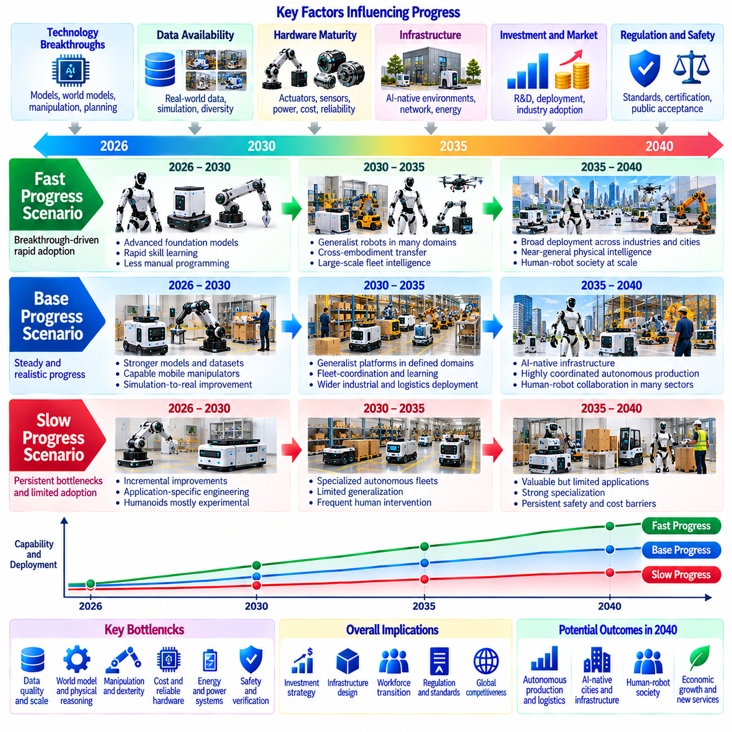
2026년부터 2040년까지 피지컬 인공지능(Physical AI)의 발전은 단일한 결정론적 예측(Deterministic Forecast)으로 표현할 수 없다. 발전은 과학적 돌파구(Scientific Breakthroughs), 하드웨어 성숙도(Hardware Maturity), 데이터 가용성(Data Availability), 경제적 투자(Economic Investment), 규제 조건(Regulatory Conditions)에 달려 있을 것이다. 대안적 시나리오(Alternative Scenarios)는 기술 발전이 고정된 일정(Fixed Schedule)을 따른다고 가정하지 않으면서 불확실성(Uncertainty)을 체계적으로 검토하는 방법을 제공한다. 저속(Slow), 기준(Base), 고속(Fast) 발전 경로는 보장된 결과가 아니라 서로 다른 발전 조건의 조합을 나타낸다.
시나리오 분석(Scenario Analysis)은 기술적 능력(Technological Capability)과 실질적인 배포(Practical Deployment)를 구분해야 한다. 로봇은 실험실(Laboratory)에서 고급 조작(Advanced Manipulation)을 시연하더라도 지속적인 산업 운영(Continuous Industrial Operation)에는 적합하지 않을 수 있다. 실제 배포를 위해서는 신뢰성(Reliability), 안전 보증(Safety Assurance), 유지보수성(Maintainability), 경제적 타당성(Economic Viability)이 필요하다. 따라서 각 시나리오는 연구 성과(Research Achievements)와 운영 준비도(Operational Readiness)를 모두 평가해야 하며, 여기에는 익숙하지 않은 환경(Unfamiliar Environments)과 장시간 임무(Extended Missions)에서 성능을 지속적으로 유지하는 능력이 포함된다.
저속 발전 시나리오(Slow-Progress Scenario)는 주요 병목현상(Major Bottlenecks)이 예상보다 오랫동안 지속된다고 가정한다. 로봇 데이터셋(Robotic Datasets)은 계속 분산된 상태로 남아 있을 수 있으며, 시뮬레이션(Simulation)은 복잡한 접촉 동역학(Complex Contact Dynamics)을 정확하게 재현하는 데 어려움을 겪을 수 있고, 세계 모델(World Models)은 신뢰성 있는 일반화(Reliable Generalization)에 실패할 수 있다. 하드웨어 비용(Hardware Costs)과 에너지 제약(Energy Limitations)도 도입을 제한할 수 있다. 이러한 조건에서도 피지컬 인공지능(Physical AI)은 계속 발전하겠지만, 실제 배포는 명확하게 제한된 작업(Bounded Tasks)과 상당한 인간 감독(Human Supervision)이 가능한 구조화된 환경(Structured Environments)에 집중될 것이다.
2026년부터 2030년까지 저속 발전 경로(Slow Trajectory)에서는 비전-언어-행동 모델(Vision-Language-Action Models)과 이동 조작(Mobile Manipulation)이 점진적으로 발전하더라도 강건한 범용 자율성(Robust General-Purpose Autonomy)을 달성하지 못할 수 있다. 산업용 로봇(Industrial Robots)은 더욱 유연한 작업 인터페이스(Flexible Task Interfaces)를 확보할 수 있지만 여전히 광범위한 응용 분야별 엔지니어링(Application-Specific Engineering)에 의존할 것이다. 휴머노이드 시스템(Humanoid Systems)은 주로 실험 단계(Experimental Stage)에 머무를 수 있다. 기업들은 검증되지 않은 범용 로봇 플랫폼(Generalist Platforms)에 대규모로 투자하기보다 기존 자동화(Existing Automation)의 측정 가능한 개선(Measurable Improvements)을 우선시할 것이다.
2030년부터 2035년까지 저속 발전(Slow Progress)은 창고(Warehouses), 공장(Factories), 일부 인프라 환경(Selected Infrastructure Environments)에서 운영되는 특수 목적 자율 로봇 군집(Specialized Autonomous Fleets)으로 이어질 수 있다. 로봇은 지도(Maps)와 일정(Schedules)을 공유할 수 있지만 익숙하지 않은 작업(Unfamiliar Tasks)이나 변화하는 물리적 조건(Changing Physical Conditions)에 대응하는 데 어려움을 겪을 수 있다. 체화 형태 간 학습(Cross-Embodiment Learning)은 제한적일 것이며, 예외 상황(Exceptions)에서는 인간 개입(Human Intervention)이 빈번하게 필요할 것이다. 대규모 배포(Large-Scale Deployment)는 신중한 현장 준비(Site Preparation)와 보수적인 운영 경계(Conservative Operational Boundaries)에 의존할 것이다.
2035년부터 2040년까지 저속 시나리오(Slow Scenario)에서도 범용 물리 지능(General Physical Intelligence)을 실현하지 못한 상태에서 경제적으로 가치 있는 피지컬 인공지능 응용(Economically Valuable Physical AI Applications)을 지원할 수 있다. 자율 생산(Autonomous Production)은 선택적으로 확대되겠지만 의료(Healthcare), 가정(Household), 공공서비스(Public Services) 로봇은 지속적인 안전성 및 경제적 접근성 장벽(Safety and Affordability Barriers)에 직면할 것이다. 인간-로봇 사회(Human-Robot Society)는 불균등하게 발전할 것이다. 이 시나리오의 핵심 특징은 다양한 물리적 환경(Diverse Physical Environments)에서 폭넓은 자율 능력(Broad Autonomous Competence)을 확보하는 것이 아니라 신뢰성 있는 전문화(Reliable Specialization)에 있다.
기준 발전 시나리오(Base-Progress Scenario)는 모델(Models), 데이터 엔진(Data Engines), 하드웨어(Hardware), 인프라(Infrastructure) 전반에서 지속적이지만 불균등한 개선(Sustained but Uneven Improvement)이 이루어진다고 가정한다. 파운데이션 모델(Foundation Models)은 재사용 가능한 물리적 기술(Reusable Physical Skills)을 더 많이 확보하고, 시뮬레이션(Simulation)과 실제 환경 피드백(Real-World Feedback)은 체계적인 적응(Systematic Adaptation)을 지원할 것이다. 그러나 성능(Performance)은 여전히 체화 형태(Embodiment)와 운영 조건(Operating Conditions)에 민감할 것이다. 배포는 학습 기반 지능(Learned Intelligence), 결정론적 제어(Deterministic Control), 구조화된 안전 메커니즘(Structured Safety Mechanisms)을 결합한 하이브리드 아키텍처(Hybrid Architectures)를 통해 확대될 것이다.
2026년부터 2030년까지 기준 발전 경로(Base Trajectory)는 더욱 강력한 로봇 파운데이션 모델(Robotic Foundation Models), 개선된 멀티모달 데이터셋(Improved Multimodal Datasets), 더 높은 성능의 엣지 컴퓨팅 플랫폼(Edge Computing Platforms)을 구축할 수 있다. 이동 매니퓰레이터(Mobile Manipulators)와 자율이동로봇(Autonomous Mobile Robots)은 점차 다양한 산업 작업(Industrial Tasks)을 처리할 것이다. 시뮬레이션-현실 전이(Simulation-to-Real Transfer)는 물리적 검증(Physical Validation)의 필요성을 제거하지 않으면서 일부 엔지니어링 비용(Engineering Costs)을 줄일 것이다. 초기 로봇 군집 학습 시스템(Early Fleet Learning Systems)은 호환 가능한 로봇과 시설 사이에서 일부 경험(Selected Experiences)을 공유하기 시작할 것이다.
2030년부터 2035년까지 기준 시나리오(Base Scenario)는 정의된 운영 영역(Defined Operational Domains) 내에서 범용 로봇 플랫폼(Generalist Robotic Platforms)의 활용을 가능하게 할 수 있다. 체화 형태 간 모델(Cross-Embodiment Models)은 여러 로봇 구성(Robot Configurations)에 걸쳐 작업 지식(Task Knowledge)을 전이할 수 있지만 플랫폼별 적응(Platform-Specific Adaptation)은 여전히 필요할 것이다. 로봇 군집 지능(Fleet Intelligence)은 적절한 시설에서 수백 대의 기계를 조정할 수 있다. 지속 학습(Continuous Learning)은 통제된 업데이트(Controlled Updates), 회귀 테스트(Regression Testing), 검증된 배포 절차(Validated Deployment Procedures)를 통해 더욱 실용화될 것이다.
2035년부터 2040년까지 기준 발전 경로(Base Trajectory)는 피지컬 인공지능 네이티브 인프라(Physical AI-Native Infrastructure)와 고도로 조정된 자율 생산 시스템(Highly Coordinated Autonomous Production Systems)을 구현할 수 있다. 로봇은 물류(Logistics), 유지보수(Maintenance), 제조(Manufacturing), 일부 공공서비스(Selected Public Services)에서 인간과 일상적으로 협력할 수 있다. 범용 물리 지능(General Physical Intelligence)은 보편적(Universal)이기보다는 부분적(Partial)이고 맥락 의존적(Context-Dependent)인 상태로 남아 있을 것이다. 인간 감독(Human Oversight)은 고위험 행동(High-Risk Actions), 예상하지 못한 상황(Unexpected Situations), 중대한 운영 의사결정(Consequential Operational Decisions)을 계속 관리할 것이다.
고속 발전 시나리오(Fast-Progress Scenario)는 여러 핵심 의존관계(Critical Dependencies)가 함께 개선된다고 가정한다. 대규모 로봇 데이터 수집(Large-Scale Robotic Data Collection), 고충실도 시뮬레이션(High-Fidelity Simulation), 전이 가능한 세계 모델(Transferable World Models), 효율적인 하드웨어(Efficient Hardware)는 서로의 발전을 강화할 수 있다. 조작(Manipulation)과 장기 계획(Long-Horizon Planning)에서의 획기적인 발전(Breakthroughs)은 일반화(Generalization)를 가속할 수 있다. 이러한 발전에는 우수한 알고리즘(Superior Algorithms)뿐만 아니라 신뢰성 있는 평가 방법(Reliable Evaluation Methods), 확장 가능한 제조(Scalable Manufacturing), 강력한 안전 엔지니어링(Strong Safety Engineering)이 필요하다.
2026년부터 2030년까지 고속 발전 경로(Fast Trajectory)는 공유된 멀티모달 경험(Shared Multimodal Experiences)으로부터 다양한 물리적 기술(Diverse Physical Skills)을 학습할 수 있는 파운데이션 모델(Foundation Models)을 구현할 수 있다. 로봇 플랫폼(Robotic Platforms)은 제한된 시연(Limited Demonstrations)과 훨씬 적은 수동 프로그래밍(Manual Programming)만으로 새로운 작업(New Tasks)에 적응할 수 있다. 개선된 시뮬레이션(Improved Simulation)은 신속한 정책 개발(Rapid Policy Development)을 지원할 수 있다. 그러나 실험실에서 성공적인 일반화(Successful Laboratory Generalization)를 달성하더라도 안전 필수 환경(Safety-Critical Environments)에 배포하기 전에는 독립적인 검증(Independent Validation)이 여전히 필요하다.
2030년부터 2035년까지 고속 발전(Fast Progress)은 이기종 로봇 군집(Heterogeneous Robot Fleets)이 대규모 산업 단지(Large Industrial Campuses)에서 복잡한 임무(Complex Missions)를 조정하도록 만들 수 있다. 공유 세계 표현(Shared World Representations)과 전이 가능한 기술(Transferable Skills)은 이동 매니퓰레이터(Mobile Manipulators), 다족 보행 로봇(Legged Robots), 특수 목적 플랫폼(Specialized Platforms) 사이의 신속한 적응(Rapid Adaptation)을 지원할 수 있다. 자기 개선형 데이터 엔진(Self-Improving Data Engines)은 실패(Failures)를 식별하고 검증된 모델 업데이트(Validated Model Updates)를 생성할 수 있다. 로봇 군집 수준 지능(Fleet-Level Intelligence)은 개별 로봇 행동(Individual Robot Actions)보다 전체 작업 흐름(Entire Workflows)을 최적화하는 방향으로 발전할 것이다.
2035년부터 2040년까지 고속 시나리오(Fast Scenario)는 여러 물리적 영역(Multiple Physical Domains)에서 작동하는 고급 범용 로봇(Advanced Generalist Robots)을 지원할 수 있다. 자율 시설(Autonomous Facilities)은 생산(Production)을 동적으로 재구성할 수 있으며, 인프라 시스템(Infrastructure Systems)은 검사(Inspection), 물류(Logistics), 유지보수(Maintenance)를 조정할 수 있다. 인간-로봇 협업(Human-Robot Collaboration)은 일부 사회적 환경(Selected Social Environments)에서 일반화될 수 있다. 그러나 이러한 발전 경로에서도 강건한 안전성 증거(Robust Safety Evidence)와 명확한 제도적 책임성(Clear Institutional Accountability)이 없다면 제한 없는 자율성(Unrestricted Autonomy)을 정당화하기 어려울 것이다.
세 가지 시나리오(Three Scenarios)를 모든 기술이 동일한 속도로 발전하는 것으로 해석해서는 안 된다. 파운데이션 모델(Foundation Models)은 빠르게 개선되더라도 액추에이터(Actuators), 배터리(Batteries), 안전 인증(Safety Certification)은 느리게 발전할 수 있다. 반대로 특수 목적 하드웨어(Specialized Hardware)는 범용 추론(General-Purpose Reasoning)이 신뢰할 수 있는 수준에 도달하기 전에 성숙할 수 있다. 따라서 서로 다른 산업(Different Industries)은 동시에 서로 다른 발전 경로(Different Trajectories)를 따를 수 있다. 시나리오 평가(Scenario Assessment)는 피지컬 인공지능(Physical AI)에 단일한 성숙도(Single Maturity Level)를 부여하기보다 의존관계(Dependencies)와 지역별 제약조건(Local Constraints)을 고려해야 한다.
초기 지표(Early Indicators)는 새롭게 나타나는 발전 경로(Emerging Trajectories)를 구분하는 데 도움이 될 수 있다. 관련 증거(Relevant Evidence)에는 실제 환경 작업 성공률(Real-World Task Success), 개입 빈도(Intervention Frequency), 로봇 간 전이(Cross-Robot Transfer), 복구 성능(Recovery Performance), 하드웨어 비용(Hardware Cost), 배포 규모(Deployment Scale)가 포함된다. 개선은 개별적인 시연(Isolated Demonstrations)이 아니라 다양한 조건(Diverse Conditions)에서 측정되어야 한다. 통합 노력(Integration Effort)이 감소하는 동시에 반복적인 성능 향상(Repeated Performance Gains)이 나타나면 더 빠른 발전 시나리오(Faster Scenarios)를 뒷받침할 수 있으며, 지속적인 실패(Persistent Failures)와 높은 운영 비용(High Operating Costs)은 더 느린 발전(Slower Development)을 나타낼 것이다.
경제적 및 제도적 조건(Economic and Institutional Conditions)은 각 발전 경로(Trajectory)의 실현 가능성에 영향을 미칠 수 있다. 투자 가용성(Investment Availability), 공급망 안정성(Supply-Chain Stability), 에너지 인프라(Energy Infrastructure), 기술 표준(Technical Standards), 대중의 수용성(Public Acceptance)은 배포를 가속하거나 지연시킬 수 있다. 규제 불확실성(Regulatory Uncertainty)은 도입을 위축시킬 수 있지만 신뢰할 수 있는 안전 프레임워크(Credible Safety Frameworks)는 신뢰를 높일 수 있다. 제조 역량(Manufacturing Capacity), 숙련 인력(Skilled Workers), 컴퓨팅 자원(Computing Resources)에 대한 접근성이 불균등하게 분포되어 있으므로 지역적 차이(Regional Differences)도 중요할 것이다.
시나리오 간 전환(Scenario Transitions)은 가능하며 발전 경로가 고정되어 있는 것은 아니다. 조작(Manipulation)의 병목현상(Bottleneck)이 장기간 지속되면 초기에는 저속 발전(Slow Progress)이 나타나다가 촉각 센싱(Tactile Sensing)이나 세계 모델(World Models)이 개선된 이후 발전이 가속될 수 있다. 반대로 빠른 모델 개발(Rapid Model Development)이 신뢰성(Reliability)이나 비용(Cost) 측면에서 예상하지 못한 한계(Unexpected Limits)에 직면할 수도 있다. 따라서 로드맵(Roadmaps)은 관측된 증거(Observed Evidence)를 활용하여 수정되어야 한다. 조직은 기술적 가정(Technological Assumptions)이 변경될 때 유연성(Flexibility)을 유지할 수 있는 투자 전략(Investment Strategies)이 필요하다.
전략적 계획(Strategic Planning)은 세 가지 시나리오 모두에서 가치가 유지되는 활동(Actions)을 식별해야 한다. 고품질 데이터 인프라(High-Quality Data Infrastructure), 모듈형 로봇 인터페이스(Modular Robot Interfaces), 시뮬레이션 역량(Simulation Capabilities), 안전 엔지니어링(Safety Engineering), 인력 개발(Workforce Development)은 범용 자율성(General Autonomy)이 느리게 발전하더라도 이점을 제공한다. 더욱 불확실성이 높은 투자(More Speculative Investments)는 측정 가능한 이정표(Measurable Milestones)에 따라 단계적으로 추진할 수 있다. 이러한 접근법은 낙관적인 예측(Optimistic Forecasts)에 대한 의존도를 줄이면서 기술적 능력(Capabilities)이 성숙할 때 배포를 가속할 기회를 유지한다.
궁극적으로 저속, 기준, 고속 시나리오(Slow, Base, and Fast Scenarios)는 불가피한 기술적 결과(Inevitable Technological Outcomes)에 대한 예측이 아니라 점차 높은 능력을 갖춘 피지컬 인공지능(Physical AI)으로 향하는 대안적 발전 경로(Alternative Pathways)를 설명한다. 이러한 시나리오의 목적은 가정(Assumptions)을 명확히 드러내고, 핵심 의존관계(Critical Dependencies)를 식별하며, 회복탄력성 있는 의사결정(Resilient Decisions)을 지원하는 데 있다. 신뢰할 수 있는 2026\~2040년 로드맵(Credible 2026–2040 Roadmap)은 관측 가능한 발전(Observable Progress)을 추적하고, 기대 수준(Expectations)을 수정하며, 시연된 능력(Demonstrated Capability)과 지속 가능한 배포(Sustainable Deployment)를 구분해야 한다. 시나리오 기반 계획(Scenario-Based Planning)은 장기 전략(Long-Term Strategy)이 불확실성(Uncertainty)에 더욱 유연하게 적응하도록 만든다.

08.18. Physical AI Roadmap Scenario Model [w/Code]
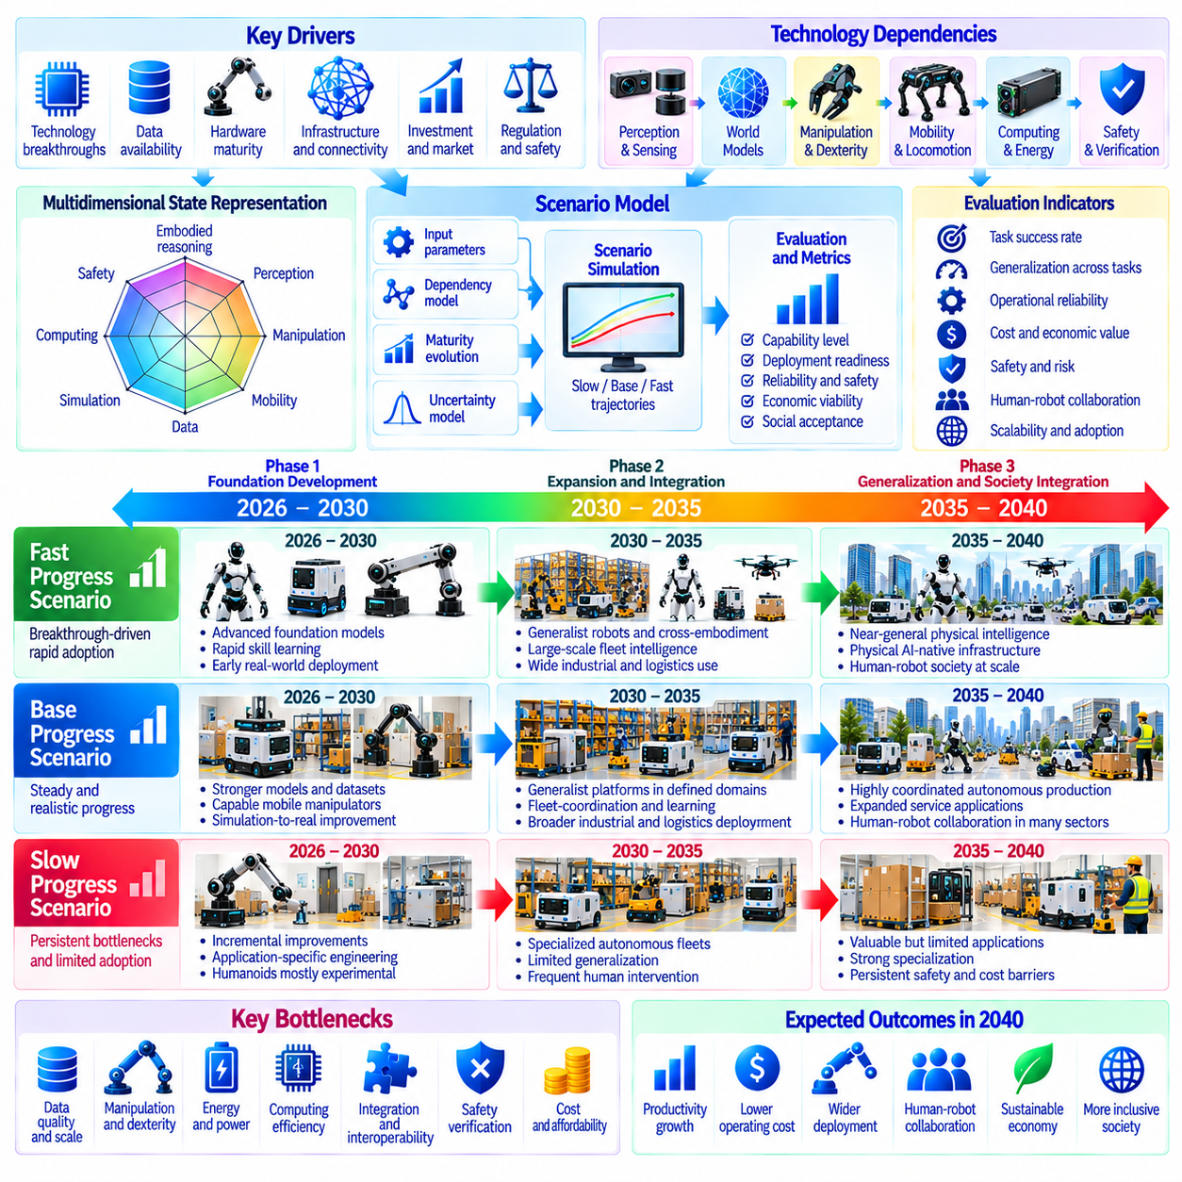
피지컬 인공지능 로드맵 시나리오 모델(Physical AI Roadmap Scenario Model)은 2026년부터 2040년까지 체화 지능(Embodied Intelligence)이 어떻게 발전할 수 있는지를 검토하기 위한 구조화된 프레임워크(Structured Framework)를 제공한다. 이 모델은 단일한 기술적 미래(Technological Future)를 예측하기보다는 연구 발전(Research Progress), 엔지니어링 제약조건(Engineering Constraints), 경제적 조건(Economic Conditions), 배포 결과(Deployment Outcomes)를 연결한다. 그 목적은 불확실한 발전 양상을 비교 가능한 발전 경로(Comparable Trajectories)로 변환하여 전략적 계획(Strategic Planning), 투자 의사결정(Investment Decisions), 지속적인 평가(Continuous Evaluation)를 지원하는 데 있다.
이 모델은 기술적 성숙도(Technological Maturity)와 운영 배포(Operational Deployment)를 구분해야 한다. 파운데이션 모델(Foundation Models), 세계 모델(World Models), 조작(Manipulation), 로봇 인식(Robotic Perception)의 발전이 자동으로 상업적으로 신뢰할 수 있는 시스템(Commercially Reliable Systems)을 만들어 내는 것은 아니다. 운영 준비도(Operational Readiness)는 안전성(Safety), 하드웨어 내구성(Hardware Durability), 시스템 통합(Integration), 유지보수(Maintenance), 경제적 접근성(Affordability)에도 달려 있다. 따라서 각 시나리오는 로봇 시스템이 시연한 능력(Demonstrated Capabilities)과 실제 환경(Real Environments)에서 성능을 지속적으로 유지하는 능력을 모두 표현해야 한다.
다차원 상태 표현(Multidimensional State Representation)은 단일 성숙도 점수(Single Maturity Score)보다 피지컬 인공지능(Physical AI)의 발전을 더욱 정확하게 설명할 수 있다. 관련 평가 차원(Relevant Dimensions)에는 체화 추론(Embodied Reasoning), 멀티모달 인식(Multimodal Perception), 물리적 조작(Physical Manipulation), 이동성(Mobility), 데이터 가용성(Data Availability), 시뮬레이션 충실도(Simulation Fidelity), 컴퓨팅 효율성(Computing Efficiency), 안전 보증(Safety Assurance), 상호운용성(Interoperability)이 포함된다. 경제적 타당성(Economic Viability)과 제도적 준비도(Institutional Readiness)는 기술적 성취(Technological Achievement)가 실제 도입(Adoption)을 보장하지 않으므로 별도로 표현해야 한다.
시나리오 모델(Scenario Model)은 이러한 평가 차원을 능력 계층(Capability Layer), 인프라 계층(Infrastructure Layer), 배포 계층(Deployment Layer)으로 구성할 수 있다. 능력 계층(Capability Layer)은 지능(Intelligence), 물리적 기술(Physical Skills), 자율적 의사결정(Autonomous Decision-Making)을 나타낸다. 인프라 계층(Infrastructure Layer)에는 컴퓨팅 플랫폼(Compute Platforms), 데이터 엔진(Data Engines), 시뮬레이션 환경(Simulation Environments), 연결성(Connectivity), 운영 조정(Operational Coordination)이 포함된다. 배포 계층(Deployment Layer)은 신뢰성(Reliability), 비용(Cost), 안전성(Safety), 활용률(Utilization), 인간 감독(Human Oversight)을 평가한다. 계층 간 의존관계(Dependencies Between Layers)는 실질적인 발전 수준을 결정한다.
각 평가 차원(Dimension)은 주관적인 기대(Subjective Expectations)에만 의존하기보다 관측 가능한 지표(Observable Indicators)를 사용하여 평가해야 한다. 물리적 조작(Physical Manipulation)은 작업 완료(Task Completion), 접촉 안정성(Contact Stability), 복구 성능(Recovery Performance)을 통해 평가할 수 있다. 로봇 군집 지능(Fleet Intelligence)은 조정된 처리량(Coordinated Throughput), 개입 빈도(Intervention Frequency), 임무 완료(Mission Completion)를 통해 측정할 수 있다. 일반화(Generalization)는 작업(Tasks), 환경(Environments), 체화 형태(Embodiments) 전반에 걸쳐 평가할 수 있다. 지표(Indicators)는 시간에 따른 의미 있는 비교(Meaningful Comparisons)를 지원하도록 일관된 정의(Consistent Definitions)를 유지해야 한다.
정규화된 성숙도 척도(Normalized Maturity Scale)는 측정 단위(Measurement Units)가 서로 다른 기술들을 비교하는 데 도움이 될 수 있다. 그러나 정규화(Normalization)는 실험적 시연(Experimental Demonstrations)과 검증된 운영 능력(Verified Operational Capabilities)의 차이를 유지해야 한다. 높은 연구 성과 점수(High Research Score)가 허용할 수 없는 안전 성능(Unacceptable Safety Performance)을 자동으로 보상해서는 안 된다. 핵심 요구사항(Critical Requirements)은 최소 임계값(Minimum Thresholds) 또는 배포 관문(Deployment Gates)으로 표현하여 종합 점수(Aggregate Scores)가 근본적인 한계(Fundamental Limitations)를 감추지 않도록 할 수 있다.
이 모델은 기술적 의존관계(Technological Dependencies)를 방향성을 가진 관계(Directed Relationships)로 표현해야 한다. 범용 조작(Generalist Manipulation)은 촉각 센싱(Tactile Sensing), 정교한 하드웨어(Dexterous Hardware), 대표성 있는 데이터셋(Representative Datasets), 예측 세계 모델(Predictive World Models)에 의존할 수 있다. 대규모 로봇 군집 자율성(Large-Scale Fleet Autonomy)은 상호운용 가능한 인터페이스(Interoperable Interfaces), 공유 운영 메모리(Shared Operational Memory), 신뢰성 있는 통신(Reliable Communication), 조정된 안전 메커니즘(Coordinated Safety Mechanisms)을 필요로 할 수 있다. 이러한 의존관계는 개별 구성요소(Isolated Components)의 개선이 시스템 수준 배포(System-Level Deployment)를 즉시 가속하지 못하는 이유를 보여준다.
시나리오 발전 경로(Scenario Trajectories)는 저속(Slow), 기준(Base), 고속(Fast) 가정을 사용하여 구성할 수 있다. 저속 발전 경로(Slow Trajectory)는 지속적인 병목현상(Persistent Bottlenecks), 제한적인 전이(Limited Transfer), 높은 통합 비용(High Integration Costs), 신중한 배포(Cautious Deployment)를 나타낸다. 기준 발전 경로(Base Trajectory)는 주요 기술 전반에서 지속적이지만 불균등한 개선(Sustained but Uneven Improvements)이 이루어진다고 가정한다. 고속 발전 경로(Fast Trajectory)는 학습(Learning), 하드웨어(Hardware), 시뮬레이션(Simulation), 인프라(Infrastructure)의 발전이 상호 강화되는 상황을 나타낸다. 이러한 대안들은 확률이 부여된 예측(Assigned Probabilities)이 아니라 조건부 발전 경로(Conditional Pathways)이다.
2026년부터 2030년까지의 기간은 모델의 기반 개발 단계(Foundational Development Phase)로 설정할 수 있다. 주요 지표(Key Indicators)에는 로봇 파운데이션 모델 성능(Robotic Foundation-Model Performance), 시뮬레이션-현실 전이(Simulation-to-Real Transfer), 엣지 컴퓨팅 효율성(Edge Computing Efficiency), 신뢰성 있는 이동 조작(Reliable Mobile Manipulation)이 포함될 수 있다. 데이터 수집 및 검증 인프라(Data Collection and Validation Infrastructure)도 평가해야 한다. 시나리오 간 차이(Scenario Differences)는 초기에는 광범위한 배포(Widespread Deployment)보다 엔지니어링 노력(Engineering Effort), 작업 적응성(Task Adaptability), 개입 빈도(Intervention Frequency)에서 먼저 나타날 수 있다.
2030년부터 2035년까지 모델은 체화 형태 간 전이(Cross-Embodiment Transfer), 범용 로봇 플랫폼(Generalist Robotic Platforms), 로봇 군집 규모 지능(Fleet-Scale Intelligence)을 강조해야 한다. 조직이 여러 시설(Multiple Facilities)에 자율 시스템(Autonomous Systems)을 배포하려고 시도하면서 시나리오 간 차이(Scenario Divergence)가 더욱 뚜렷해질 수 있다. 공유 기술(Shared Skills), 조정된 계획(Coordinated Planning), 검증된 지속 학습(Validated Continual Learning)은 도입을 가속할 수 있다. 반면 조작(Manipulation), 상호운용성(Interoperability), 복구(Recovery)에서 지속적인 실패(Persistent Failures)가 발생하면 배포는 특수 목적 환경(Specialized Environments)으로 제한될 것이다.
2035년부터 2040년까지 모델은 범용 물리 지능(General Physical Intelligence), 피지컬 인공지능 네이티브 인프라(Physical AI-Native Infrastructure), 자율 생산(Autonomous Production), 인간-로봇 사회(Human-Robot Society)를 평가할 수 있다. 핵심 질문은 로봇이 개별적인 고급 행동(Isolated Advanced Behaviors)을 보여주는지가 아니라 다양한 작업과 조건(Varied Tasks and Conditions)에서 신뢰성 있게 작동할 수 있는지에 있다. 사회적 수용성(Social Acceptance), 법적 책임성(Legal Accountability), 접근성(Accessibility), 인력 적응(Workforce Adaptation)은 기술적 성능(Technological Performance)과 함께 배포 결과(Deployment Outcomes)에 영향을 미쳐야 한다.
정형화된 시나리오 모델(Formal Scenario Model)은 시스템 상태(System State)를 시간에 따라 변화하는 성숙도 지표 벡터(Vector of Maturity Indicators)로 설명할 수 있다. 각 평가 차원(Dimension)은 투자(Investment), 학습 효율성(Learning Efficiency), 하드웨어 개선(Hardware Improvement), 의존관계 제약조건(Dependency Constraints)에 따라 발전할 수 있다. 이후 배포 결과(Deployment Outcomes)는 능력 임계값(Capability Thresholds)과 운영 요구사항(Operational Requirements)을 기반으로 계산할 수 있다. 이러한 방정식(Equations)은 피지컬 인공지능 발전(Physical AI Development)에 관한 확립된 법칙(Established Laws)이 아니라 보정(Calibration)이 필요한 모델링 가정(Modeling Assumptions)으로 취급해야 한다.
불확실성(Uncertainty)은 범위(Ranges), 확률분포(Distributions), 대안적인 매개변수 가정(Alternative Parameter Assumptions)을 통해 명시적으로 표현해야 한다. 모델 입력값(Model Inputs)에는 데이터 증가(Data Growth), 컴퓨팅 자원 가용성(Compute Availability), 하드웨어 비용 감소(Hardware Cost Reduction), 신뢰성 개선(Reliability Improvement), 규제 지연(Regulatory Delays)이 포함될 수 있다. 민감도 분석(Sensitivity Analysis)은 어떤 가정이 예측 결과(Projected Outcomes)에 가장 큰 영향을 미치는지 식별할 수 있다. 몬테카를로 시뮬레이션(Monte Carlo Simulation)은 가능한 발전 경로(Possible Trajectories)를 탐색하는 데 도움이 될 수 있지만 불확실한 확률분포(Uncertain Distributions)를 객관적인 예측(Objective Forecasts)으로 오인해서는 안 된다.
임계 경로 분석(Critical-Path Analysis)은 여러 후속 능력(Downstream Capabilities)의 발전을 가능하게 하는 병목현상(Bottlenecks)을 식별할 수 있다. 예를 들어 신뢰성 있는 정교한 조작(Reliable Dexterous Manipulation)의 개선은 제조(Manufacturing), 물류(Logistics), 의료 지원(Healthcare Assistance), 가정용 로보틱스(Household Robotics)에 이점을 제공할 수 있다. 반대로 불충분한 안전 보증(Inadequate Safety Assurance)은 모델 성능(Model Performance)이 뛰어나더라도 배포를 지연시킬 수 있다. 따라서 의존관계 분석(Dependency Analysis)은 연구 우선순위(Research Priorities)와 실제 상용화(Actual Commercialization)에 필요한 조건을 구분해야 한다.
시나리오 검증(Scenario Validation)을 위해서는 예측(Projections)과 관측된 발전(Observed Developments)을 지속적으로 비교해야 한다. 벤치마크 결과(Benchmark Results), 현장 시험(Field Trials), 운영 비용(Operating Costs), 안전 사고(Safety Incidents), 로봇 군집 성능(Fleet Performance)은 가정(Assumptions)을 업데이트하기 위한 증거를 제공할 수 있다. 예측 오류(Forecast Errors)는 사후 조정(Retrospective Adjustments)을 통해 감추지 말고 기록해야 한다. 정기적인 재보정(Regular Recalibration)은 예측이 여전히 신뢰할 수 없거나 근거가 충분하지 않은 영역을 드러내면서 모델의 유용성(Usefulness)을 개선할 수 있다.
이 모델은 산업(Industries)과 지리적 지역(Geographic Regions) 사이의 차이도 고려해야 한다. 제조업(Manufacturing)은 비구조화된 가정 환경(Unstructured Domestic Environments)보다 높은 수준의 자율성(High Autonomy)을 먼저 달성할 수 있으며, 인프라 검사(Infrastructure Inspection)는 정교한 서비스 로보틱스(Dexterous Service Robotics)보다 빠르게 발전할 수 있다. 투자 역량(Investment Capacity), 노동력 가용성(Labor Availability), 규제(Regulation), 디지털 인프라(Digital Infrastructure)는 지역별 도입(Local Adoption)에 영향을 미친다. 따라서 글로벌 시나리오(Global Scenario)는 차별화된 산업별 발전 경로(Differentiated Sector-Level Trajectories)를 종합하여 구성해야 한다.
전략적 의사결정(Strategic Decisions)은 단일한 낙관적 예측(Optimistic Projection)에 의존하기보다 여러 시나리오(Multiple Scenarios)를 기준으로 평가할 수 있다. 데이터 품질(Data Quality), 모듈형 아키텍처(Modular Architectures), 안전 엔지니어링(Safety Engineering), 시뮬레이션(Simulation)에 대한 투자는 모든 발전 경로(Trajectories)에서 가치를 유지할 수 있다. 불확실성이 높은 프로그램(More Speculative Programs)은 측정 가능한 준비도 이정표(Measurable Readiness Milestones)와 연계할 수 있다. 이러한 접근법은 단계적 투자(Staged Investment), 유연한 자원 배분(Flexible Resource Allocation), 기술 발전이 예상과 다르게 진행될 때의 적시 조정(Timely Adjustments)을 지원한다.
실용적인 구현(Practical Implementation)에는 기준 데이터셋(Baseline Dataset), 명시적인 지표(Explicit Indicators), 의존관계 매핑(Dependency Mappings), 시나리오 매개변수(Scenario Parameters), 업데이트 절차(Update Procedure)가 포함되어야 한다. 결과는 시간 의존적 능력 프로파일(Time-Dependent Capability Profiles)과 배포 준비도 평가(Deployment Readiness Assessments)로 제시할 수 있다. 의사결정자(Decision-Makers)는 가정을 검토하고 예측이 변경되는 이유를 이해할 수 있어야 한다. 시각적으로 정밀해 보이는 예측(Visually Precise Forecast)도 불확실한 증거(Uncertain Evidence)에 기반할 수 있으므로 투명성(Transparency)과 재현성(Reproducibility)은 필수적이다.
로드맵 시나리오 모델(Roadmap Scenario Model)은 기술 발전(Technological Progress)이 필연적이거나 균일하게 가속된다고 가정해서는 안 된다. 획기적인 발전(Breakthroughs)은 개발 일정(Development Timelines)을 단축할 수 있지만 물리적 제약조건(Physical Constraints), 안전 요구사항(Safety Requirements), 경제적 충격(Economic Disruptions)은 도입을 늦출 수 있다. 신뢰할 수 있는 증거(Credible Evidence)가 나타나면 시나리오 경계(Scenario Boundaries)를 수정해야 한다. 이 모델은 2040년에 대한 겉보기에 정확한 예측(Apparently Exact Prediction)을 산출하기보다 불확실성(Uncertainty)을 드러내고 적응형 의사결정(Adaptive Decisions)을 지원할 때 가장 큰 가치를 가진다.
궁극적으로 피지컬 인공지능 로드맵 시나리오 모델(Physical AI Roadmap Scenario Model)은 기술 연구(Technological Research)를 운영 준비도(Operational Readiness) 및 사회적 결과(Societal Outcomes)와 연결한다. 그 가치는 의존관계(Dependencies)를 식별하고, 대안적인 미래(Alternative Futures)를 비교하며, 증거(Evidence)를 전략적 선택(Strategic Choices)으로 전환하는 데 있다. 신뢰할 수 있는 모델(Credible Model)은 2026년부터 2040년까지 측정 가능성(Measurability), 투명성(Transparency), 수정 가능성(Revisability)을 유지해야 한다. 실현 가능한 능력(Possible Capability)과 신뢰성 있는 배포(Dependable Deployment)를 구분함으로써 점차 자율성이 높아지는 물리적 시스템(Autonomous Physical Systems)의 책임 있는 개발(Responsible Development)을 안내할 수 있다.

